(Σημείωση: Ο παρακάτω πίνακας περιεχομένων δεν αποτελεί το τελικό κείμενο, διότι εκκρεμούν ορθογραφικές και συντακτικές διορθώσεις)

ΠΙΝΑΚΑΣ ΠΕΡΙΕΧΟΜΕΝΩΝ
ΙΓ’ ΠΕΡΙΟΔΟΣ
ΠΡΟΕΔΡΕΥΟΜΕΝΗΣ ΚΟΙΝΟΒΟΥΛΕΥΤΙΚΗΣ ΔΗΜΟΚΡΑΤΙΑΣ
ΣΥΝΟΔΟΣ Α΄
ΣΥΝΕΔΡΙΑΣΗ ϟΓ ΄

Δευτέρα 12 Απριλίου 2010

ΘΕΜΑΤΑ
Α. ΕΙΔΙΚΑ ΘΕΜΑΤΑ
1. Επικύρωση Πρακτικών, σελ.
2. ΄Αδεια απουσίας των Βουλευτών κ. Γ. Νικητιάδη και Ε. Καϊλή, σελ.
3. Ανακοινώνεται ότι τη συνεδρίαση παρακολουθούν μαθητές από το Γυμνάσιο Αμύνταιου Φλώρινας και μέλη του 1^{ου} ΚΑΠΗ Ηρακλείου Αττικής, σελ.
4. Ευχές για χρόνια πολλά, σελ.

Β. ΚΟΙΝΟΒΟΥΛΕΥΤΙΚΟΣ ΕΛΕΓΧΟΣ
1. Κατάθεση αναφορών, σελ.
2. Απαντήσεις Υπουργών σε ερωτήσεις Βουλευτών, σελ.
3. Συζήτηση επερώτησης Βουλευτών του Κομμουνιστικού Κόμματος Ελλάδος προς την Υπουργό Υγείας και Κοινωνικής Αλληλεγγύης, σχετικά με την επιδείνωση της κατάστασης στο δημόσιο σύστημα υγείας, σελ.

Γ. ΝΟΜΟΘΕΤΙΚΗ ΕΡΓΑΣΙΑ
Κατάθεση σχεδίου νόμου:
Οι Υπουργοί Εργασίας και Κοινωνικής Ασφάλισης, Εσωτερικών, Ασφάλισης και Ηλεκτρονικής Διακυβέρνησης, Οικονομικών, Εθνικής ΄Αμυνας, Οικονομίας, Ανταγωνιστικότητας και Ναυτιλίας, Υγείας και Κοινωνικής Αλληλεγγύης, Δικαιοσύνης, Διαφάνειας και Ανθρωπίνων Δικαιωμάτων και Προστασίας του Πολίτη, κατέθεσαν σχέδιο νόμου: «Κύρωση του Κώδικα Νόμων για την υγεία και την ασφάλεια των εργαζομένων», σελ.

ΟΜΙΛΗΤΕΣ
Α. Επί της επερώτησης:
ΕΥΘΥΜΙΟΥ Π., σελ.
ΖΙΩΓΑΣ Ι., σελ.
ΜΑΡΙΝΟΣ Γ., σελ.
ΜΑΡΚΟΠΟΥΛΟΣ Κ., σελ.
ΜΑΥΡΙΚΟΣ Γ., σελ.
ΜΟΥΛΟΠΟΥΛΟΣ Β., σελ.
ΞΕΝΟΓΙΑΝΝΑΚΟΠΟΥΛΟΥ Μ., σελ.
ΠΑΠΑΚΩΝΣΤΑΝΤΙΝΟΥ Ν., σελ.
ΠΑΠΑΝΔΡΕΟΥ-ΠΑΠΑΔΑΚΗ Ο., σελ.
ΠΑΠΑΡΗΓΑ Α., σελ.
ΠΑΦΙΛΗΣ Α., σελ.
ΣΚΟΠΕΛΙΤΗΣ Σ., σελ.
ΣΚΥΛΛΑΚΟΣ Α., σελ.
ΧΑΡΑΛΑΜΠΟΥΣ Χ., σελ.

ΠΡΑΚΤΙΚΑ ΒΟΥΛΗΣ
ΙΓ΄ ΠΕΡΙΟΔΟΣ
ΠΡΟΕΔΡΕΥΟΜΕΝΗΣ ΚΟΙΝΟΒΟΥΛΕΥΤΙΚΗΣ ΔΗΜΟΚΡΑΤΙΑΣ
ΣΥΝΟΔΟΣ Α΄
ΣΥΝΕΔΡΙΑΣΗ ϟΓ΄
Δευτέρα 12 Απριλίου 2010
Αθήνα, σήμερα στις 12 Απριλίου 2010, ημέρα Δευτέρα και ώρα 18.05΄ συνήλθε στην Αίθουσα συνεδριάσεων του Βουλευτηρίου η Βουλή σε ολομέλεια για να συνεδριάσει υπό την προεδρία της Β΄ Αντιπροέδρου αυτής κ. ΡΟΔΟΥΛΑΣ ΖΗΣΗ.
ΠΡΟΕΔΡΕΥΟΥΣΑ (Ροδούλα Ζήση): Κυρίες και κύριοι συνάδελφοι, με τις ευχές για χρόνια πολλά αρχίζει η συνεδρίαση.
(ΕΠΙΚΥΡΩΣΗ ΠΡΑΚΤΙΚΩΝ: Σύμφωνα με την από 24 Μαρτίου 2010 εξουσιοδότηση του Σώματος επικυρώθηκαν με ευθύνη του Προεδρείου τα Πρακτικά της ϟΒ΄ συνεδριάσεώς του, της Τετάρτης 24 Μαρτίου 2010, σε ό,τι αφορά την ψήφιση στο σύνολό του σχεδίου νόμου: «Αποκέντρωση, απλοποίηση και ενίσχυση της αποτελεσματικότητας των διαδικασιών του Εθνικού Στρατηγικού Πλαισίου Αναφοράς (ΕΣΠΑ) 2007-2013 και άλλες διατάξεις».)
Παρακαλείται η κυρία Γραμματέας να ανακοινώσει τις αναφορές προς το Σώμα.
(Ανακοινώνονται προς το Σώμα από την κ. Ουρανία Παπανδρέου-Παπαδάκη, Βουλευτή Ευβοίας, τα ακόλουθα:
Α. ΚΑΤΑΘΕΣΗ ΑΝΑΦΟΡΩΝ
1) Ο Βουλευτής Σερρών κ. ΘΕΟΦΙΛΟΣ ΛΕΟΝΤΑΡΙΔΗΣ κατέθεσε αναφορά με την οποία η Ιερά Μητρόπολις Σερρών και Νιγρίτις ζητεί την επαναλειτουργία του τηλεοπτικού σταθμού 4Ε στο Νομό Σερρών.
2) Ο Βουλευτής Τρικάλων κ. ΝΙΚΟΛΑΟΣ ΛΕΓΚΑΣ κατέθεσε αναφορά με την οποία ο Δήμος Φαρκαδόνας Τρικάλων ζητεί την αποζημίωση των πληγέντων από τις πλημμύρες παραγωγών της περιοχής κ.λπ..
3) Ο Βουλευτής Αχαΐας κ. ΜΙΧΑΗΛ ΜΠΕΚΙΡΗΣ κατέθεσε αναφορά με την οποία ο Φαρμακευτικός Σύλλογος Αχαίας ζητεί την άμεση εξόφληση των οφειλομένων χρημάτων από τα Ασφαλιστικά Ταμεία στους φαρμακοποιούς.
4) Ο Βουλευτής Αχαΐας κ. ΜΙΧΑΗΛ ΜΠΕΚΙΡΗΣ κατέθεσε δημοσίευμα εφημερίδας το οποίο αναφέρεται στην έλλειψη διοίκησης από το ΠΓΝΠ κ.λπ..
5) Ο Βουλευτής Χανίων κ. ΙΩΣΗΦ ΒΑΛΥΡΑΚΗΣ κατέθεσε αναφορά με την οποία το Περιφερεικό Τμήμα του Τεχνικού Επιμελητηρίου Ελλάδας ζητεί την ανάκληση της εγκυκλίου 1/2010.
6) Ο Βουλευτής Κορινθίας κ. ΑΓΓΕΛΟΣ ΜΑΝΩΛΑΚΗΣ κατέθεσε αναφορά με την οποία η 25η Εφορεία Βυζαντινών Αρχαιοτήτων ζητεί να της χορηγηθεί το υπόλοιπο της πίστωσης για τη συντήρηση και αποκατάσταση των τοιχογραφιών του καθολικού της Ιεράς Μονής Κοιμήσεως της Θεοτόκου Πραθίου στους Αγίους Θεοδώρους του Νομού Κορινθίας.
7) Ο Βουλευτής Κορινθίας κ. ΑΓΓΕΛΟΣ ΜΑΝΩΛΑΚΗΣ κατέθεσε αναφορά με την οποία ο Αθλητικός και Πολιτιστικός Σύλλογος Αθικίων Κορίνθου <<Ο ΤΕΝΕΑΤΗΣ>> ζητεί να του καταβληθεί η επιχορήγησή του για τα έτη 2007-2010.
8) Οι Βουλευτές Β΄ Πειραιώς κ. ΒΑΡΒΑΡΑ (ΒΕΡΑ) ΝΙΚΟΛΑΪΔΟΥ και Α΄ Πειραιώς κ. ΔΙΑΜΑΝΤΩ ΜΑΝΩΛΑΚΟΥ κατέθεσαν αναφορά με την οποία ο Δήμος Νίκαιας Αττικής ζητεί να του καταβληθεί η δόση των ΚΑΠ χωρίς μείωση.
9) Οι Βουλευτές Νομού Αττικής κ. ΙΩΑΝΝΗΣ ΓΚΙΟΚΑΣ και Β΄ Αθηνών κ. ΙΩΑΝΝΗΣ ΠΡΩΤΟΥΛΗΣ κατέθεσαν αναφορά με την οποία ο Σύλλογος Γονέων και Κηδεμόνων 3ου Δημοτικού Σχολείου Γέρακα Αττικής ζητεί την άμεση ολοκλήρωση των διαδικασιών για την ανέγερση νέου σχολικού κτηρίου για τη στέγαση του Σχολείου.
10) Ο Βουλευτής Ηρακλείου κ. ΒΑΣΙΛΕΙΟΣ ΚΕΓΚΕΡΟΓΛΟΥ κατέθεσε αναφορά με την οποία ζητεί να δοθεί η εξισωτική αποζημίωση στους κτηνοτρόφους.
11) Ο Βουλευτής Ηρακλείου κ. ΒΑΣΙΛΕΙΟΣ ΚΕΓΚΕΡΟΓΛΟΥ κατέθεσε αναφορά με την οποία ζητεί την εντατικοποίηση των ελέγχων στην αγορά του Ηρακλείου, ώστε να προστατευτούν οι κτηνοτρόφοι από τα καρτέλ εισαγωγής και παράνομης ελληνοποίησης των αμνοεριφίων.
12) Ο Βουλευτής Λαρίσης κ. ΕΚΤΟΡΑΣ ΝΑΣΙΩΚΑΣ κατέθεσε αναφορά με την οποία εβδομήντα πέντε Αθλητές εν ενεργεία ζητούν το διορισμό τους ως διακρινόμενοι αθλητές σε κενές θέσεις του δημόσιου τομέα.
13) Ο Βουλευτής Χανίων κ. ΕΥΤΥΧΙΟΣ ΔΑΜΙΑΝΑΚΗΣ κατέθεσε αναφορά με την οποία ο Σύλλογος Γονέων και Κηδεμόνων Γυμνασίου Βρυσών Αποκορώνου Χανίων ζητεί τη δημιουργία για το σχολείο αυτό τμήματος ένταξης κ.λπ..
14) Οι Βουλευτές Επικρατείας κ. ΒΑΣΙΛΕΙΟΣ ΜΟΥΛΟΠΟΥΛΟΣ και Α΄ Πειραιώς κ. ΘΕΟΔΩΡΟΣ ΔΡΙΤΣΑΣ κατέθεσαν αναφορά με την οποία ο Ιατρικός Σύλλογος Πειραιά καταγγέλλει τις περικοπές των κονδυλίων για τις εφημερίες των ιατρών.
15) Ο Βουλευτής Αχαΐας κ. ΜΙΧΑΗΛ ΜΠΕΚΙΡΗΣ κατέθεσε δημοσίευμα εφημερίδας το οποίο αναφέρεται στις συνθήκες που επικρατούν στον κλάδο των κατασκευών.
16) Οι Βουλευτές Β΄ Αθηνών κ. ΦΩΤΗΣ ΚΟΥΒΕΛΗΣ και Αχαΐας κ. ΝΙΚΟΛΑΟΣ ΤΣΟΥΚΑΛΗΣ κατέθεσαν αναφορά με την οποία ο Σύλλογος Δικαστικών Υπαλλήλων Αθήνας ζητεί την κάλυψη των κενών οργανικών θέσεων για την εύρυθμη λειτουργία των Δικαστηρίων και Εισαγγελιών της Αθήνας.
17) Ο Βουλευτής Τρικάλων κ. ΣΩΤΗΡΙΟΣ ΧΑΤΖΗΓΑΚΗΣ κατέθεσε αναφορά με την οποία η Πανελλαδική Ομοσπονδία Συλλόγων Παραγωγών Αγροτικών Προϊόντων Πωλητών Λαϊκών Αγορών ζητεί να συνεχιστεί ο θεσμός των Λαϊκών Αγορών.
18) Ο Βουλευτής Ηρακλείου κ. ΕΛΕΥΘΕΡΙΟΣ ΑΥΓΕΝΑΚΗΣ κατέθεσε αναφορά με την οποία το Χαμόγελο του Παιδιού ζητεί νομοθετική ρύθμιση για την εξαίρεση της φορολόγησης των δωρεών προς τις Μη Κυβερνητικές Οργανώσεις.
19) Ο Βουλευτής Ηρακλείου κ. ΕΛΕΥΘΕΡΙΟΣ ΑΥΓΕΝΑΚΗΣ κατέθεσε αναφορά με την οποία η ΚΤΕΛ Χανίων - Ρεθύμνου Α.Ε. ζητεί την εφαρμογή ποσοστού συνεκμετάλλευσης της ΚΤΕΛ Ηρακλείου - Λασιθίου της τάξης του 9,1% κ.λπ.
20) Ο Βουλευτής Α΄ Αθηνών κ. ΑΘΑΝΑΣΙΟΣ ΤΣΟΥΡΑΣ κατέθεσε αναφορά με την οποία η Πανελλήνια Ομοσπονδία Ατόμων με Σακχαρώδη Διαβήτη ζητεί την τροποποίηση της εγκυκλίου του ΟΑΕΕ που αφορά στη μείωση των παροχών αναλώσιμων υλικών προς τα άτομα με σακχαρώδη διαβήτη.
21) Ο Βουλευτής Α΄ Αθηνών κ. ΑΘΑΝΑΣΙΟΣ ΤΣΟΥΡΑΣ κατέθεσε αναφορά με την οποία η Εθνική Συνομοσπονδία Ατόμων με Αναπηρία ζητεί την τροποποίηση του υφιστάμενου θεσμικού πλαισίου που διέπει το Σύστημα Πιστοποίησης και Αξιολόγησης της Αναπηρίας.
22) Ο Βουλευτής Α΄ Αθηνών κ. ΑΘΑΝΑΣΙΟΣ ΤΣΟΥΡΑΣ κατέθεσε αναφορά με την οποία η Γενική Συνομοσπονδία Εργατών Ελλάδος ζητεί τη λήψη αποτελεσματικών μέτρων για τις δημόσιες υποστηρικτικές δομές φροντίδας για την παιδική και τρίτη ηλικία.
23) Ο Βουλευτής Ηρακλείου κ. ΦΡΑΓΚΙΣΚΟΣ ΠΑΡΑΣΥΡΗΣ κατέθεσε δημοσίευμα εφημερίδας το οποίο αναφέρεται στη μείωση του τζίρου και των θέσεων εργασίας των επιχειρήσεων εξαιτίας της οικονομικής κρίσης.
24) Ο Βουλευτής Μαγνησίας κ. ΠΑΥΛΟΣ ΜΑΡΚΑΚΗΣ κατέθεσε αναφορά με την οποία ο Δήμος Ζαγοράς Μαγνησίας ζητεί τη χρηματοδότηση της επισκευής και συντήρησης των σχολικών κτιρίων της περιοχής του.
25) Ο Βουλευτής Ηρακλείου κ. ΦΡΑΓΚΙΣΚΟΣ ΠΑΡΑΣΥΡΗΣ κατέθεσε δημοσίευμα εφημερίδας το οποίο αφορά στην έδρα του Ευρωπαϊκού Οργανισμού για την Ασφάλεια των Δικτύων και Πληροφοριών στο Ηράκλειο Κρήτης.
26) Ο Βουλευτής Μαγνησίας κ. ΠΑΥΛΟΣ ΜΑΡΚΑΚΗΣ κατέθεσε αναφορά με την οποία η Ομοσπονδία Περιπτερούχων Καπνοπωλών Ελλάδος ζητεί να μην τοποθετηθούν ταμειακές μηχανές στα περίπτερα.
27) Ο Βουλευτής Ηρακλείου κ. ΦΡΑΓΚΙΣΚΟΣ ΠΑΡΑΣΥΡΗΣ κατέθεσε δημοσίευμα εφημερίδας το οποίο αναφέρεται στη χρηματοδότηση από την Ε.Ε. της καλλιέργειας πορτοκαλιών στο Μαρόκο.
28) Ο Βουλευτής Ηρακλείου κ. ΒΑΣΙΛΕΙΟΣ ΚΕΓΚΕΡΟΓΛΟΥ κατέθεσε αναφορά με την οποία ζητεί να εφαρμοσθεί ανώτερη τιμή πώλησης στα καύσιμα.
29) Ο Βουλευτής Ηρακλείου κ. ΒΑΣΙΛΕΙΟΣ ΚΕΓΚΕΡΟΓΛΟΥ κατέθεσε αναφορά με την οποία ζητεί να ενεργοποιηθεί το πρόγραμμα αγροτικού εξηλεκτρισμού.
30) Ο Βουλευτής Ηρακλείου κ. ΒΑΣΙΛΕΙΟΣ ΚΕΓΚΕΡΟΓΛΟΥ κατέθεσε αναφορά με την οποία ζητεί τη χρηματοδότηση των λειτουργικών αναγκών του κολυμβητηρίου Λίντο στο Ηράκλειο.
31) Η Βουλευτής Μεσσηνίας κ. ΚΩΝΣΤΑΝΤΙΝΑ ΓΙΑΝΝΑΚΟΠΟΥΛΟΥ κατέθεσε δημοσίευμα εφημερίδας το οποίο αναφέρεται στο αίτημα για αναγνώριση της μεσογειακής διατροφής ως άυλης πολιτιστικής κληρονομιάς.
32) Η Βουλευτής Μεσσηνίας κ. ΚΩΝΣΤΑΝΤΙΝΑ ΓΙΑΝΝΑΚΟΠΟΥΛΟΥ κατέθεσε δημοσίευμα εφημερίδας το οποίο αναφέρεται στη στασιμότητα που εμφανίζει η ιδιωτική εκπαίδευση.
33) Η Βουλευτής Μεσσηνίας κ. ΚΩΝΣΤΑΝΤΙΝΑ ΓΙΑΝΝΑΚΟΠΟΥΛΟΥ κατέθεσε δημοσίευμα εφημερίδας το οποίο αναφέρεται στη μείωση των ελαφιών στην Πάρνηθα.
34) Η Βουλευτής Μεσσηνίας κ. ΚΩΝΣΤΑΝΤΙΝΑ ΓΙΑΝΝΑΚΟΠΟΥΛΟΥ κατέθεσε δημοσίευμα εφημερίδας το οποίο αναφέρεται στην << Ώρα της γης>>.
35) Η Βουλευτής Μεσσηνίας κ. ΚΩΝΣΤΑΝΤΙΝΑ ΓΙΑΝΝΑΚΟΠΟΥΛΟΥ κατέθεσε δημοσίευμα εφημερίδας το οποίο αναφέρεται στην προστασία των λιμνών και ποταμών
36) Η Βουλευτής Μεσσηνίας κ. ΚΩΝΣΤΑΝΤΙΝΑ ΓΙΑΝΝΑΚΟΠΟΥΛΟΥ κατέθεσε δημοσίευμα εφημερίδας το οποίο αναφέρεται στο αίτημα για μεταρρύθμιση της πολεοδομικής νομοθεσίας.
37) Η Βουλευτής Μεσσηνίας κ. ΚΩΝΣΤΑΝΤΙΝΑ ΓΙΑΝΝΑΚΟΠΟΥΛΟΥ κατέθεσε δημοσίευμα εφημερίδας το οποίο αναφέρεται στη ρύπανση των παράκτιων και υπόγειων υδάτων.
38) Η Βουλευτής Μεσσηνίας κ. ΚΩΝΣΤΑΝΤΙΝΑ ΓΙΑΝΝΑΚΟΠΟΥΛΟΥ κατέθεσε δημοσίευμα εφημερίδας το οποίο αναφέρεται στη χρηματοδότηση από την Ε.Ε. της καλλιέργειας πορτοκαλιών στο Μαρόκο.
39) Ο Βουλευτής Ηρακλείου κ. ΒΑΣΙΛΕΙΟΣ ΚΕΓΚΕΡΟΓΛΟΥ κατέθεσε αναφορά με την οποία ο κ. Ν.Τσακουντάκης, Επιμελητής Περιφερρειακού Ιατρείου Μαλίων Κρήτης ζητεί να διευθετηθεί νομοθετικά το θέμα της διεκδίκησης αναδρομικών κονδυλίων για σίτιση των γιατρών.
40) Η Βουλευτής Μεσσηνίας κ. ΚΩΝΣΤΑΝΤΙΝΑ ΓΙΑΝΝΑΚΟΠΟΥΛΟΥ κατέθεσε δημοσίευμα εφημερίδας το οποίο αναφέρεται στη μείωση της επισκεψιμότητας στα αρχαιολογικά μουσεία της χώρας.
41) Ο Βουλευτής Πέλλης κ. ΒΑΣΙΛΕΙΟΣ ΓΙΟΥΜΑΤΖΙΔΗΣ κατέθεσε αναφορά με την οποία ο Δήμος Αριδαίας Πέλλας ζητεί να τροποποιηθεί ο κανονισμός του ΕΛΓΑ ώστε να συμπεριληφθούν στα αίτια αποζημίωσης η βροχόπτωση και ο άνεμος.
42) Η Βουλευτής Μεσσηνίας κ. ΚΩΝΣΤΑΝΤΙΝΑ ΓΙΑΝΝΑΚΟΠΟΥΛΟΥ κατέθεσε δημοσίευμα εφημερίδας το οποίο αναφέρεται στο πλεονάζον προσωπικό της ΕΡΤ.
43) Ο Βουλευτής Πέλλης κ. ΒΑΣΙΛΕΙΟΣ ΓΙΟΥΜΑΤΖΙΔΗΣ κατέθεσε αναφορά με την οποία ο Δήμος Κύρρου Πέλλας ζητεί την αποκατάσταση της βατότητας και ασφάλειας στην εθνική οδό Μελισσίου - Μαυροβουνίου Σκύδρας.
44) Η Βουλευτής Μεσσηνίας κ. ΚΩΝΣΤΑΝΤΙΝΑ ΓΙΑΝΝΑΚΟΠΟΥΛΟΥ κατέθεσε δημοσίευμα εφημερίδας το οποίο αναφέρεται στον οικονομικό έλεγχο της ΕΡΤ κ.λπ.
45) Η Βουλευτής Κορινθίας κ. ΑΙΚΑΤΕΡΙΝΗ ΦΑΡΜΑΚΗ κατέθεσε αναφορά με την οποία η Εταιρεία Ηλεκτρικών Ειδών Κλιματισμού <<ΑΦΟΙ Θ ΤΖΑΦΗ ΟΕ>> ζητεί να της καταβληθούν άμεσα τα χρήματα που δικαιούται από τη συμμετοχή της στο πρόγραμμα <<Αλλάζω κλιματιστικό>>.
46) Η Βουλευτής Μεσσηνίας κ. ΚΩΝΣΤΑΝΤΙΝΑ ΓΙΑΝΝΑΚΟΠΟΥΛΟΥ κατέθεσε δημοσίευμα εφημερίδας το οποίο αναφέρεται στην παραμονή των golden boys της ΕΡΤ.
47) Η Βουλευτής Μεσσηνίας κ. ΚΩΝΣΤΑΝΤΙΝΑ ΓΙΑΝΝΑΚΟΠΟΥΛΟΥ κατέθεσε δημοσίευμα εφημερίδας το οποίο αναφέρεται στην αδυναμία ελέγχου των τιμών στα φάρμακα.
48) Η Βουλευτής Μεσσηνίας κ. ΚΩΝΣΤΑΝΤΙΝΑ ΓΙΑΝΝΑΚΟΠΟΥΛΟΥ κατέθεσε δημοσίευμα εφημερίδας το οποίο αναφέρεται στην μεγάλη αύξηση των τιμών στα καύσιμα των αυτοκινήτων.
49) Η Βουλευτής Β΄ Θεσσαλονίκης κ. ΛΙΤΣΑ ΑΜΜΑΝΑΤΙΔΟΥ - ΠΑΣΧΑΛΙΔΟΥ κατέθεσε αναφορά με την οποία ζητεί να εξαιρεθεί η μαθήτρια της Α΄Λυκείου Παπαδοπούλου ΄Αννα από τον αποκλεισμό συμμετοχής της στο ομαδικό άθλημα καλαθοσφαίρισης Σχολικών Αγώνων Λυκείων.
50) Οι Βουλευτές Α΄ Αθηνών κ. ΑΘΑΝΑΣΙΟΣ ΠΛΕΥΡΗΣ, Β΄ Αθηνών κ. ΣΠΥΡΙΔΩΝ - ΑΔΩΝΙΣ ΓΕΩΡΓΙΑΔΗΣ κατέθεσαν αναφορά με την οποία οι Πανελλήνιες Ομοσπονδίες Συλλόγων Παραγωγών Πωλητών Αργοτικών Προϊόντων Λαϊκών Αγορών και Σωματείων Πωλητών Λαϊκών Αγορών ζητούν την ενδυνάμωση του θεσμού των Λαϊκών Αγορών, με τη δημιουργία ενός Οργανισμού Λαϊκών Αγορών.
51) Ο Βουλευτής Β΄ Αθηνών κ. ΦΩΤΗΣ ΚΟΥΒΕΛΗΣ κατέθεσε αναφορά με την οποία η Ομοσπονδία Αρτοποιών Ελλάδος επισημαίνει τον κίνδυνο αφανισμού του παραδοσιακού κλάδου της βιοτεχνικής αρτοποιίας από ενδεχόμενη τροποποίηση του Ν.3526/07.
52) Ο Βουλευτής Λέσβου κ. ΣΠΥΡΙΔΩΝ ΓΑΛΗΝΟΣ κατέθεσε αναφορά με την οποία ζητεί την κατ’ εξαίρεση ακτοπλοϊκή μεταφορά αιγοπροβάτων από τη Λήμνο και τον Άγιο Ευστράτιο.
53) Ο Βουλευτής Ηρακλείου κ. ΒΑΣΙΛΕΙΟΣ ΚΕΓΚΕΡΟΓΛΟΥ κατέθεσε δημοσίευμα εφημερίδας το οποίο αναφέρεται στους ζημιωθέντες ασφαλισμένους της <<ΑΣΠΙΣ ΠΡΟΝΟΙΑ>> στην Κρήτη.
54) Ο Βουλευτής Ηρακλείου κ. ΒΑΣΙΛΕΙΟΣ ΚΕΓΚΕΡΟΓΛΟΥ κατέθεσε δημοσίευμα εφημερίδας, το οποίο αναφέρεται στη δυσκολία πρόσβασης των ατόμων με αναπηρία σε πολλά καταστήματα τραπεζών στο Ηράκλειο Κρήτης.
55) Ο Βουλευτής Ηρακλείου κ. ΒΑΣΙΛΕΙΟΣ ΚΕΓΚΕΡΟΓΛΟΥ κατέθεσε αναφορά με την οποία ζητεί την αναβάθμιση του Κέντρου Υγείας Μοιρών Ηρακλείου Κρήτης.
56) Η Βουλευτής Ρεθύμνου κ. ΟΛΓΑ ΚΕΦΑΛΟΓΙΑΝΝΗ κατέθεσε αναφορά με την οποία ο Δήμος Κουλούκωνα Ρεθύμνης διαμαρτύρεται για το κλείσιμο του καταστήματος ΕΛΤΑ στο Γαράζο Ρεθύμνης.
57) Ο Βουλευτής Ηρακλείου κ. ΕΛΕΥΘΕΡΙΟΣ ΑΥΓΕΝΑΚΗΣ κατέθεσε αναφορά με την οποία η Ένωση Αναπήρων και Θυμάτων Πολέμου Οπλιτών ζητεί τη διαφοροποίηση των φορολογικών μέτρων για τους αναπήρους και τα θύματα πολέμου.
58) Ο Βουλευτής Χανίων κ. ΕΜΜΑΝΟΥΗΛ ΣΚΟΥΛΑΚΗΣ κατέθεσε αναφορά με την οποία η Ένωση Αναπήρων και Θυμάτων Πολέμου ζητεί την απόσυρση των διατάξεων που καταργούν τις φοροαπαλλαγές για τους αναπήρους και τα θύματα πολέμου.
59) Ο Βουλευτής Χανίων κ. ΕΜΜΑΝΟΥΗΛ ΣΚΟΥΛΑΚΗΣ κατέθεσε αναφορά με την οποία ο Δήμος Κισάμου Χανίων ζητεί χρηματοδότηση για την αποπεράτωση του κλειστού γυμναστηρίου στην περιοχή του.
60) Η Βουλευτής Α΄ Αθηνών κ. ΕΛΙΣΣΑΒΕΤ (ΕΛΙΖΑ) ΒΟΖΕΜΠΕΡΓΚ κατέθεσε αναφορά με την οποία ο Πολιτιστικός Σύλλογος Πομάκων Ξάνθης ζητεί την ίδρυση δημόσιων μη μειονοτικών σχολείων στα Πομακοχώρια της Ξάνθης.
61) Ο Βουλευτής Ιωαννίνων κ. ΚΩΝΣΤΑΝΤΙΝΟΣ ΤΑΣΟΥΛΑΣ κατέθεσε αναφορά με την οποία οι Κάτοικοι Αγίου Χαραλάμπου Μετσόβου ζητούν να ληφθούν άμεσα μέτρα για την προστασία της περιοχής τους από επικίνδυνα φαινόμενα κατολίσθησης.
62) Ο Βουλευτής Αχαΐας κ. ΝΙΚΟΛΑΟΣ ΝΙΚΟΛΟΠΟΥΛΟΣ κατέθεσε αναφορά με την οποία ο Σύνδεσμος Ελλήνων Κατασκευαστών Πλαστικών Σκαφών - Παρελκομένων Εξαρτημάτων - Εμπόρων και Υπηρεσιών υποβάλλει προτάσεις του για το νομοσχέδιο αποκατάστασης φορολογικής δικαιοσύνης και αντιμετώπισης της φοροδιαφυγής.
63) Ο Βουλευτής Φθιώτιδος κ. ΧΡΗΣΤΟΣ ΣΤΑΪΚΟΥΡΑΣ κατέθεσε αναφορά με την οποία ζητεί τη νομοθετική ρύθμιση του συνταξιοδοτικού καθεστώτος του Αγρονομικού Προσωπικού της Ελληνικής Αγροφυλακής.
64) Ο Βουλευτής Ζακύνθου κ. ΔΗΜΗΤΡΙΟΣ ΒΑΡΒΑΡΙΓΟΣ κατέθεσε αναφορά με την οποία η ΄Ενωση Νοσοκομειακών Γιατρών Ζακύνθου ζητεί την άμεση στελέχωση της Καρδιολογικής Κλινικής του Γενικού Νοσοκομείου Ζακύνθου και την αναβάθμιση των υπηρεσιών Υγείας στην Ζάκυνθο.
65) Ο Βουλευτής Κυκλάδων κ. ΙΩΑΝΝΗΣ ΒΡΟΥΤΣΗΣ κατέθεσε αναφορά με την οποία Σύλλογοι Γονέων και Κηδεμόνων Πρωτοβάθμιας και Δευτεροβάθμιας Εκπαίδευσης νήσου Μήλου ζητούν την άμεση τοποθέτηση παιδιάτρου στο Κέντρο Υγείας της νήσου Μήλου.
66) Ο Βουλευτής Β΄ Αθηνών κ. ΦΩΤΗΣ ΚΟΥΒΕΛΗΣ κατέθεσε αναφορά με την οποία η κ. Μαρίνα Σαχταρίου, νεφρολόγος ζητεί τη μετάθεσή της από την Κάλυμνο στο Γενικό Νοσοκομείο Βέροιας.
67) Ο Βουλευτής Ηρακλείου κ. ΕΜΜΑΝΟΥΗΛ ΣΤΡΑΤΑΚΗΣ κατέθεσε αναφορά με την οποία ο Δήμος Βιάννου Ηρακλείου ζητεί να διατηρήσει την ονομασία και την έδρα του.
68) Ο Βουλευτής Ηρακλείου κ. ΕΜΜΑΝΟΥΗΛ ΣΤΡΑΤΑΚΗΣ κατέθεσε αναφορά με την οποία ο Δήμος Ηρακλείου Ν.Καζαντζάκης ζητεί τη στελέχωση και λειτουργία του Δημοτικού του Κέντρου στήριξης ΑμεΑ.
69) Ο Βουλευτής Καρδίτσης κ. ΣΠΥΡΙΔΩΝ ΤΑΛΙΑΔΟΥΡΟΣ κατέθεσε αναφορά με την οποία ο Σύλλογος Γονέων και Κηδεμόνων των παιδιών με ειδικές ανάγκες, Ειδικά Σχολεία και Ατομα με ειδικές ανάγκες του Νομού Καρδίτσας ζητούν να συγκεντρωθούν όλα τα Ειδικά Σχολεία του Νομού Καρδίτσας σε ένα κοινό σχολικό συγκρότημα.
70) Ο Βουλευτής Καρδίτσης κ. ΣΠΥΡΙΔΩΝ ΤΑΛΙΑΔΟΥΡΟΣ κατέθεσε αναφορά με την οποία η Πανελλήνια ΄Ενωση Εκπαιδευτικών Πολυτέκνων ζητεί να διατηρηθεί ο ν. 3255/2004, που αφορά στους διορισμούς των πολύτεκνων εκπαιδευτικών.
71) Ο Βουλευτής Πέλλης κ. ΒΑΣΙΛΕΙΟΣ ΓΙΟΥΜΑΤΖΙΔΗΣ κατέθεσε αναφορά με την οποία το ΚΤΕΛ Νομού Πέλλας ΑΕ ζητεί να του καταβληθούν τα χρήματα που δικαιούται από τη μεταφορά μαθητών.
72) Οι Βουλευτές Β΄ Αθηνών κ. ΙΩΑΝΝΗΣ ΠΡΩΤΟΥΛΗΣ και Νομού Αττικής κ. ΙΩΑΝΝΗΣ ΓΚΙΟΚΑΣ κατέθεσαν αναφορά με την οποία η κ. Σιώζου Δήμητρα ζητεί την κατοχύρωση των επαγγελματικών δικαιωμάτων των αποφοίτων ΕΠΑΣ και ΕΠΑΛ.
73) Ο Βουλευτής Β΄ Αθηνών κ. ΦΩΤΗΣ ΚΟΥΒΕΛΗΣ κατέθεσε αναφορά με την οποία ο Σύλλογος Εκπαιδευτικών Μεγάλης Βρετανίας διαμαρτύρεται για την υποβάθμιση της Ελληνόγλωσσης εκπαίδευσης στο εξωτερικό.
74) Ο Βουλευτής Β΄ Αθηνών κ. ΦΩΤΗΣ ΚΟΥΒΕΛΗΣ κατέθεσε αναφορά με την οποία η Πανελλήνια Ένωση Πυροτεχνουργών ζητεί να μη καταργηθεί η αυτοτελής φορολόγηση των ειδικών επιδομάτων που λαμβάνει κατηγορία προσωπικού των Ενόπλων Δυνάμεων και Σωμάτων Ασφαλείας.
75) Ο Βουλευτής Καρδίτσης κ. ΣΠΥΡΙΔΩΝ ΤΑΛΙΑΔΟΥΡΟΣ κατέθεσε αναφορά με την οποία ο Δήμος Ιθώμης Καρδίτσας ζητεί τη συνένωσή του με τους Δήμους Παμίσου και Σελλάνων Καρδίτσας.
76) Η Βουλευτής Μαγνησίας κ. ΡΟΔΟΥΛΑ ΖΗΣΗ κατέθεσε αναφορά με την οποία ο Σύλλογος Εργαζομένων στα Κέντρα Επαγγελματικής Κατάρτισης της Αυτοδιοίκησης ζητεί θεσμικές ρυθμίσεις για τα ΚΕΚ της Αυτοδιοίκησης στο πλαίσιο του Σχεδίου «ΚΑΛΛΙΚΡΑΤΗΣ».
77) Ο Βουλευτής Αχαΐας κ. ΝΙΚΟΛΑΟΣ ΝΙΚΟΛΟΠΟΥΛΟΣ κατέθεσε αναφορά με την οποία η κ. Χαϊτίδου-Αδαμίδου αναφέρεται στο θέμα της διακοπής των εργασιών της ασφαλιστικής εταιρείας «ΑΣΠΙΣ ΠΡΟΝΟΙΑ» και στις ζημιές που υπέστησαν οι πελάτες της.
78) Η Βουλευτής Μαγνησίας κ. ΡΟΔΟΥΛΑ ΖΗΣΗ κατέθεσε αναφορά με την οποία η Ένωση Υπαλλήλων Πυροσβεστικού Σώματος Νομού Μαγνησίας ζητεί την αναβάθμιση των πυροσβεστικών κλιμακίων Αλμυρού και Αργαλαστής.
79) Ο Βουλευτής Αχαΐας κ. ΝΙΚΟΛΑΟΣ ΝΙΚΟΛΟΠΟΥΛΟΣ κατέθεσε αναφορά με την οποία ο Ορθόδοξος Χριστιανικός Σύλλογος <<ΑΓΙΟΣ ΓΡΗΓΟΡΙΟΣ Ο ΠΑΛΑΜΑΣ>> διαμαρτύρεται για την αναστολή των εορταστικών εκδηλώσεων της 25ης Μαρτίου στις διπλωματικές αποστολές στο εξωτερικό, λόγω της δυσχερούς οικονομικής κατάστασης.
80) Η Βουλευτής Μαγνησίας κ. ΡΟΔΟΥΛΑ ΖΗΣΗ κατέθεσε αναφορά με την οποία ο Δήμος Ιωλκού Μαγνησίας ζητεί τη χρηματοδότηση του έργου κατασκευής του νέου Δημαρχείου κ.λπ..
81) Ο Βουλευτής Βοιωτίας κ. ΜΙΧΑΗΛ ΓΙΑΝΝΑΚΗΣ κατέθεσε αναφορά με την οποία Φορείς και Πολίτες της Θήβας διαμαρτύρονται για την κατασκευή και λειτουργία εργοστασίου καύσης απορριμάτων στην περιοχή της Θήβας.
82) Ο Βουλευτής Αχαΐας κ. ΝΙΚΟΛΑΟΣ ΝΙΚΟΛΟΠΟΥΛΟΣ κατέθεσε αναφορά με την οποία ο Σύνδεσμος Ιδρυτών Ελληνικών Ιδιωτικών Εκπαιδευτηρίων ζητεί την επανεξέταση της ρύθμισης, που ενώ λαμβάνει υπόψη ως τεκμήριο τη φοίτηση σε ιδιωτικό σχολείο, δε δέχεται τις αποδείξεις που εκδίδουν προς τους γονείς τα σχολεία ως κάλυψη για το αφορολόγητο όριο.
83) Ο Βουλευτής Αχαΐας κ. ΝΙΚΟΛΑΟΣ ΝΙΚΟΛΟΠΟΥΛΟΣ κατέθεσε αναφορά με την οποία ο Φορέας Διαχείρισης Εθνικού Δρυμού Πρεσπών αναφέρεται στην έκδοση περιοδικού που αφορά στην προβολή του Εθνικού Δρυμού Πρεσπών.
84) Ο Βουλευτής Αχαΐας κ. ΝΙΚΟΛΑΟΣ ΝΙΚΟΛΟΠΟΥΛΟΣ κατέθεσε αναφορά με την οποία το Σωματείο Ιδιοκτητών Αυτοκινήτων Ταξί Πατρών και Περιχώρων ζητεί να επανεξετασθούν τα μέτρα φορολόγησης των ταξί.
85) Οι Βουλευτές Α΄ Αθηνών κ. ΑΘΑΝΑΣΙΟΣ ΠΛΕΥΡΗΣ και Β΄ Αθηνών κ. ΣΠΥΡΙΔΩΝ - ΑΔΩΝΙΣ ΓΕΩΡΓΙΑΔΗΣ κατέθεσαν αναφορά με την οποία Πανελλήνιες Ενώσεις Αστυνομικών, Πυροσβεστικών και Λιμενικών Υπαλλήλων διαμαρτύρονται για τα νέα οικονομικά μέτρα και ζητούν νέο μισθολόγιο για τον κλάδο τους με ενσωμάτωση των επιδομάτων.
86) Ο Βουλευτής Αχαΐας κ. ΝΙΚΟΛΑΟΣ ΝΙΚΟΛΟΠΟΥΛΟΣ κατέθεσε αναφορά με την οποία η Πανελλαδική Ομοσπονδία Συλλόγων Παραγωγών Αγροτικών Προϊόντων Πωλητών Λαϊκών Αγορών ζητεί αλλαγές στα μέτρα φορολόγησης των παραγωγών των Λαϊκών Αγορών.
87) Οι Βουλευτές Α΄ Αθηνών κ. ΑΘΑΝΑΣΙΟΣ ΠΛΕΥΡΗΣ και Β΄ Αθηνών κ. ΣΠΥΡΙΔΩΝ - ΑΔΩΝΙΣ ΓΕΩΡΓΙΑΔΗΣ κατέθεσαν αναφορά με την οποία η Ομοσπονδία Περιπτέρων Καπνοπωλών Ελλάδας ζητεί τον επαναπροσδιορισμό του ειδικού φόρου κατανάλωσης κ.λπ..
88) Ο Βουλευτής Αχαΐας κ. ΝΙΚΟΛΑΟΣ ΝΙΚΟΛΟΠΟΥΛΟΣ κατέθεσε αναφορά με την οποία ο κ. Κ. Παππάς αναφέρεται στο πρόβλημα που δημιουργήθηκε με τους ασφαλισμένους στην ασφαλιστική εταιρεία ΑΣΠΙΣ μετά τη διακοπή των εργασιών της.
89) Ο Βουλευτής Αχαΐας κ. ΝΙΚΟΛΑΟΣ ΝΙΚΟΛΟΠΟΥΛΟΣ κατέθεσε αναφορά με την οποία η Εθνική Συνομοσπονδία Ατόμων με Αναπηρία ζητεί να εξαιρεθούν τα μέλη της από τα νέα φορολογικά μέτρα.
90) Οι Βουλευτές Α΄ Αθηνών κ. ΑΘΑΝΑΣΙΟΣ ΠΛΕΥΡΗΣ και Β΄ Αθηνών κ. ΣΠΥΡΙΔΩΝ - ΑΔΩΝΙΣ ΓΕΩΡΓΙΑΔΗΣ κατέθεσαν αναφορά με την οποία η Πανελλήνια Ομοσπονδία Αστυνομικών Υπαλλήλων διαμαρτύρεται για την άνιση μεταχείριση των ένστολων έναντι των δημοσίων υπαλλήλων που αφορά στην περικοπή επιδομάτων κ.λπ..
91) Ο Βουλευτής Αχαΐας κ. ΝΙΚΟΛΑΟΣ ΝΙΚΟΛΟΠΟΥΛΟΣ κατέθεσε αναφορά με την οποία ο Φαρμακευτικός Σύλλογος Αχαΐας ζητεί να του καταβάλει το Ταμείο Δημοτικών και Κοινοτικών Υπαλλήλων Πάτρας τα ποσά που του χρωστάει από την επί πιστώσει χορήγηση φαρμάκων.
92) Ο Βουλευτής Αχαΐας κ. ΝΙΚΟΛΑΟΣ ΝΙΚΟΛΟΠΟΥΛΟΣ κατέθεσε αναφορά με την οποία η Πανελλαδική Ομοσπονδία Συλλόγων Παραγωγών Αγροτικών Προϊόντων Πωλητών Λαϊκών Αγορών ζητεί να μην τοποθετηθούν ταμειακές μηχανές στα πωλητήρια των Λαϊκών Αγορών.
93) Οι Βουλευτές Α΄ Αθηνών κ. ΑΘΑΝΑΣΙΟΣ ΠΛΕΥΡΗΣ και Β΄ Αθηνών κ. ΣΠΥΡΙΔΩΝ - ΑΔΩΝΙΣ ΓΕΩΡΓΙΑΔΗΣ κατέθεσαν αναφορά με την οποία ο Σύλλογος Δικαστικών Υπαλλήλων Αθήνας ζητεί την κάλυψη όλων των κενών οργανικών θέσεων στα Δικαστήρια και τις Εισαγγελίες της Αθήνας.
94) Ο Βουλευτής Αχαΐας κ. ΝΙΚΟΛΑΟΣ ΝΙΚΟΛΟΠΟΥΛΟΣ κατέθεσε αναφορά με την οποία η Ομοσπονδία Περιπτερούχων Καπνοπωλών Ελλάδος ζητεί να επαναπροσδιοριστεί ο ειδικός φόρος κατανάλωσης των τσιγάρων.
95) Ο Βουλευτής Αχαΐας κ. ΝΙΚΟΛΑΟΣ ΝΙΚΟΛΟΠΟΥΛΟΣ κατέθεσε αναφορά με την οποία ο κ. Π. Γκουντελάκης αναφέρεται στα νέα φορολογικά μέτρα που πλήττουν ιδιαίτερα τις πολύτεκνες οικογένειες.
96) Οι Βουλευτές Α΄ Αθηνών κ. ΑΘΑΝΑΣΙΟΣ ΠΛΕΥΡΗΣ και Β΄ Αθηνών κ. ΣΠΥΡΙΔΩΝ - ΑΔΩΝΙΣ ΓΕΩΡΓΙΑΔΗΣ κατέθεσαν αναφορά με την οποία η Πανελλήνια Ομοσπονδία Ενώσεων Υπαλλήλων Πυροσβεστικού Σώματος διαμαρτύρεται για τα νέα οικονομικά, φορολογικά και ασφαλιστικά μέτρα.
97) Η Βουλευτής Τρικάλων κ. ΑΘΑΝΑΣΙΑ (ΣΟΥΛΑ) ΜΕΡΕΝΤΙΤΗ κατέθεσε αναφορά με την οποία το ΚΤΕΛ Τρικάλων Ανώνυμη Μεταφορική - Τουριστική και Εμπορική Εταιρεία ζητεί να του καταβληθούν οφειλόμενα ποσά από τις μεταφορές μαθητών.
Β. ΑΠΑΝΤΗΣΕΙΣ ΥΠΟΥΡΓΩΝ ΣΕ ΕΡΩΤΗΣΕΙΣ ΒΟΥΛΕΥΤΩΝ
1. Στην με αριθμό 4987/21/01/2010 ερώτηση της Βουλευτού κ. Ιατρίδη Τσαμπίκα (Μίκα) δόθηκε με το υπ αριθμ. 6611/111/8-3-10 έγγραφο από την Υπουργό Οικονομίας, Ανταγωνιστικότητας και Ναυτιλίας η ακόλουθη απάντηση:
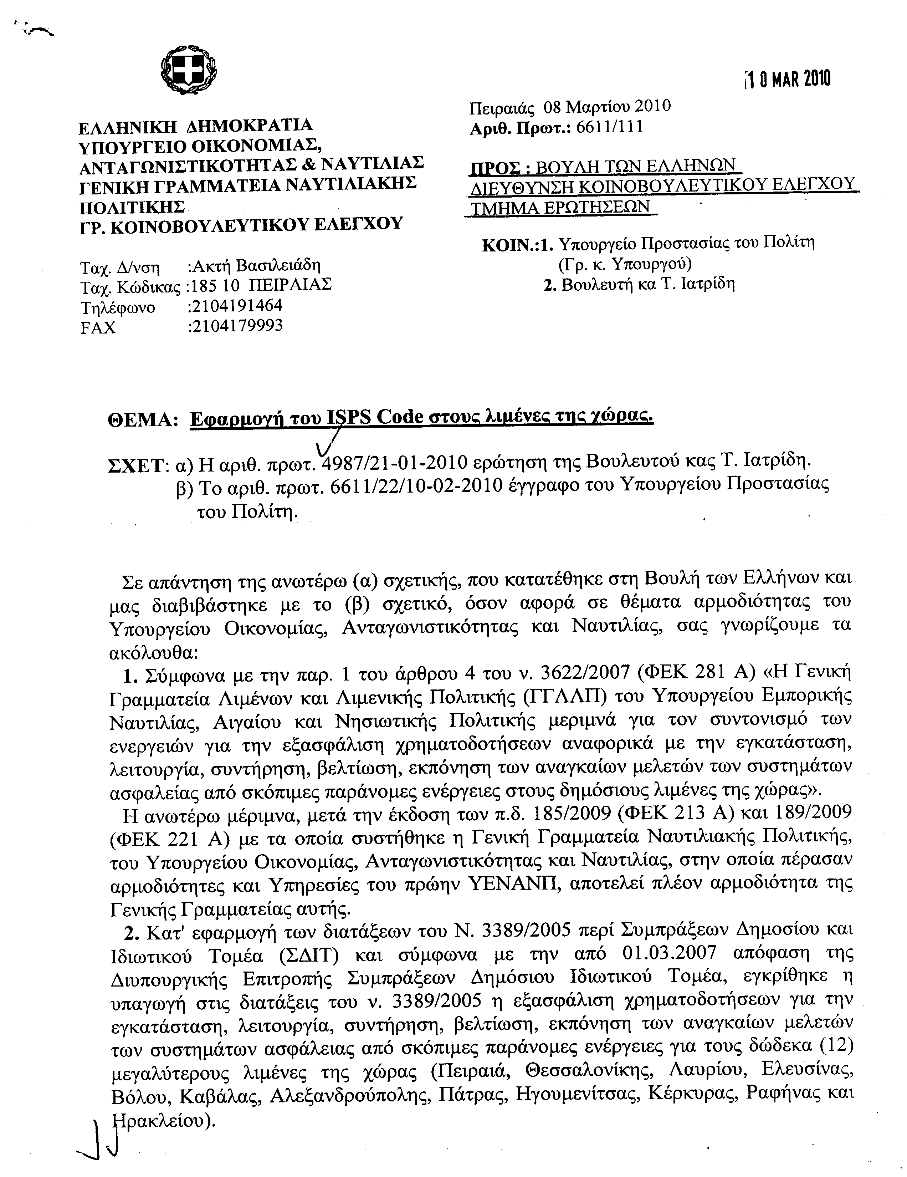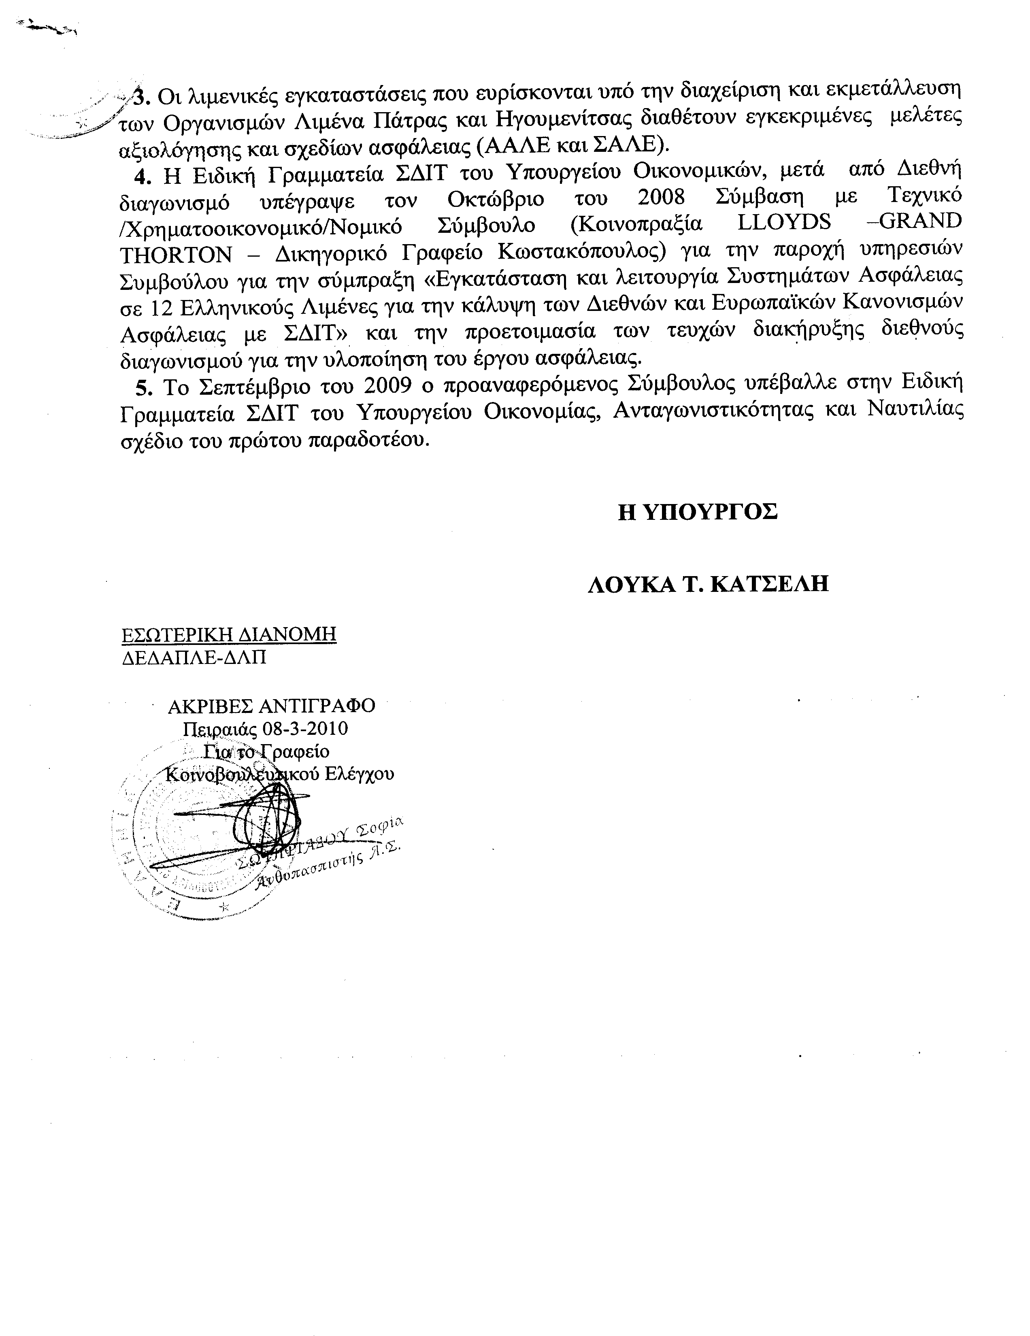
2. Στην με αριθμό 5887/10/02/2010 ερώτηση του Βουλευτή κ. Μαρκογιαννάκη Χρήστου δόθηκε με το υπ αριθμ. 16755/IH -8-3-10έγγραφο από τον Υφυπουργό Παιδείας, Διά Βίου Μάθησης και Θρησκευμάτων η ακόλουθη απάντηση:
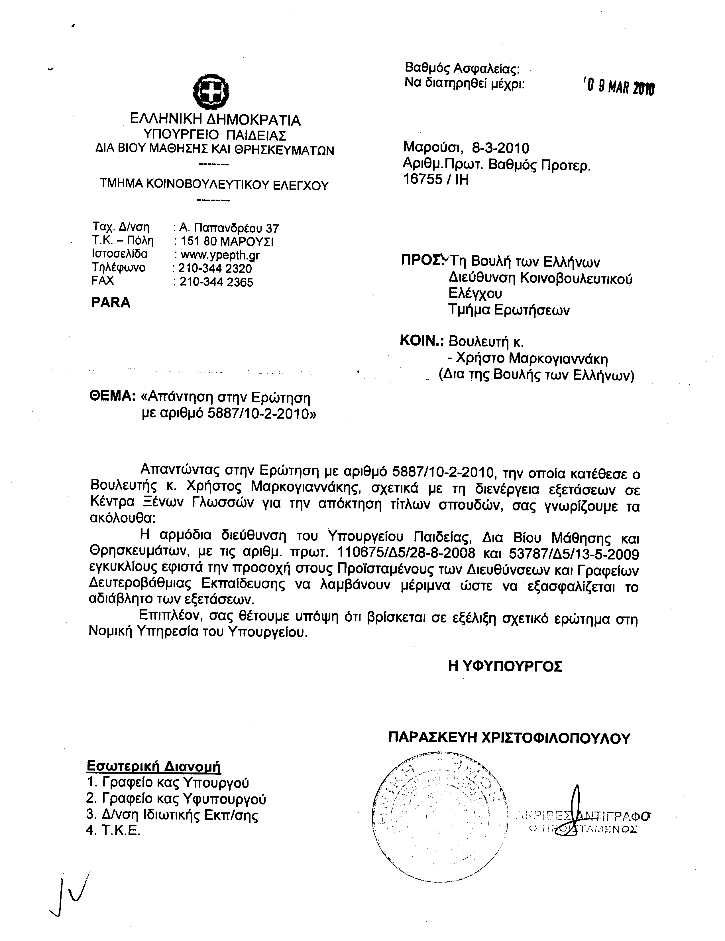
3. Στην με αριθμό 5983/11/02/2010 ερώτηση του Βουλευτή κ. Κουβέλη Φώτιου - Φανούριου δόθηκε με το υπ αριθμ. 757 -8-3-10 έγγραφο από τον Υπουργό Εργασίας και Κοινωνικής Ασφάλισης η ακόλουθη απάντηση:
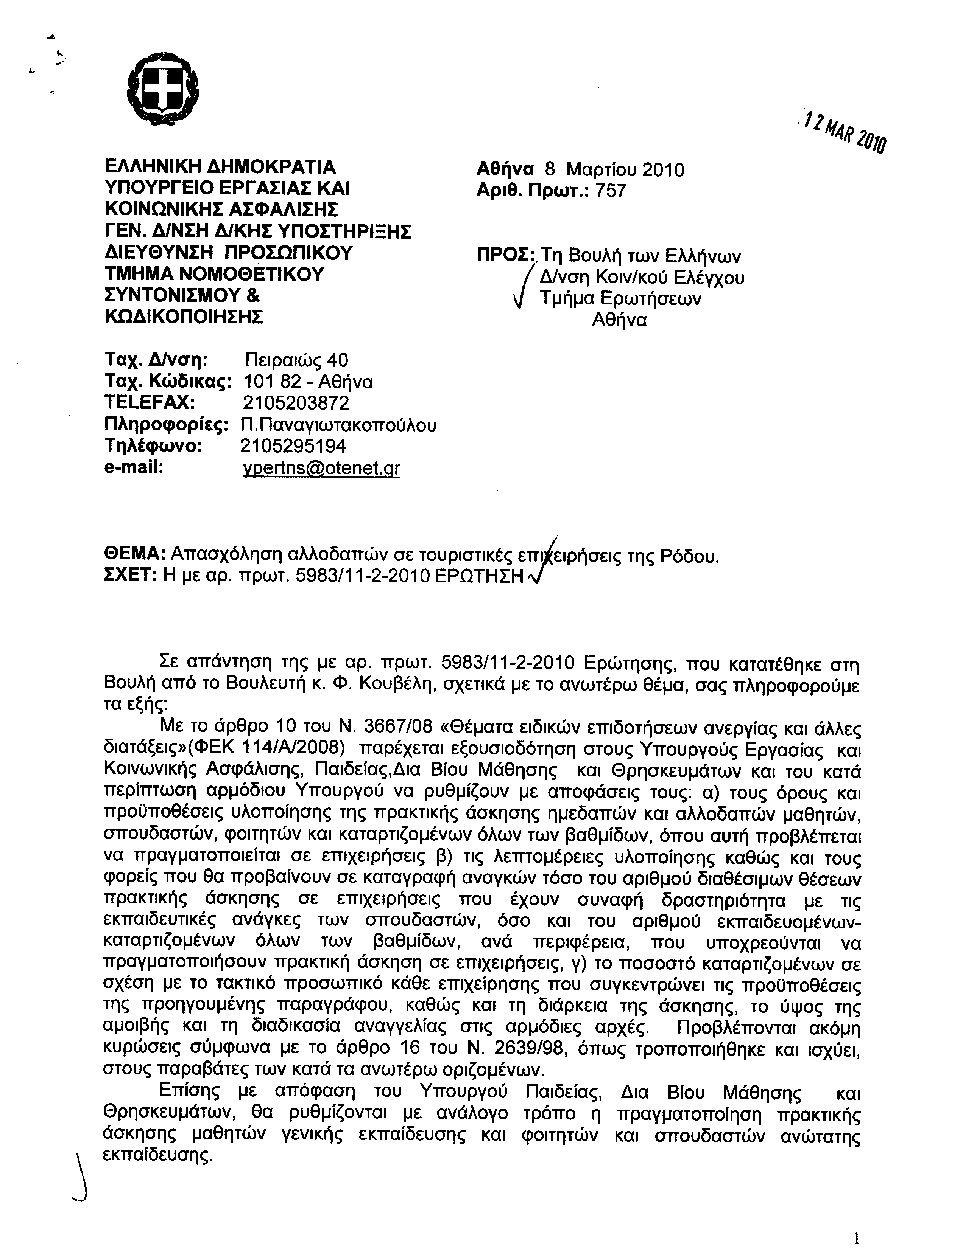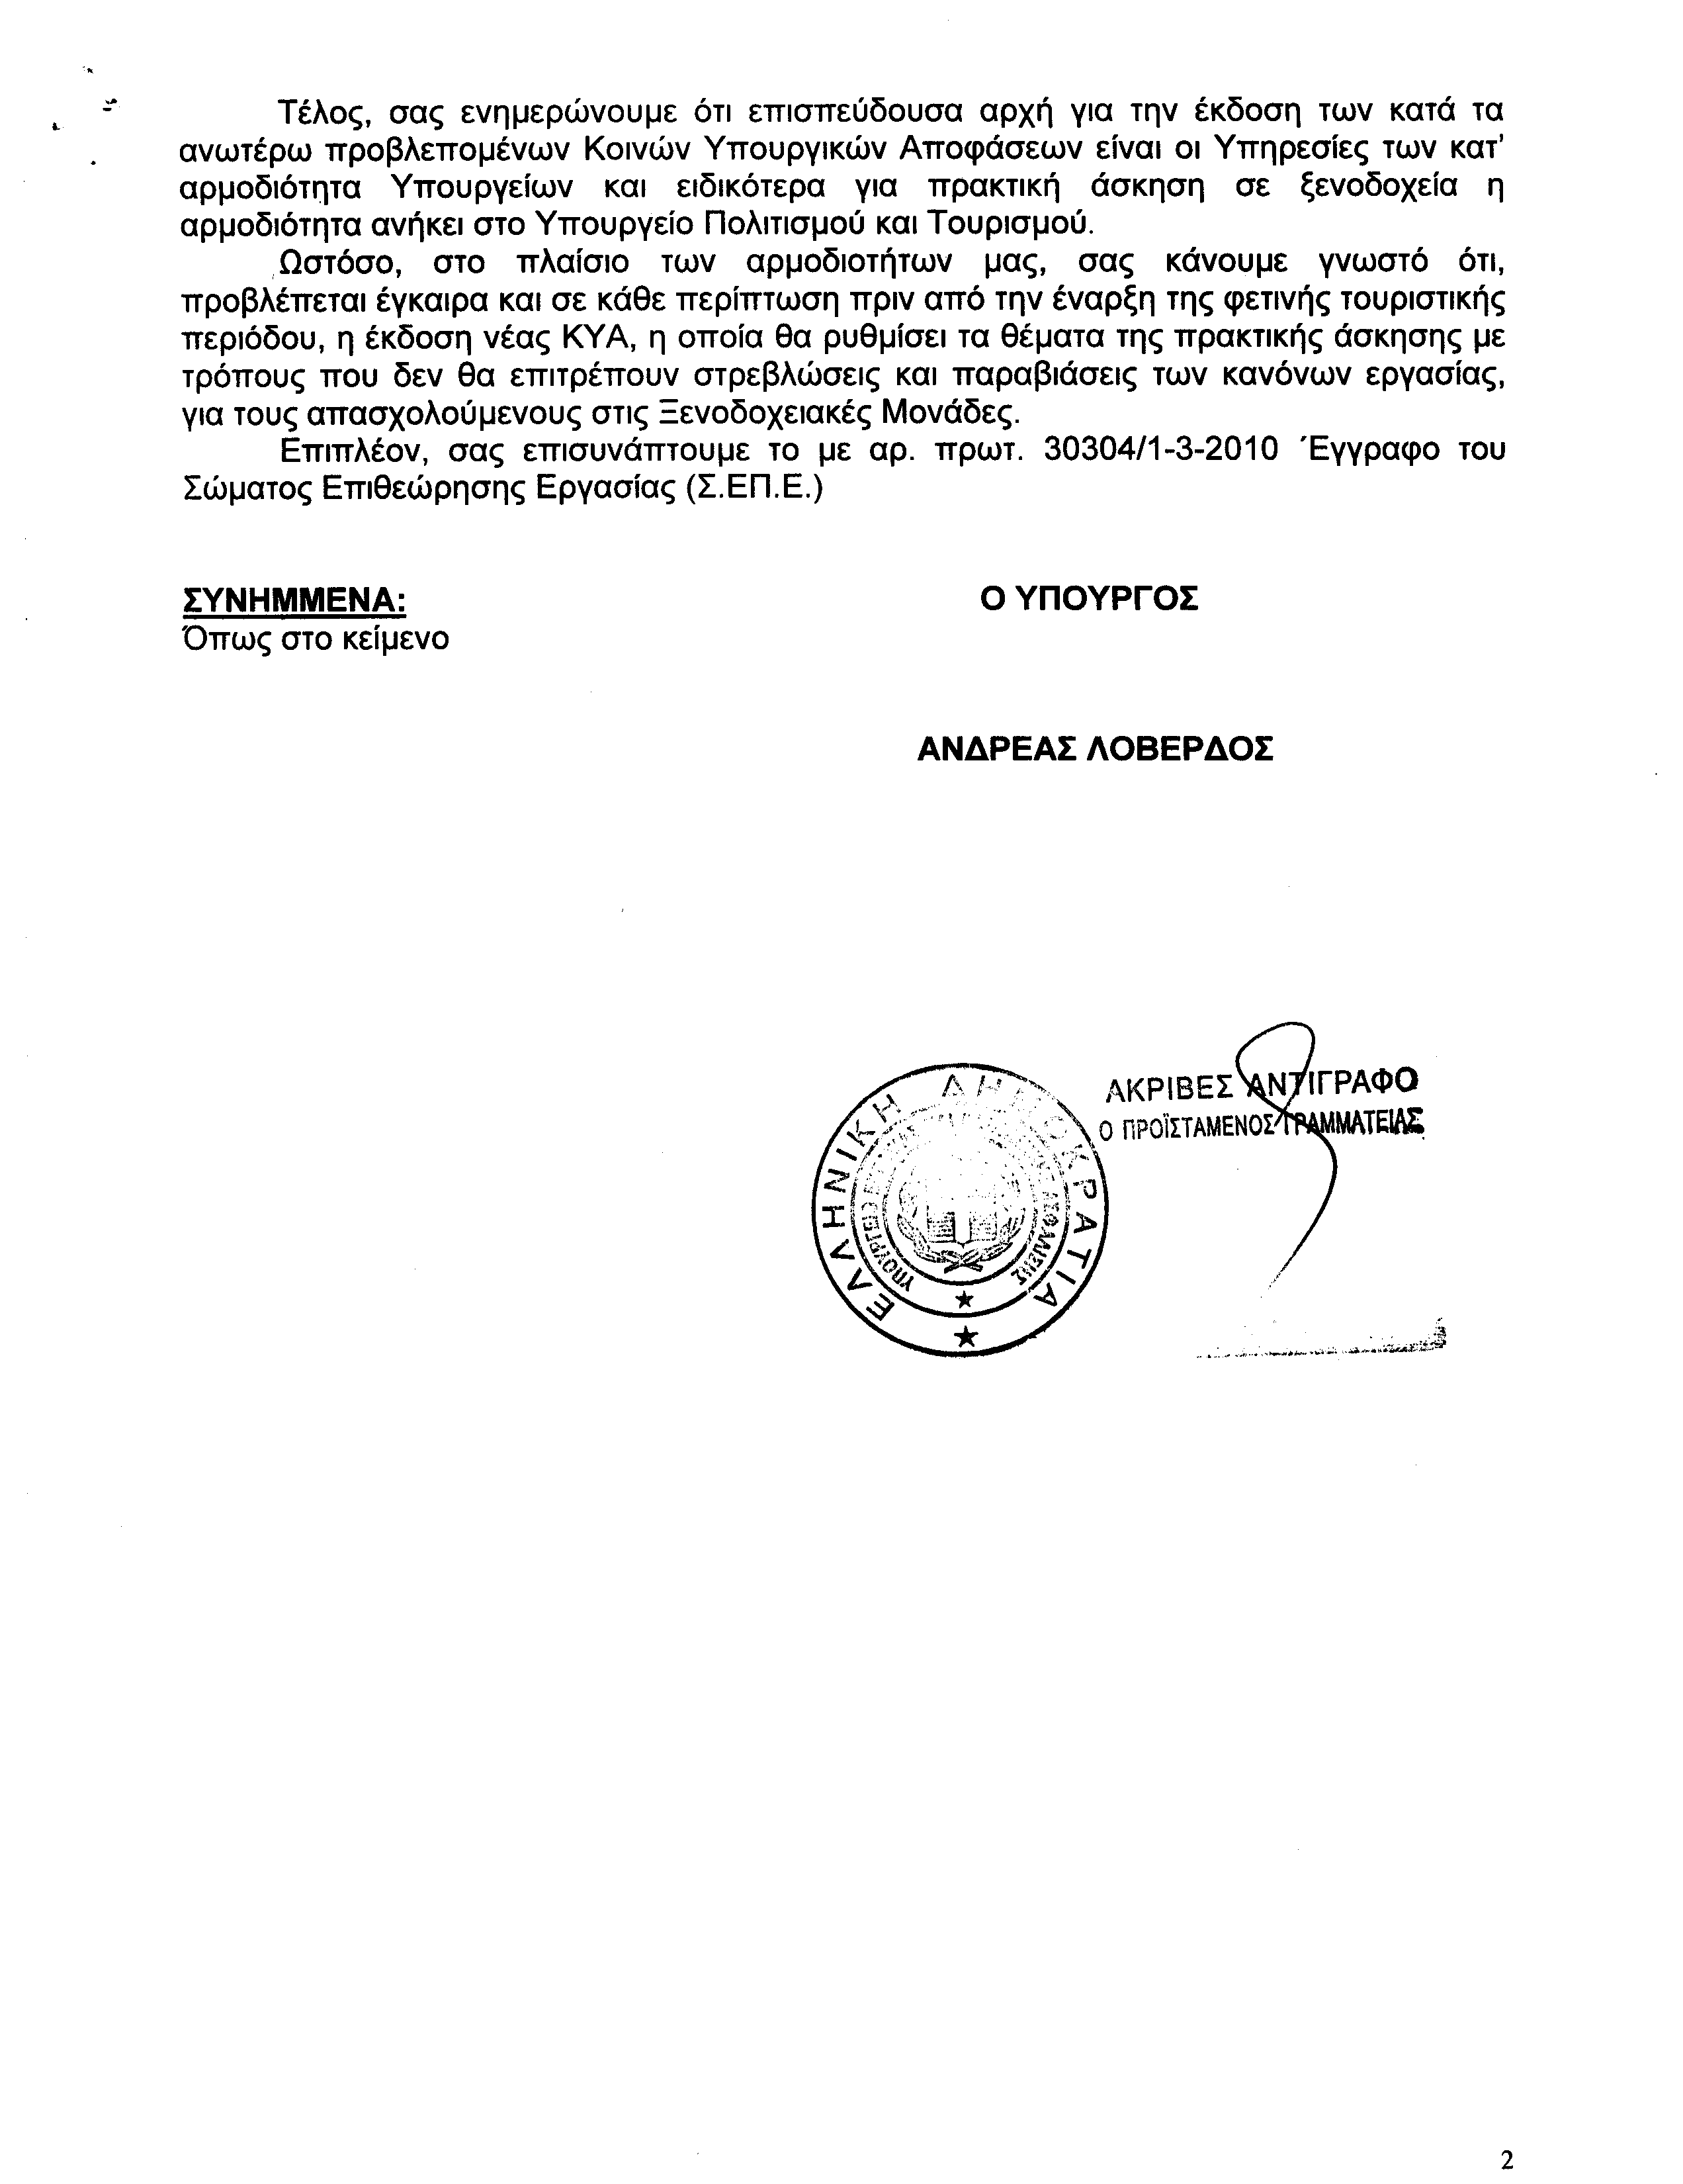
Σημ. Τα συνημμένα σχετικά έγγραφα ευρίσκονται στο αρχείο της Δ/νσης Κοινοβουλευτικού Ελέγχου (Τμήμα Ερωτήσεων).
4. Στην με αριθμό 6097/12/02/2010 ερώτηση του Βουλευτή κ. Ροντούλη Αστέριου δόθηκε με το υπ’ αριθμ. Β285 -8-3-10 έγγραφο από τον Υπουργό Οικονομικών η ακόλουθη απάντηση:
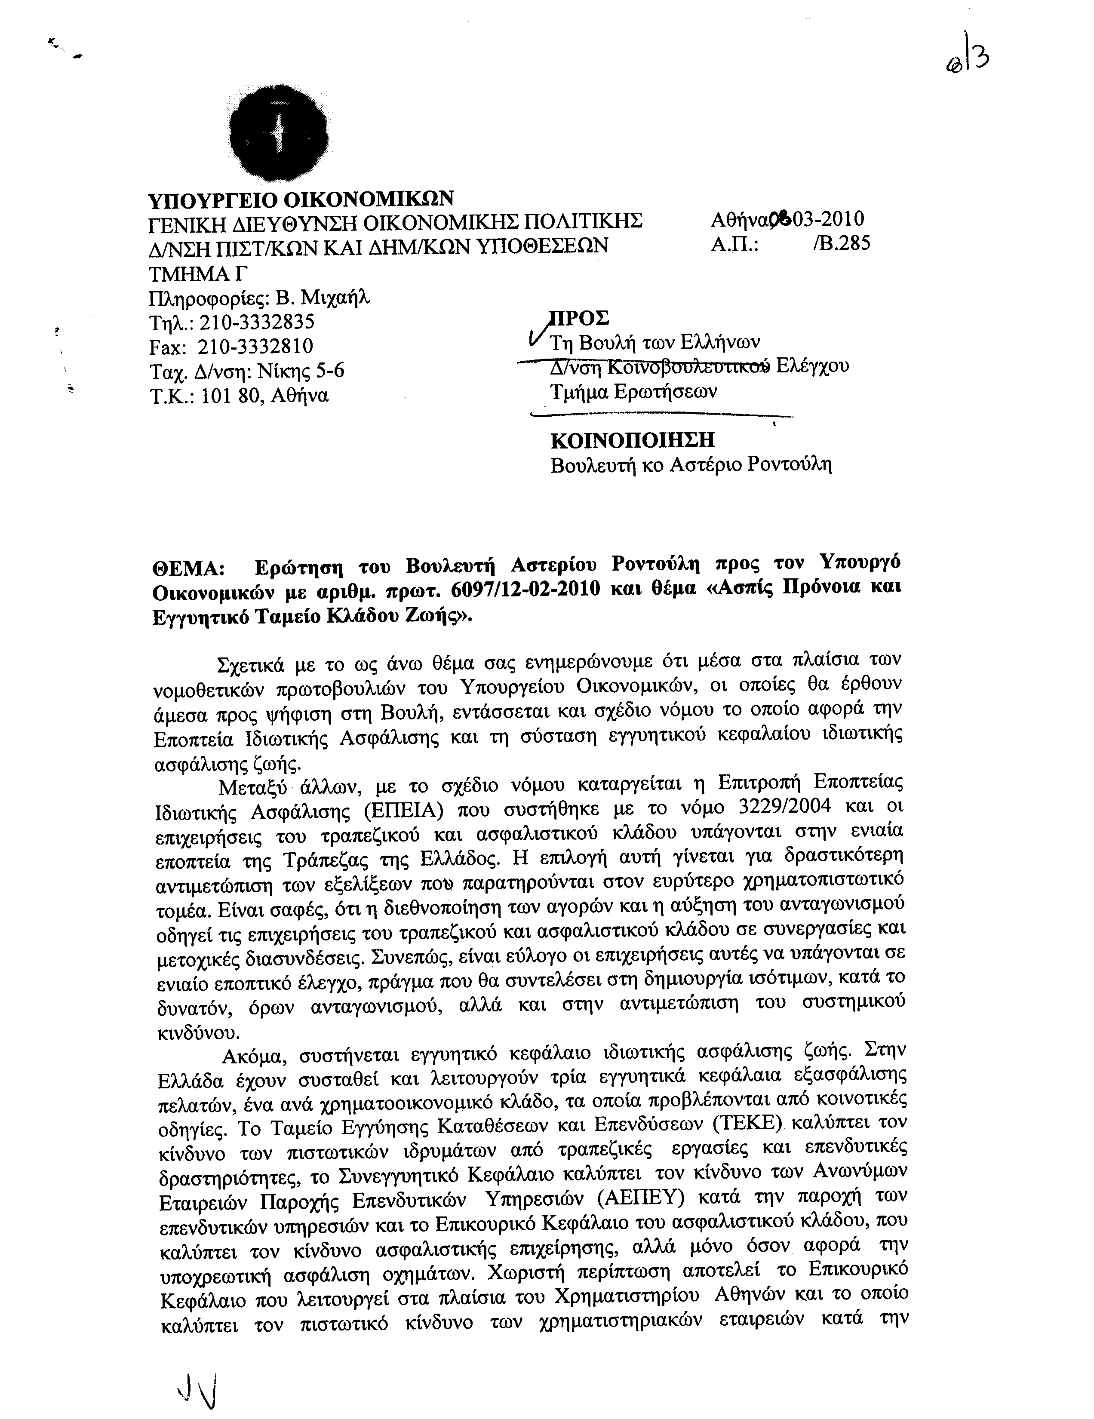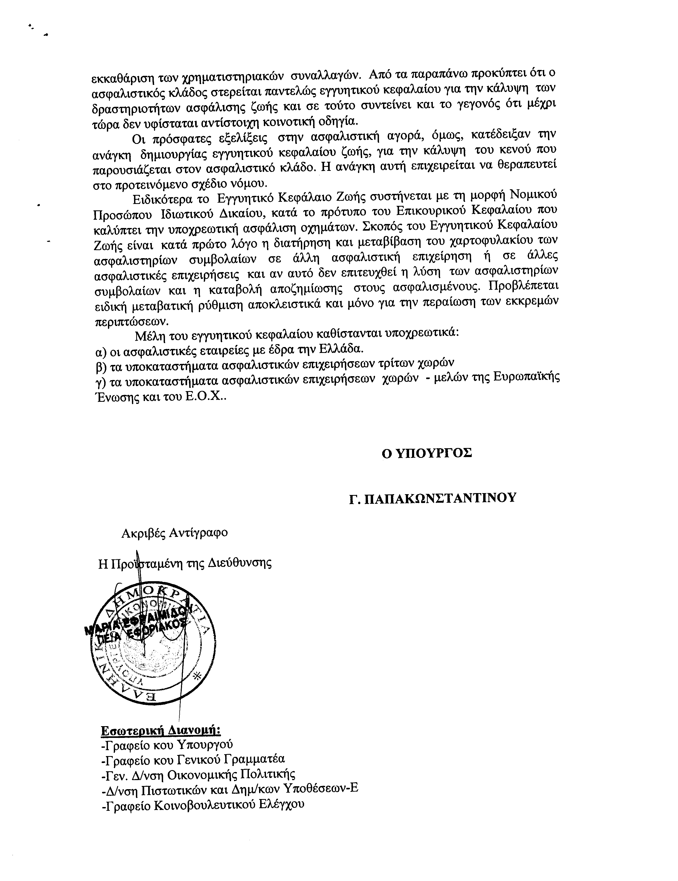
5. Στην με αριθμό 6240/17/02/2010 ερώτηση των Βουλευτών κυρίων Πλεύρη Αθανάσιο, Γεωργιάδη Σπυρίδωνα - Άδωνη δόθηκε με το υπ αριθμ. 556-8-3-10 έγγραφο από τον Υπουργό Πολιτισμού και Τουρισμού η ακόλουθη απάντηση:
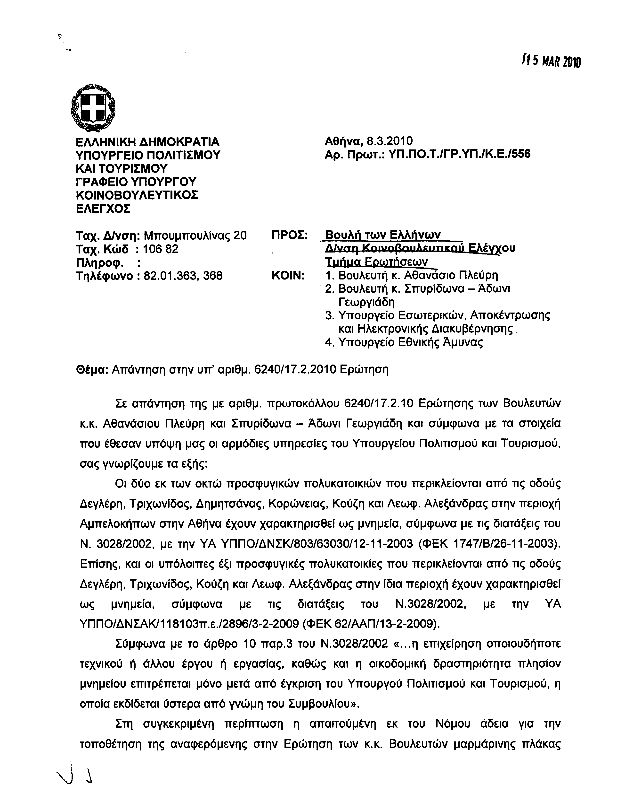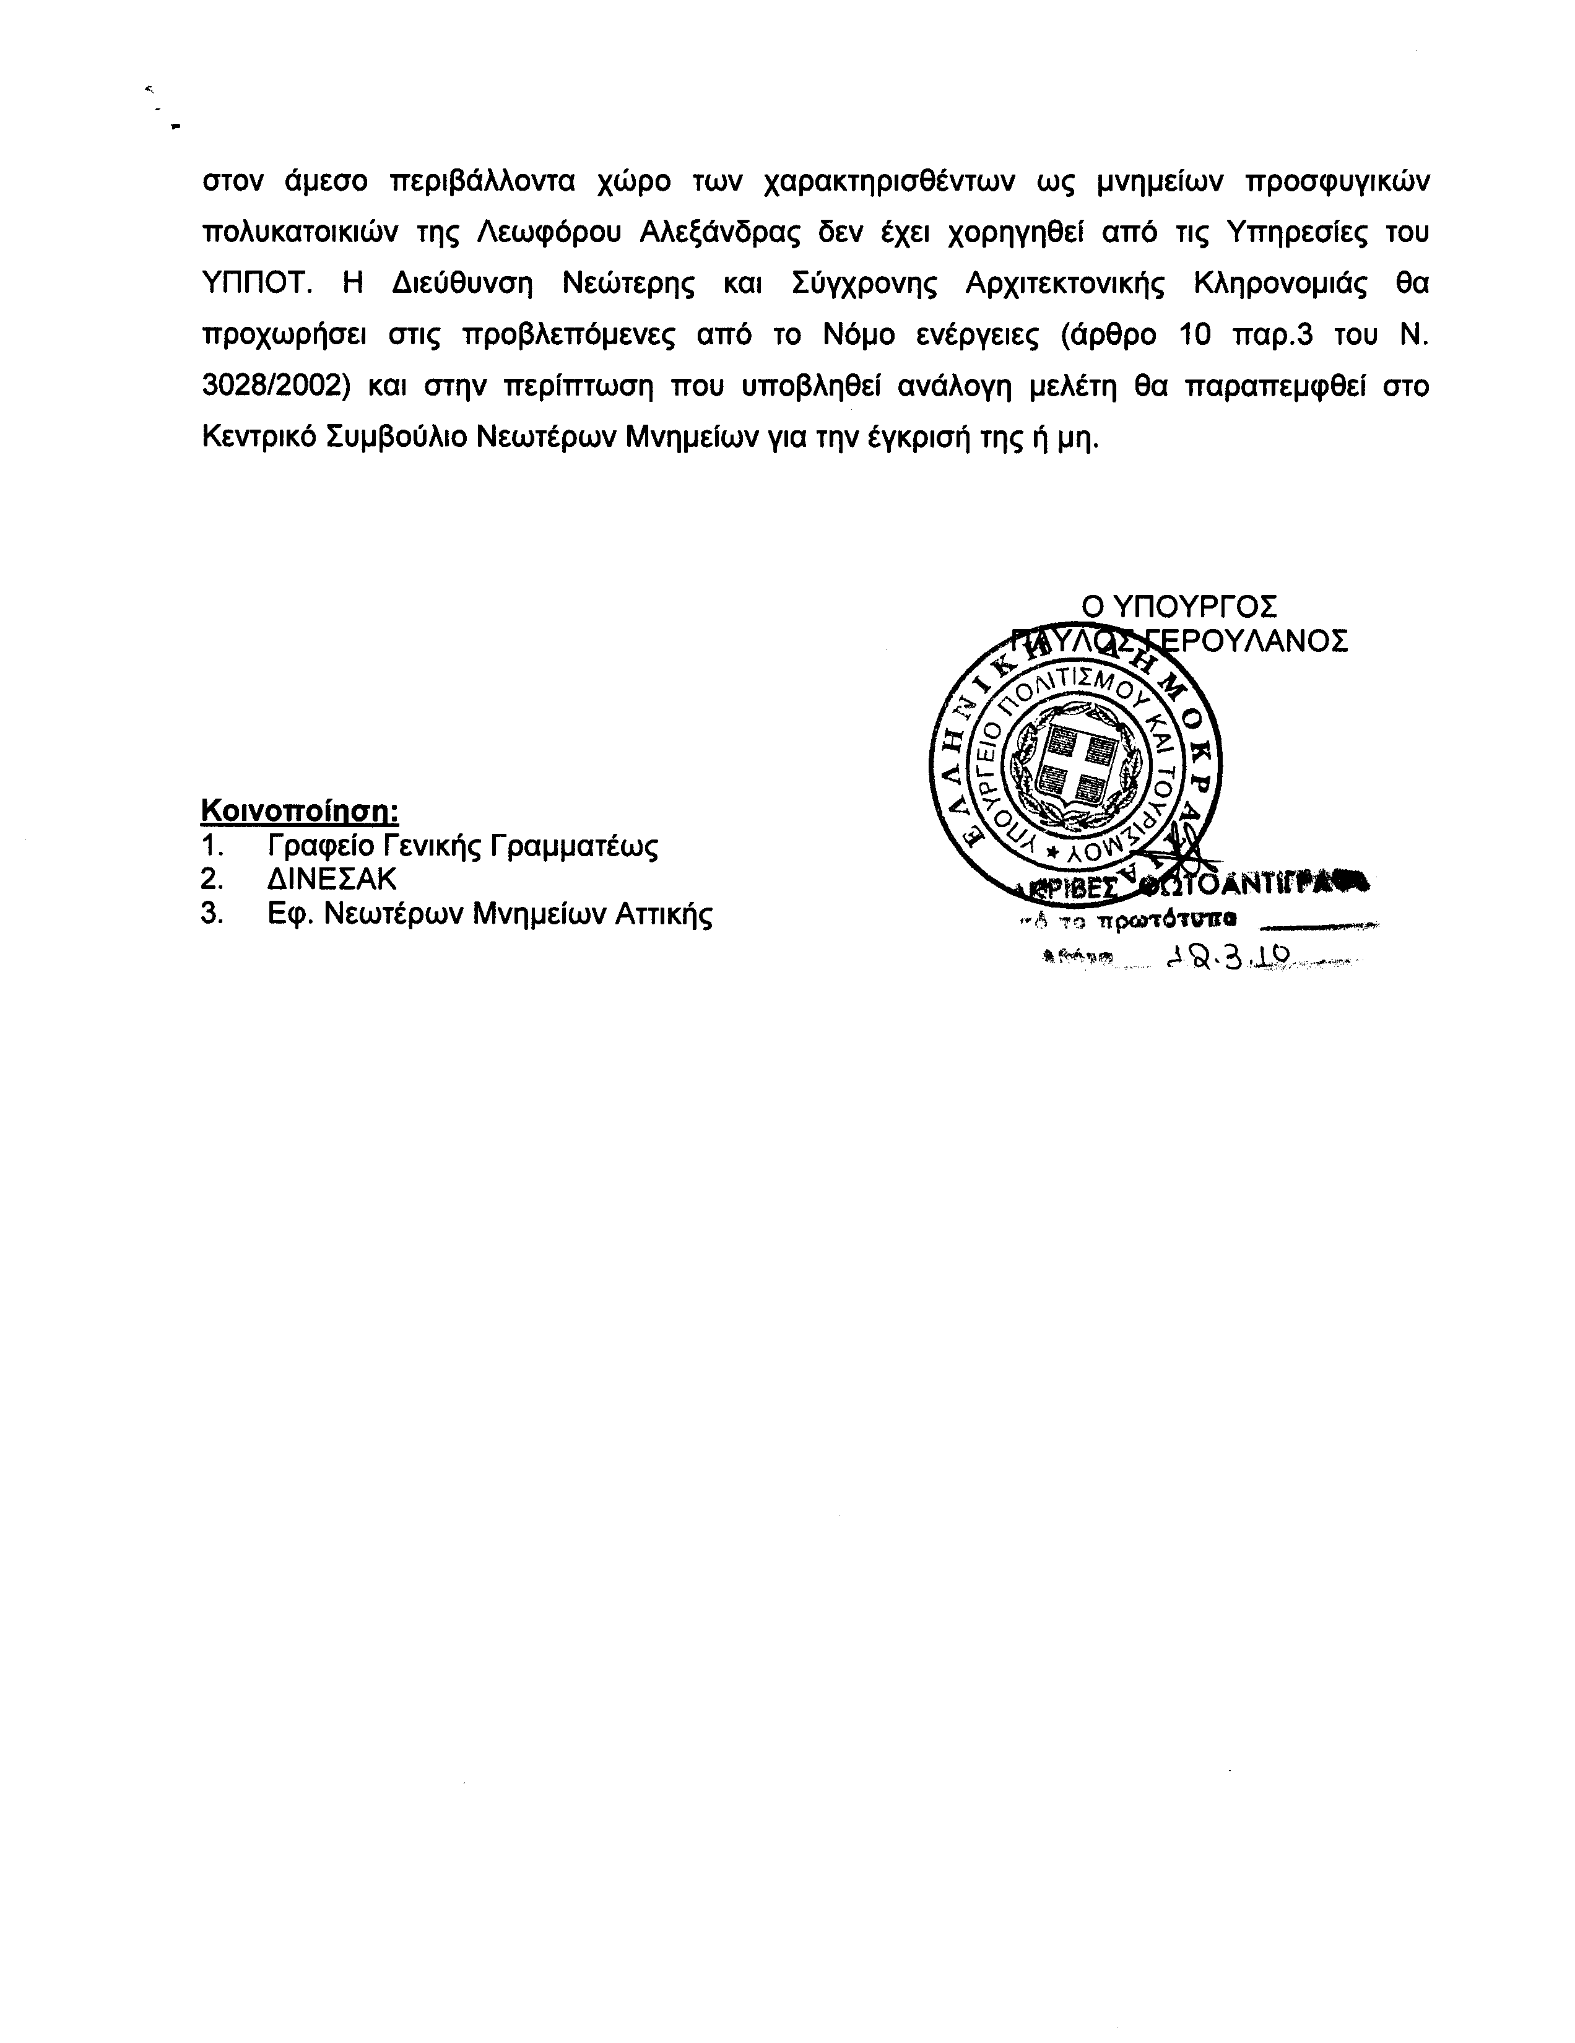
6. Στην με αριθμό 6297/18/02/2010 ερώτηση του Βουλευτή κ. Βελόπουλου Κυριάκου δόθηκε με το υπ αριθμ. Δ1/Γ/4259-8-3-10 έγγραφο από τον Υφυπουργό Περιβάλλοντος, Ενέργειας και Κλιματικής Αλλαγής η ακόλουθη απάντηση:
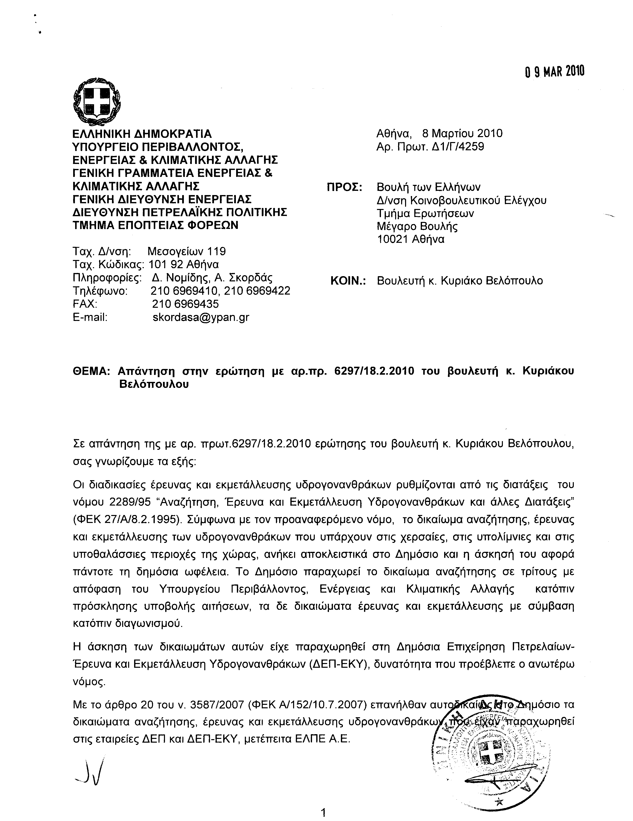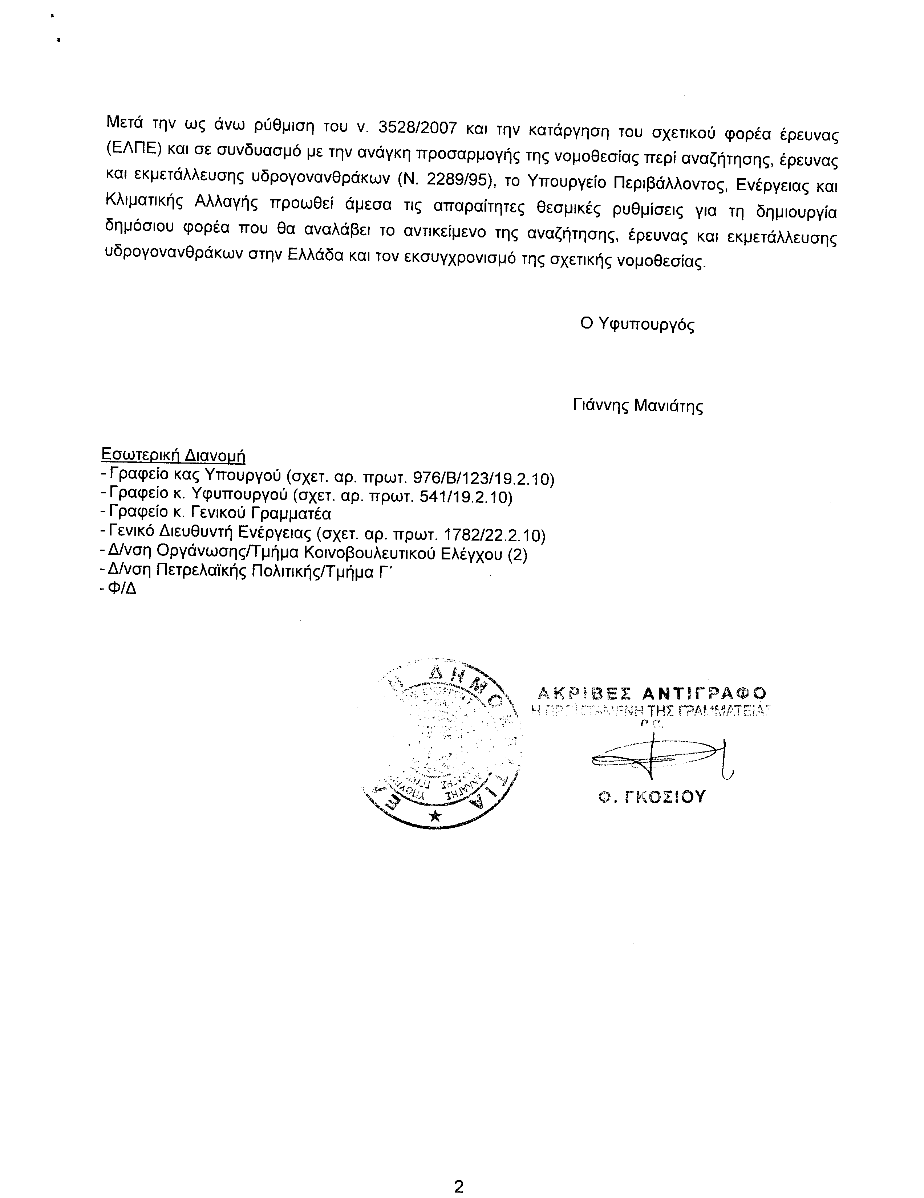
7. Στην με αριθμό 6368/19/02/2010 ερώτηση των Βουλευτών κυρίων Αϊβαλιώτη Κωνσταντίνου, Ανατολάκη Γεώργιου, Κολοκοτρώνη ΄Αγγελου, Μαρκάκη Παύλου, Παπανδρέου - Παπαδάκη Ουρανία, Πολατίδη Ηλία δόθηκε με το υπ’ αριθμ. 21/94/ΑΣ189δις-8-3-10 έγγραφο από τον Υπουργό Εξωτερικών η ακόλουθη απάντηση:
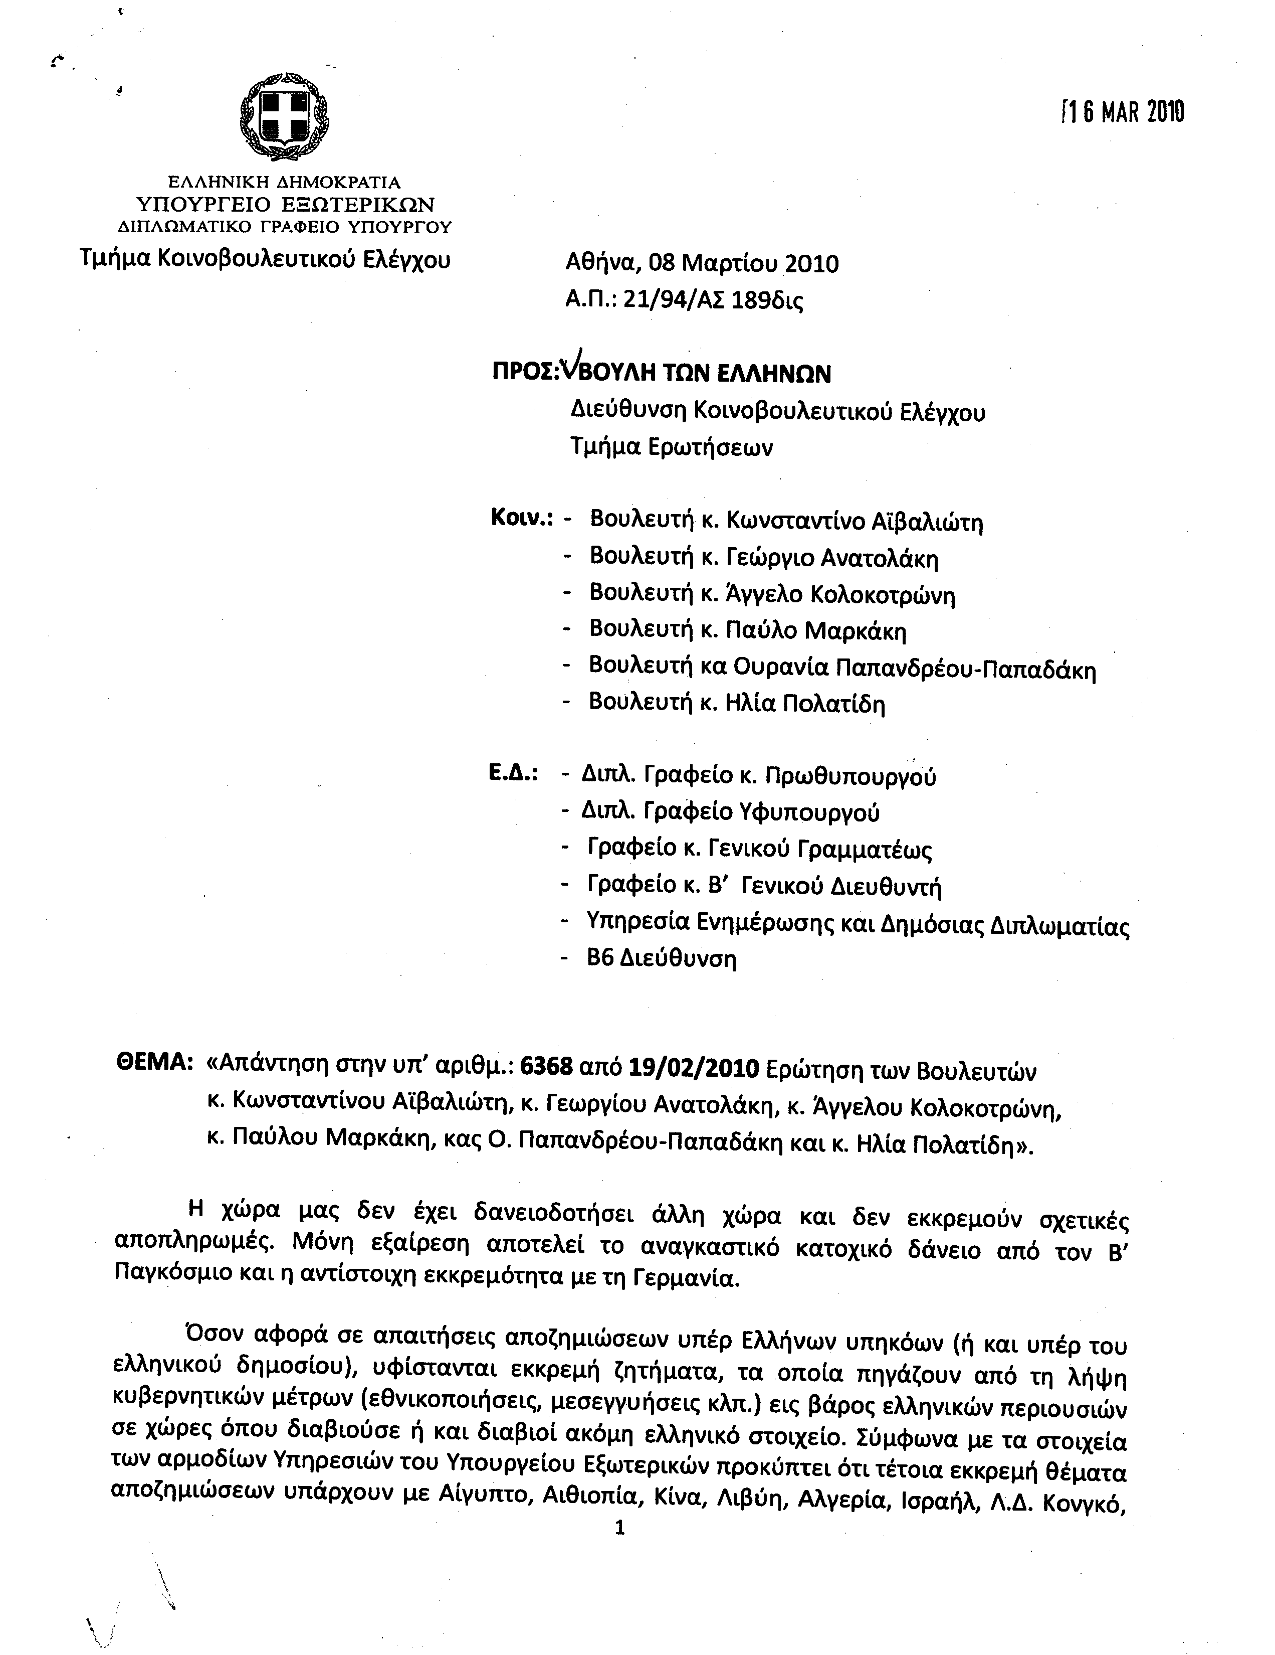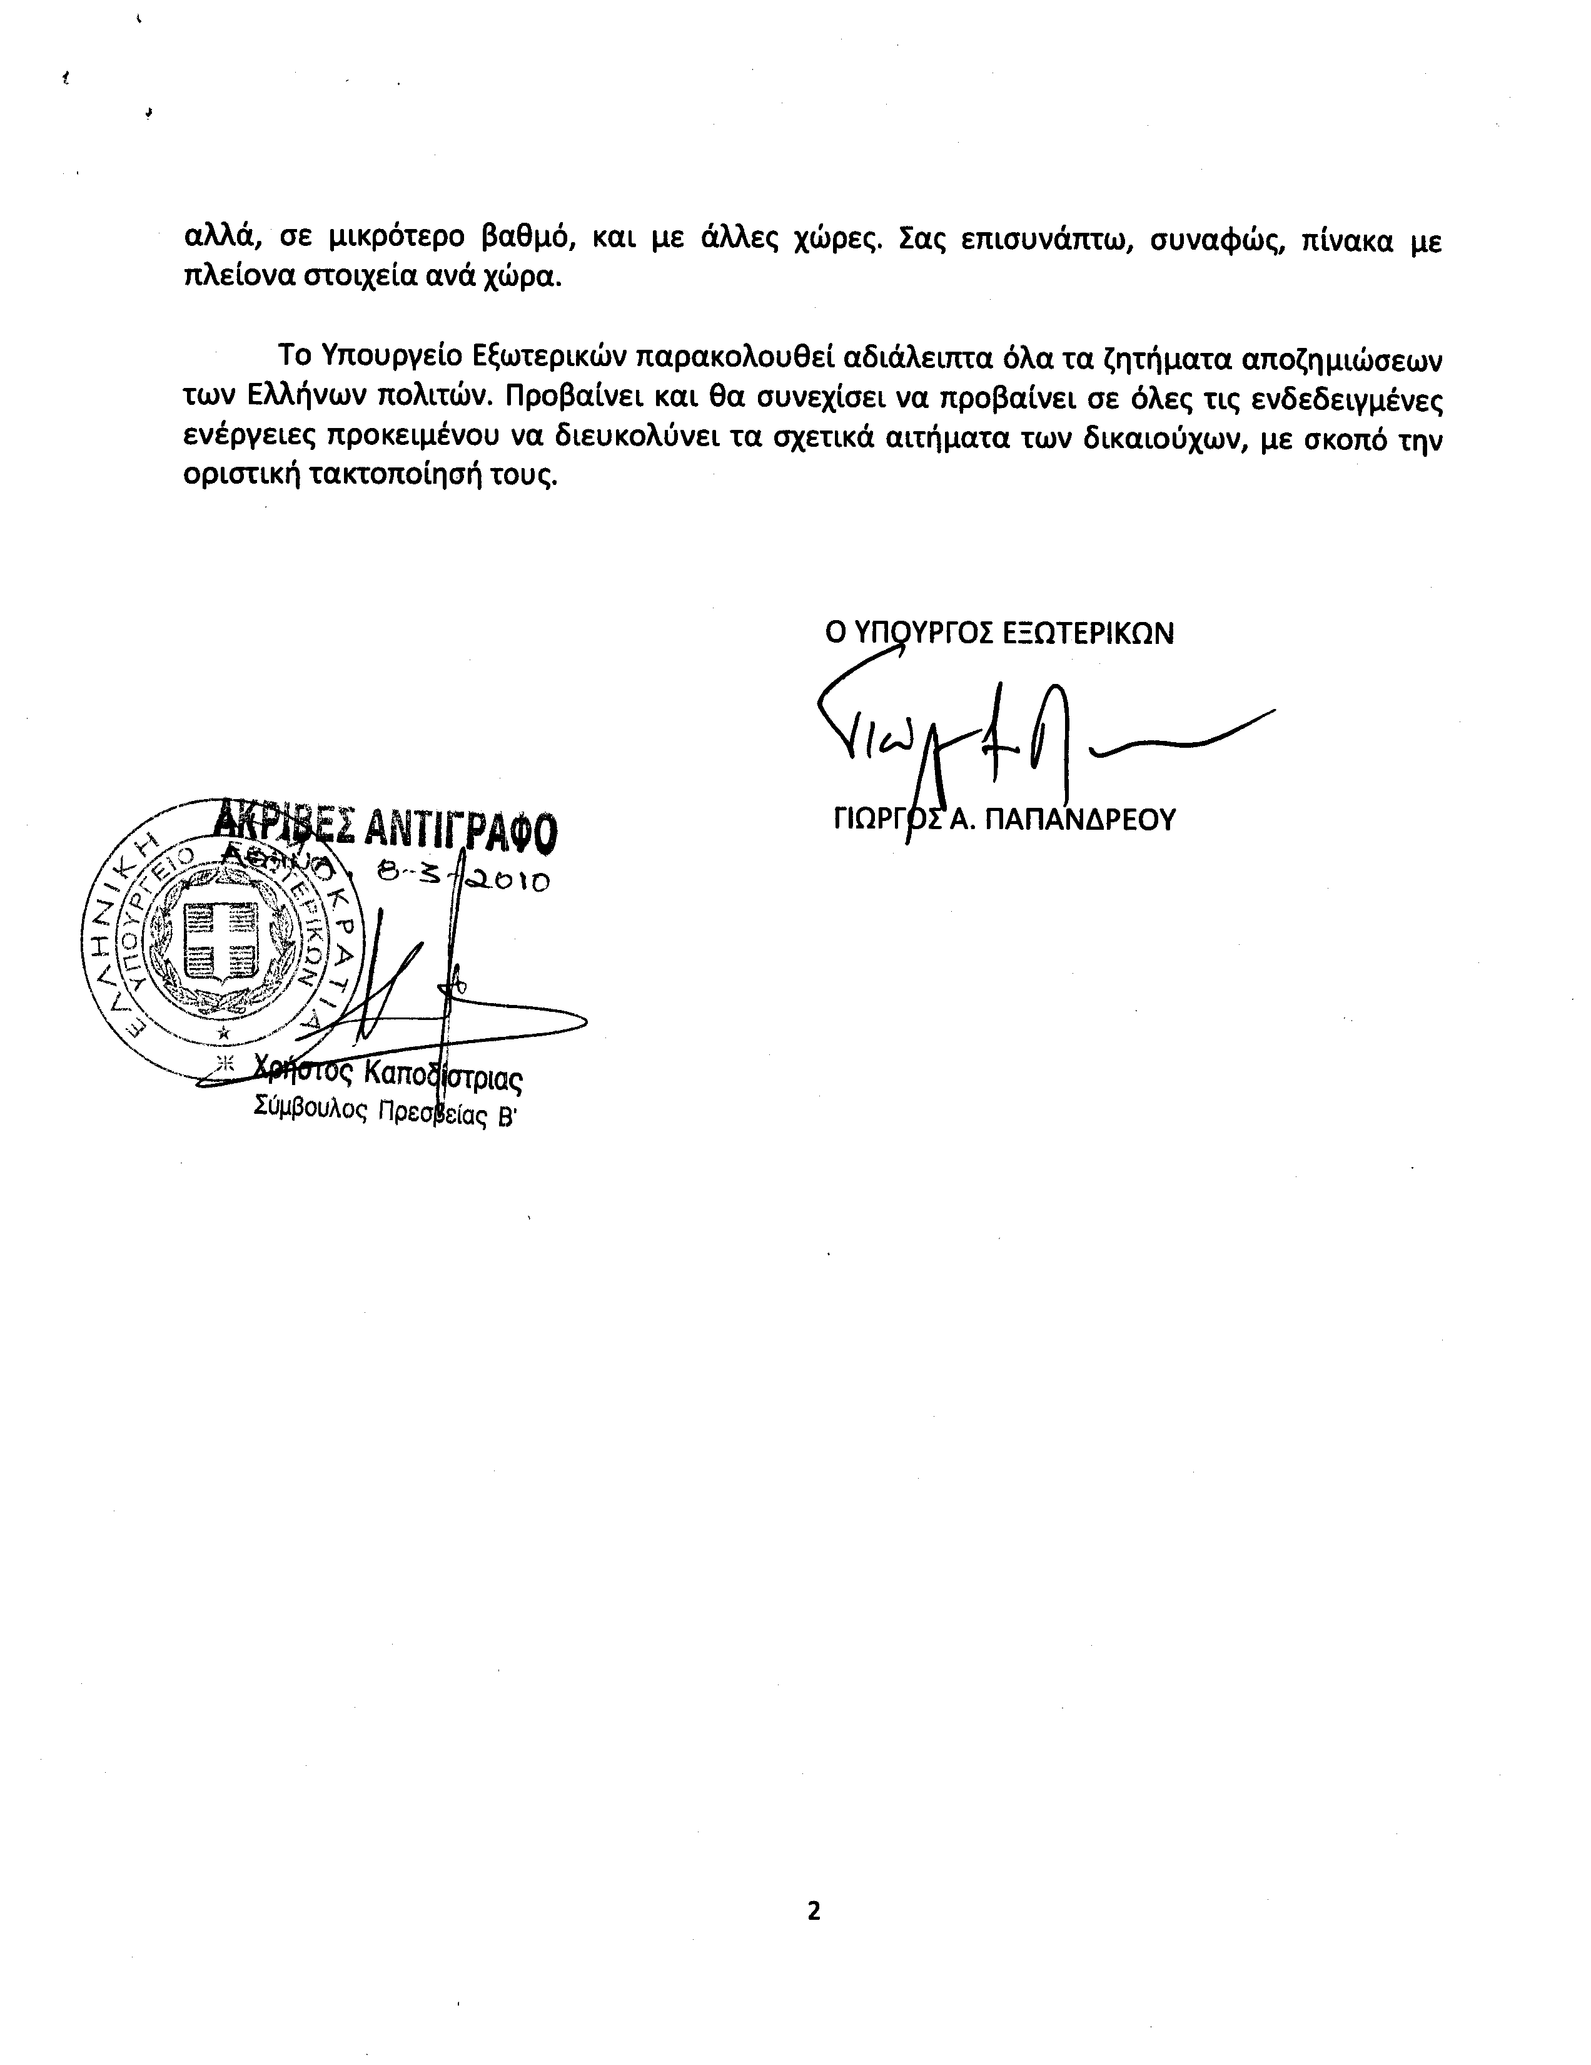
Σημ. Τα συνημμένα σχετικά έγγραφα ευρίσκονται στο αρχείο της Δ/νσης Κοινοβουλευτικού Ελέγχου (Τμήμα Ερωτήσεων).)
ΠΡΟΕΔΡΕΟΥΣΑ (Ροδούλα Ζήση): Έχω την τιμή να ανακοινώσω προς το Σώμα ότι οι Υπουργοί Εργασίας και Κοινωνικής Ασφάλισης, Εσωτερικών, Αποκέντρωσης και Ηλεκτρονικής Διακυβέρνησης, Οικονομικών, Εθνικής Άμυνας, Οικονομίας, Ανταγωνιστικότητας και Ναυτιλίας, Υγείας και Κοινωνικής Αλληλεγγύης, Δικαιοσύνης, Διαφάνειας και Ανθρωπίνων Δικαιωμάτων και Προστασίας του Πολίτη, κατέθεσαν το σχέδιο νόμου: «Κύρωση του Κώδικα Νόμων για την υγεία και την ασφάλεια των εργαζομένων».
Παραπέμπεται στην αρμόδια Διαρκή Επιτροπή.
ΠΡΟΕΔΡΕΟΥΣΑ (Ροδούλα Ζήση):Κυρίες και κύριοι συνάδελφοι, εισερχόμεθα στην ημερήσια διάταξη των
ΕΠΕΡΩΤΗΣΕΩΝ
Θα συζητηθεί η υπ’ αριθμόν 31/22-3-2010 επερώτηση των Βουλευτών του Κομμουνιστικού Κόμματος Ελλάδος κ.κ. Αλέκας Παπαρήγα, Ιωάννη Γκιόκα, Ιωάννη Ζιώγα, Κωνσταντίνου Καζάκου, Σοφίας Καλαντίδου, Λιάνας Κανέλλη, Νικολάου Καραθανασόπουλου, Διαμάντως Μανωλάκου, Γεωργίου Μαρίνου, Γεωργίου Μαυρίκου, Νικολάου Μωραϊτη, Αποστόλου Νάνου, Βέρας Νικολαΐδου, Νικολάου Παπακωνσταντίνου, Αθανασίου Παφίλη, Ιωάννη Πρωτούλη, Σταύρου Σκοπελίτη, Αντωνίου Σκυλλάκου, Άγγελου Τζέκη, Σπυρίδωνος Χαλβατζή και Χαράλαμπου Χαραλάμπους προς την Υπουργό Υγείας και Κοινωνικής Αλληλεγγύης, σχετικά με την επιδείνωση της κατάστασης στο δημόσιο σύστημα υγείας.
Για τη συζήτηση της επερώτησης με επιστολή τους προς τον Πρόεδρο της Βουλής ο Γραμματέας της Κοινοβουλευτικής Ομάδας του Λαϊκού Ορθόδοξου Συναγερμού ορίζει ως Κοινοβουλευτικό Εκπρόσωπο του Λαϊκού Ορθόδοξου Συναγερμού τη Βουλευτή κ. Παπανδρέου-Παπαδάκη Ουρανία.
Ο Πρόεδρος της Κοινοβουλευτικής Ομάδας του Συνασπισμού Ριζοσπαστικής Αριστεράς με επιστολή του προς τον Πρόεδρο της Βουλής για τη συζήτηση της επερώτησης της αρμοδιότητας του Υπουργείου Υγείας και Κοινωνικής Αλληλεγγύης ορίζει ως Κοινοβουλευτικό Εκπρόσωπο το Βουλευτή κ. Βασίλειο Μουλόπουλο.
Παρακαλείται ο κ. Νικόλαος Παπακωσταντίνου να λάβει το λόγο.
ΝΙΚΟΛΑΟΣ ΠΑΠΑΚΩΝΣΤΑΝΤΙΝΟΥ: Ευχαριστώ, κυρία Πρόεδρε.
Και στην επερώτηση μας διαπιστώνουμε τη ραγδαία επιδείνωση της κατάστασης των κρατικών δομών υγείας και τις σοβαρότατες επιπτώσεις τόσο στους ασθενείς, ιδιαίτερα των φτωχών λαϊκών στρωμάτων, όσο και συνολικά στους εργαζόμενους.
Μιλάμε για το ζωτικό κοινωνικό δικαίωμα της εργατικής τάξης, των αυτοαπασχολουμένων, των φτωχών αγροτών, των λαϊκών οικογενειών συνολικά, των γυναικών, της νεολαίας. Το δικαίωμα για πλήρεις, σύγχρονες και δωρεάν υπηρεσίες υγείας, για δωρεάν πρόληψη και ιατροφαρμακευτική περίθαλψη, δικαίωμα που τσαλακώνεται και εν πολλοίς θυσιάζεται στο βωμό της καπιταλιστικής ανάπτυξης, δηλαδή, των κριτηρίων για τη στήριξη, τη θωράκιση, την πολιτική προστασία της κερδοφορίας των μεγάλων καπιταλιστικών επιχειρήσεων και στον κλάδο της υγείας.
Η παρέμβασή μας ισοδυναμεί με έλεγχο και καταγγελία των ίδιων των ασθενών και των εργαζομένων για την απαράδεκτη κατάσταση που βιώνουν, για τα περιστατικά που μαρτυρούν, τις ιστορίες ταλαιπωρίας που διηγούνται, τον σχεδόν καθημερινό βραχνά διευθέτησης, τακτοποίησης, αναζήτησης για ρύθμιση ζητημάτων υγείας. Τι κατάσταση εμπειρικά επαληθεύεται προσπαθώντας να συνολικοποιήσουμε την κατάσταση και σε πανελλαδικό επίπεδο;
Πρώτον, ότι ολόκληρες περιοχές στη χώρα είναι ακάλυπτες υγειονομικά ή με υποτυπώδεις και ανεπαρκέστατες, σίγουρα, υπηρεσίες υγείας.
Δεύτερον, κέντρα υγείας με ελάχιστο σε αριθμό και ειδικότητες προσωπικό να υπολειτουργούν είτε ακόμα και να παραπαίουν.
Τρίτον, κρατικά νοσοκομεία που πάσχουν από ελλείψεις προσωπικού και ιατρομηχανολογικού εξοπλισμού.
Τέταρτον, ασθενείς και εργαζόμενοι αντιμέτωποι με περικοπές παροχών σε εξετάσεις, φάρμακα, θεραπείες από τα ασφαλιστικά ταμεία με πολύμηνες λίστες αναμονής για εξετάσεις προληπτικού ελέγχου, για χειρουργικές παρεμβάσεις και θεραπείες ακόμα και σε παθήσεις που ο χρόνος είναι ζήτημα ζωής και θανάτου.
Τα πολιτικά κόμματα του ΠΑΣΟΚ και της Νέας Δημοκρατίας δεν είναι ανήξερα και ακατατόπιστα. Οι πολιτικοί εκπρόσωποι δεν είναι άσχετοι, ούτε ανίκανοι ούτε άχρηστοι ούτε χωρίς επίγνωση. Εμείς διαπιστώνουμε ότι δεν σας λείπει ο σχεδιασμός, ούτε η εποπτεία. Έχετε σχεδιασμό και εποπτεία και το περιεχόμενο αυτής είναι η ρύθμιση της κερδοφορίας.
Η σημερινή κατάσταση είναι γνήσιο αυθεντικό τέκνο της πολιτικής σας, των κριτηρίων της επιχειρηματικότητας, ανταποδοτικότητας και ανταγωνιστικότητας της στρατηγικής της Λισαβόνας, της έξυπνης ανάπτυξης στο ρυθμό της Ευρώπης του 2020, του χθεσινού και σημερινού κυβερνητικού Προγράμματος Σταθερότητας και Ανάπτυξης.
Πολιτική που στοχεύει και έχει άξονα το δραστικό περιορισμό έως και το μηδενισμό της κρατικής χρηματοδότησης, αναφερόμενοι στον κρατικό προϋπολογισμό, και της λειτουργίας ταυτόχρονα των μονάδων υγείας σαν επιχειρήσεις μαγαζιά, με έσοδα και κέρδη από την πώληση των υπηρεσιών.
Το ίδιο το δόγμα του προγράμματος του ΠΑΣΟΚ, περί αυτοδύναμων και αυτόνομων οικονομικών μονάδων σηματοδοτεί και την αυτονόμηση από την ολότητα της κρατικής χρηματοδότησης με το ενιαίο ελαχιστοποιημένο, επαναλαμβάνουμε ελαχιστοποιημένο, πακέτο παροχών υγείας κατά τη ρήση της ελάχιστης προνοιακής παροχής σύνταξης, όπως λέμε ελάχιστο όριο επιβίωσης και ταυτόχρονα, με τη δημιουργία μηχανισμών άμεσης πληρωμής σε ανταποδοτική βάση, για ένα αυξανόμενο και μεγαλύτερο μέρος των υγειονομικών αναγκών.
Ακόμα και με το Σχέδιο «ΚΑΛΛΙΚΡΑΤΗΣ» διαμορφώνεται ένα εργαλείο και στρατηγικό βήμα για την πλήρη προσαρμογή και σύζευξη των κρατικών δομών με την επιχειρηματική δράση. Τρίτη είναι η επιτελική κρατική χρηματοδότηση στο ρόλο της επιτήρησης και περιφρούρησης της επιχειρηματικότητας, ώστε να γιγαντωθούν οι επενδυτικοί παίκτες.
Δεύτερον, με εμφυτεύσεις δημοτικής, περιφερειακής, πρόσθετης φορολόγησης του λαού, τρίτον με μεθοδική διόγκωση των άμεσων πληρωμών από το λαό στη βάση της ανταποδοτικότητας. Αυτή είναι εξάλλου η πείρα της εφαρμογής αυτής της πολιτικής και στη Δανία, τη Σουηδία και τη Γερμανία με τη διόγκωση της ανισοτιμίας απέναντι στην αρρώστια και αυτές είναι παραδοχές που γράφονται σε περιοδικά υπεράνω πάσης υποψίας.
Ποια είναι η πραγματικότητα που ήδη μπορεί να χαρτογραφηθεί;
Πρώτον, από κάθε 100 ευρώ που δαπανώνται στη χώρα μας για την υγεία, τα 57 ευρώ αποτελούν άμεσες πληρωμές των λαϊκών στρωμάτων, τα 43 ευρώ δαπανώνται από την Κυβέρνηση και τα 32 ευρώ από τα ασφαλιστικά ταμεία. Αναφερόμαστε στις κρατήσεις μισθών για τον τομέα της υγείας.
Δεύτερον, οι κυβερνητικές δαπάνες του κρατικού προϋπολογισμού καλύπτουν μόνο τις δαπάνες μισθοδοσίας στα κρατικά νοσοκομεία και τα κέντρα υγείας. Το σύνολο σχεδόν των λειτουργικών δαπανών των κρατικών νοσοκομείων είναι πληρωμές των ασφαλιστικών ταμείων.
Τρίτον, η νοσοκομειακή περίθαλψη συνολικά κατά 35% πανελλαδικά, πραγματοποιείται ήδη σε αμιγώς ιδιωτικά νοσοκομεία. Το 50% του συνόλου των διαγνωστικών εξετάσεων που πραγματοποιούνται στην Ελλάδα γίνονται σε αμιγώς ιδιωτικές επιχειρήσεις υγείας. Αξίζει να συγκεντρώσουμε την προσοχή μας στο ότι το 55% των ετήσιων εισπράξεων που έχουν οι επτά μεγαλύτεροι επιχειρηματικοί όμιλοι του κλάδου υγείας, είναι πληρωμές των ασφαλιστικών ταμείων.
Πέμπτον, τα κρατικά νοσοκομεία έχουν το 82% των εσόδων τους από εισπράξεις νοσηλίων, πληρωμές ασφαλιστικών ταμείων. Μόνο το 3,5% είναι χρηματοδότηση του κρατικού προϋπολογισμού για τα νοσήλια. Το ΙΚΑ, ο Οργανισμός Γεωργικών Ασφαλίσεων, ο Οργανισμός Ασφαλίσεων Ελεύθερων Επαγγελματιών πλήρωσαν το 2008 το 89% των ετήσιων φαρμακευτικών δαπανών. Σε μία κατάσταση που ήδη δώδεκα φαρμακευτικές επιχειρήσεις κατέχουν το 61% των ετήσιων συνολικών πωλήσεων φαρμάκων, και μία φαρμακευτική επιχείρηση ελέγχει το 28% των ετήσιων κερδών του φαρμακευτικού κλάδου.
Είκοσι δύο μεγάλες καπιταλιστικές επιχειρήσεις του κλάδου υγείας κατέχουν το 66% των κερδών της αγοράς υγείας. Το διάστημα του 1997 έως και το 2009, ο συνολικός τζίρος του ιδιωτικού τομέα υγείας τετραπλασιάστηκε φθάνοντας τα 2,5 δισεκατομμύρια ευρώ από τα 580.000.000 ευρώ. Από τους τριακόσιους είκοσι τρεις μαστογράφους στη χώρα, μόνο πενήντα δύο υπάρχουν στις κρατικές δομές. Από τους τριακόσιους ογδόντα πέντε αξονικούς τομογράφους, μόνο εκατό περίπου είναι σε κρατικά νοσοκομεία και ήδη το 85% των μαγνητικών τομογράφων στην Ελλάδα είναι σε αμιγώς καπιταλιστικές επιχειρήσεις.
Στην Αθήνα, όπου ζει το 1/3 του πληθυσμού, υπάρχουν μόνο δύο δημόσια μαιευτήρια. Αυτό ίσως γιατί τα μαιευτήρια έχουν τα πιο γιγαντωμένα ποσοστά κέρδους, κατά την μαρτυρία της μελέτης της Εθνικής Τράπεζας, γιατί οι πληρωμές στα ιδιωτικά μαιευτήρια είναι πληρωμές cash. Υπάρχουν και τρία παιδιατρικά νοσοκομεία στο λεκανοπέδιο της Αττικής. Είκοσι πέντε χιλιάδες είναι τα κενά των οργανικών θέσεων σε νοσηλευτικό προσωπικό και τεσσεράμισι χιλιάδες γιατροί λείπουν από τα κρατικά νοσοκομεία. Από τις δύο χιλιάδες δημόσιες κλίνες αποκατάστασης που χρειάζονται, υπάρχουν μόνο διακόσιες και αυτές όλες στην Αθήνα, ενώ στις κρατικές δομές οι κλίνες των μονάδων εντατικής θεραπείας είναι περίπου 30% με 40% από τις αναγκαίες, με λίγο προσωπικό και με εφαρμογή τελευταία του υποδοχέα για το θεσμό με δελτίο παροχής υπηρεσιών.
Οι ψυχιατρικές μονάδες πρόληψης, περίθαλψης, στήριξης και αποκατάστασης πρωτοβάθμιας, δευτεροβάθμιας και τριτοβάθμιας ψυχικής υγείας παραπαίουν και ήδη μορφοποιείται και οριοθετείται η αγορά ψυχικής υγείας για την είσοδο και των αντίστοιχων μεγάλων «επιβλητικών παικτών».
Η διακήρυξη της Κυβέρνησης περί της υγείας ως δημοσίου αγαθού και αναβάθμισης της δημόσιας υγείας είναι το φύλλο συκής μιας απερίγραπτα ανθυγιεινής, φιλοεπιχειρηματικής και γι’ αυτό κερδοσκοπικής πολιτικής. Γιατί βέβαια ο σχεδιασμός, ο σχεδιαστικός και παρεμβατικός ρόλος του κράτους μαζί και της κυβερνητικής πολιτικής, αλλά βέβαια στη στήριξη των μεγάλων επενδυτών, στο κρατικό καπιταλιστικό έλεγχο και εποπτεία της αγοράς, στην κρατικογραφειοκρατική ζεύξη των επιχειρηματιών με τις κρατικές δομές, στην κανονιστική ρύθμιση της ενιαίας πανελλαδικής αγοράς υγείας για τη γιγάντωση των παικτών στην πρωτοβάθμια φροντίδα υγείας, στη σταθερή πορεία της λεγόμενης αυτοχρηματοδότησης και αυτονόμησης των νοσοκομείων και των άλλων δημόσιων δομών, στην πλήρη μετάλλαξη των ασφαλιστικών ταμείων, ώστε να «ψωνίζουν» σε υπηρεσίες υγείας.
Αυτή η πολιτική έχει όνομα, συγκεκριμένο χαρακτήρα, είναι πολιτική προσαρμογής, σύμφυσης, υποταγής και διαπλοκής με τους επιχειρηματικούς ομίλους, με καθοδήγηση και προσανατολισμό τους και τη διαμόρφωση πεδίων με ορεκτικά ποσοστά κέρδους.
Εντελώς αντίθετα και ασυμφιλίωτα είναι τα κριτήρια της πολιτικής του ΚΚΕ που συγκροτούν το μέτρο του ρεαλισμού της εργατικής τάξης, των βιοτεχνών και αυτοαπασχολουμένων, των μικροϊδιοκτητών, των αγροτών και της μισθωτής διανόησης. Βασιζόμαστε στο παραγόμενο και παραγμένο κοινωνικό πλούτο, στην αυξημένη και αυξανόμενη παραγωγικότητα της κοινωνικά συνδυασμένης εργασίας, στις οξυμένες κοινωνικές ανάγκες και υπηρεσίες υγείας, περίθαλψης, πρόληψης, θεραπείας και αποκατάστασης όλου του πληθυσμού, χωρίς όρους και προϋποθέσεις. Αυτά απαιτούν την ανάπτυξη ενός ενιαίου συστήματος υγείας, με κεντρικό σχεδιασμό αποκλειστικά δημόσιο, δωρεάν και με κατάργηση όλης της επιχειρηματικής και γι’ αυτό κερδοσκοπικής δραστηριότητας με πλήρη χρηματοδότηση από τον κρατικό προϋπολογισμό, με κοινωνικοποίηση όλων των επιχειρηματικών ομάδων υγείας που πληρούν τις προϋποθέσεις.
Τα κριτήρια της ανταγωνιστικότητας και ανταποδοτικότητας, της θωράκισης και πολιτικής προστασίας της κερδοφορίας των επιχειρηματικών ομίλων στην υγεία είναι όχι μόνο ανήθικα, όχι μόνο ανθυγιεινά, αλλά και ακρωτηριάζουν την επιστημονική μεθοδολογία αξιοποίησης των επιτεύξεων της επιστήμης, κυρίως όμως τσαλακώνουν και τσαλαπατούν το θεμελιώδες κοινωνικό δικαίωμα της υγείας με την ύψωση φραγμών ανισοτιμίας μπροστά στην αρρώστια φραγμών εισοδηματικού και ταξικού χαρακτήρα.
Σας ευχαριστώ πολύ.
ΠΡΟΕΔΡΕΥΟΥΣΑ (Ροδούλα Ζήση): Ευχαριστούμε τον κ. Παπακωνταντίνου.
Το λόγο έχει ο Βουλευτής του Κομμουνιστικού Κόμματος Ελλάδος κ. Χαράλαμπος Χαραλάμπους για πέντε λεπτά.
ΧΑΡΑΛΑΜΠΟΣ ΧΑΡΑΛΑΜΠΟΥΣ: Ευχαριστώ, κυρία Πρόεδρε.
Κυρίες και κύριου συνάδελφοι, όταν οι αρμόδιοι και από τα δυο κόμματα του δικομματισμού, το ΠΑΣΟΚ και η Νέα Δημοκρατία, αναφέρονται στα θέματα της υγείας, μας λένε υποκριτικά –και θα εξηγήσω γιατί- ότι η υγεία δεν είναι εμπόρευμα να πουλιέται και να αγοράζεται, είναι αγαθό.
Στην πράξη όμως, κάνουν ό,τι περνάει από το χέρι τους να αναπτυχθεί ο ιδιωτικός τομέας υγείας, και αυτόν τον ασθμαίνοντα δημόσιο τομέα υγείας, ουσιαστικά προσπαθούν να τον μεταλλάξουν, αφού λένε ότι τα νοσοκομεία πρέπει να είναι αυτόνομες, αυτοτελείς οικονομικές μονάδες, ουσιαστικά, δηλαδή, ακόμα και ο δημόσιος τομέας υγείας να δουλεύει με ιδιωτικο-οικονομικά κριτήρια.
Όταν δε, μιλούν για το δημόσιο σύστημα υγείας, τόσο το ΠΑΣΟΚ, όσο και η Νέα Δημοκρατία, βάζουν μπροστά το βαρύγδουπο τίτλο και επιθετικό προσδιορισμό «Εθνικό», εν γνώσει τους ότι και αυτό είναι λάθος, διότι για να είναι «Εθνικό» ένα σύστημα υγείας, πρέπει να έχει τουλάχιστον τα χαρακτηριστικά που το Κομμουνιστικό Κόμμα Ελλάδας, εδώ και πάρα πολύ καιρό, έχει προσδιορίσει.
Λέμε λοιπόν –το είπε και ο συνάδελφος που μίλησε πριν- ότι ένα σύστημα υγείας για να είναι «Εθνικό» πρέπει να είναι αποκλειστικά δημόσιο, χωρίς καμμία επιχειρηματικότητα είτε ιδιωτική είτε από το δημόσιο, να είναι δωρεάν, να είναι σύγχρονο, με την έννοια ότι και ο τελευταίος πολίτης αυτής της χώρας να μπορεί να έχει πρόσβαση στην τελευταία λέξη της ιατρικής και της τεχνολογίας, να είναι ενιαίο, να αφορά δηλαδή, όλη την πατρίδα μας, όλες τις περιοχές της πατρίδας μας, να είναι καθολικό, να αφορά τον κάθε ένα που είναι αυτήν τη στιγμή στην πατρίδα μας είτε είναι άνεργος είτε εργαζόμενος είτε ασφαλισμένος είτε ανασφάλιστος είτε μετανάστης είτε ντόπιος.
Θα πρέπει να περιλαμβάνει όλες τις βαθμίδες της υγείας, πρωτοβάθμια, δευτεροβάθμια, τριτοβάθμια φροντίδα υγείας, όπως, επίσης, την πρόληψη και την πρόνοια. Είναι φανερό ότι αυτήν τη στιγμή ο δημόσιος τομέας υγείας, που υπάρχει στη χώρα μας, ούτε ένα απ’ αυτά τα χαρακτηριστικά δεν έχει.
Παραδείγματος χάριν, το γεγονός ότι ολόκληρες περιοχές στη χώρα μας είναι ακάλυπτες ή με υποτυπώδεις και ανεπαρκέστατες υπηρεσίες υγείας, με κέντρα υγείας με ελάχιστο σε αριθμό και ειδικότητες προσωπικό, με δημόσια νοσοκομεία που δεν μπορούν να ανταποκριθούν στις λαϊκές ανάγκες από την έλλειψη προσωπικού και ιατροτεχνολογικού εξοπλισμού, αποδεικνύει ότι δεν είναι καθολικό.
Η απαράδεκτη αυτή κατάσταση των δημόσιων νοσοκομείων, των κέντρων υγείας και συνολικά του δημόσιου συστήματος υγείας, είναι αποτέλεσμα συνειδητής και σχεδιασμένης πολιτικής, που στοχεύει στον περιορισμό -έως και το μηδενισμό- της κρατικής χρηματοδότησης και της λειτουργίας των μονάδων υγείας σαν επιχειρήσεις, με έσοδα και κέρδη από την πώληση των υπηρεσιών.
Για τους ασφαλισμένους προωθείται ενιαία και ελάχιστη παροχή υπηρεσιών και πληρωμής σε ανταποδοτική βάση για το μεγαλύτερο μέτρο των υγειονομικών αναγκών. Οι αναδιαρθρώσεις που προωθούνται με το Σχέδιο «ΚΑΛΛΙΚΡΑΤΗΣ» στην υγεία, τόσο στα νοσοκομεία, όσο και στο πρωτοβάθμιο επίπεδο, θα αποτυπώσουν τις διαφοροποιήσεις ανάμεσα στις υγειονομικές περιφέρειες και ανάμεσα στα νοσοκομεία της ίδιας περιφέρειας, ανάλογα με την κοινωνική σύνθεση της περιοχής, με κύριο κριτήριο την οικονομική δυνατότητα του πληθυσμού. Αποτελεί ένα στρατηγικής σημασίας βήμα για την πλήρη προσαρμογή του συστήματος υγείας και στην επιχειρηματική δράση.
Κυρίες και κύριοι συνάδελφοι, το ΠΑΣΟΚ και η Νέα Δημοκρατία σε ό,τι έχει σχέση με την πρωτοβάθμια φροντίδα και περίθαλψη, όλα αυτά τα χρόνια, προωθούν την ιδιωτικοποίησή της, μέσω της υποβάθμισης του δημόσιου και ταυτόχρονα, των συμβάσεων με τον επιχειρηματικό τομέα. Τώρα, επιδιώκουν με τη δημιουργία δικτύων παροχής πρωτοβάθμιας φροντίδας, την ανάθεσή της με τους ίδιους όρους πληρωμής στον ιδιωτικό επιχειρηματικό τομέα, στον εμπορευματοποιημένο δημόσιο τομέα, στους δήμους και στις μη κυβερνητικές οργανώσεις, μετατρέποντας τα ασφαλιστικά ταμεία σε οργανωμένους φορείς προώθησης πελατών. Η σχέση ασθενή-πελάτη και επιχειρηματία θα πάρει βαθύτατη και πιο ολοκληρωμένη μορφή μ' αυτό το σχέδιο της Κυβέρνησης με την κρατική ευθύνη να περιορίζεται σε ελάχιστο επίπεδο υπηρεσιών.
Κυρίες και κύριοι συνάδελφοι, ο δημόσιος τομέας αποτελεί και πεδίο κερδοφορίας των επιχειρηματιών στο φάρμακο, στην ιατρική τεχνολογία και στα αναλώσιμα υγειονομικά υλικά. Τα αντίστοιχα μονοπώλια έχουν διεισδύσει στις δημόσιες υγειονομικές μονάδες, στις ιατρικές σχολές, στα πανεπιστήμια και υπάρχει πλήρης εξάρτηση απ’ αυτά που καθορίζουν τις τιμές, τους τρόπους προώθησης των προϊόντων και κατ’ επέκταση το ύψος της δαπάνης.
Στο κυνήγι του κέρδους και του ανταγωνισμού αναπτύσσονται και τα φαινόμενα διαφθοράς με τις μίζες, την κατευθυνόμενη συνταγογράφηση, τα επιστημονικά ταξίδια κ.λπ.. Η δυνατότητα εκπαίδευσης των γιατρών και η αναγκαία παρακολούθηση των νέων εξελίξεων στην επιστήμη εξαρτάται και καθορίζεται με ευθύνη του κράτους και όλων των κυβερνήσεων, σχεδόν αποκλειστικά, τις φαρμακευτικές και τις εταιρείες ιατρικής και βιοιατρικής τεχνολογίας. Όσο υπάρχει επιχειρηματική δράση, όσες ρυθμίσεις και να γίνουν, όσες λίστες φαρμάκων και να γίνουν, όχι μόνο δεν θα λύσουν το πρόβλημα, αλλά αντίθετα θα το οξύνουν.
Η Κυβέρνηση όταν μιλάει για περιορισμό της σπατάλης στα φάρμακα, για περιορισμό των δαπανών, αναφέρεται στη μείωση των κρατικών και των εργοδοτικών δαπανών και όχι, βέβαια, στη μείωση των δαπανών από τη λαϊκή οικογένεια, οι οποίες θα αυξάνουν για να πληρώσουν τη μείωση της κρατικής και εργοδοτικής δαπάνης.
Σας ευχαριστώ.
ΠΡΟΕΔΡΕΥΟΥΣΑ (Ροδούλα Ζήση): Ευχαριστούμε τον κ. Χαραλάμπους.
Πριν δώσω το λόγο στο Βουλευτή κ. Ιωάννη Ζιώγα, θα ήθελα να ανακοινώσω στο Σώμα ότι ο Βουλευτής κ. Γεώργιος Νικητιάδης ζητεί με επιστολή του στον Πρόεδρο της Βουλής άδεια απουσίας από τις εργασίες της Βουλής από 7/4/2010 έως 12/4/2010, λόγω μετάβασής του στο εξωτερικό.
Επίσης, η βουλευτής κ. Ευδοξία Καϊλή ζητεί άδεια απουσίας από τις εργασίες της Βουλής για το διάστημα από 13/4/2010 έως και 15/4/2010, λόγω μετάβασής της στο εξωτερικό. Η Βουλή εγκρίνει;
ΠΟΛΛΟΙ ΒΟΥΛΕΥΤΕΣ: Μάλιστα, μάλιστα.
ΠΡΟΕΔΡΕΥΟΥΣΑ (Ροδούλα Ζήση): Η Βουλή ενέκρινε τις ζητηθείσες άδειες.
Κύριε Ζιώγα έχετε το λόγο.
ΙΩΑΝΝΗΣ ΖΙΩΓΑΣ: Σας ευχαριστώ.
Επί σειρά ετών, ως εργαζόμενοι βιώσαμε και βιώνουμε στη χώρα μας τις επιπτώσεις των λεγόμενων, πότε αλλαγών, πότε μεταρρυθμίσεων και τώρα εκσυγχρονισμών, των αναγκαίων, δηλαδή, για το σύστημα καπιταλιστικών αναδιαρθρώσεων.
Ο «ΚΑΛΛΙΚΡΑΤΗΣ» χαρακτηρίζεται από την Κυβέρνηση ως βασικός πυλώνας του προγράμματος σταθερότητας, σηματοδοτώντας έτσι τη σύνδεσή του με τις αντιλαϊκές, αντιδραστικές αναδιαρθρώσεις σε τομείς, όπως η υγεία, η παιδεία, η πρόνοια. Το επιδιωκόμενο εκ μέρους της άρχουσας τάξης της χώρας μας και των κομμάτων της, είναι η συγκρότηση ενός αποτελεσματικότερου ταξικού μηχανισμού προς όφελός της, προς όφελος των μεγάλων επιχειρηματικών ομίλων.
Συγκεκριμένα, η Κυβέρνηση με τη Νέα Δημοκρατία και τους άλλους «ευρωλάγνους», στηρίζουν και προωθούν το σχέδιο «ΚΑΛΛΙΚΡΑΤΗΣ», ισχυριζόμενοι ότι η τοπική διοίκηση είναι, δήθεν, πιο κοντά στον πολίτη και ότι με αυτόν τον τρόπο θα αντιμετωπιστούν πιο αποτελεσματικά οι ανάγκες της υγείας και της κοινωνικής μέριμνας.
Η αποκέντρωση, όμως, των αρμοδιοτήτων για την υγεία και την πρόνοια στην τοπική διοίκηση και την περιφέρεια, αποτελεί μέσο για την παραπέρα δραστική μείωση των κρατικών και εργοδοτικών δαπανών, με μεταφορά της οικονομικής επιβάρυνσης στους ίδιους τους εργαζόμενους, μέσω ιδιωτικών πληρωμών, δημοτικής φορολογίας και των ασφαλιστικών ταμείων. Η αποκέντρωση προωθεί την υλοποίηση του συστήματος των τριών πυλώνων του ασφαλιστικού συστήματος.
Ο σχεδιασμός της αποκέντρωσης αφορά και τη νοσοκομειακή περίθαλψη. Πιο ειδικά: τα δημόσια νοσοκομεία σχεδιάζεται να αποκεντρωθούν στις περιφέρειες και να λειτουργούν ως αυτόνομες οικονομικές μονάδες, με δικούς τους πόρους, σε κοινό πλαίσιο με τον ιδιωτικό τομέα, δηλαδή, με ιδιωτικοοικονομικά κριτήρια, με συνέπεια τα μέτρα αυτά να οδηγούν στην ακόμη μεγαλύτερη εμπορευματοποίηση της υγείας και πρόνοιας, στον κατακερματισμό των υπηρεσιών τους και την παραπέρα όξυνση της ανισόμετρης ανάπτυξης των υπηρεσιών μέσα και ανάμεσα στις περιοχές της χώρας.
Η τοπική διοίκηση, λοιπόν, με την αποκέντρωση αναλαμβάνει το ρόλο του διαχειριστή της ακραίας φτώχειας, συμβάλλοντας στην προσπάθεια να υποβαθμιστούν οι λαϊκές ανάγκες για υπηρεσίες υγείας και πρόνοιας στο επίπεδο του φτωχοκομείου. Εμπειρία αντίστοιχη από τις επιπτώσεις των μεταφορών κρατικών αρμοδιοτήτων, που αφορούν την υγεία και πρόνοια στην Τοπική Αυτοδιοίκηση, ως χώρα έχουμε ήδη.
Επιπλέον, σε πολλές χώρες της Ευρώπης έχει προ πολλού υλοποιηθεί η αποκέντρωση και η αυτοτέλεια των νοσοκομείων και των υπηρεσιών της υγείας και πρόνοιας. Οι επιπτώσεις αυτής της πολιτικής είναι η κατηγοριοποίηση της ποιότητας των νοσοκομείων και των υπηρεσιών, ανάλογα με την επιχειρηματική τους και επιχειρησιακή τους ικανότητα, το κλείσιμο, αλλά και οι συγχωνεύσεις τους, όπου αυτές κρίθηκαν μη αποδοτικές.
Οι δυνάμεις του ΠΑΣΟΚ, της Νέας Δημοκρατίας και του ΣΥΡΙΖΑ στην τοπική διοίκηση αποδέχονται τη δραστική μείωση των κρατικών δαπανών για την υγεία και πρόνοια και την κεντρική κατεύθυνση, να λειτουργεί η τοπική διοίκηση με οικονομική αυτοτέλεια. Δηλαδή, παρουσιάζουν ως οικονομική λύση για τη χρηματοδότηση των δημοτικών και των άλλων υπηρεσιών τη σύνθεσή τους με τα ασφαλιστικά ταμεία, τη χρηματοδότηση από κονδύλια του ΕΣΠΑ, τις χορηγίες και τις συμπράξεις με ιδιώτες.
Παράλληλα, η τοπική διοίκηση και μέσα από τη διοικητική μεταρρύθμιση θα αξιοποιηθεί για την προώθηση της γνωστής «ευελφάλειας» της ενεργού, γήρανσης και της κοινωνικής εργασίας. Σε αυτή την κατεύθυνση προωθούνται και οι προγραμματικές συμφωνίες, δηλαδή επιχειρηματικές συμπράξεις, των Συλλόγων Αναπήρων με τον ιδιωτικό τομέα και τους δήμους. Αυτά τα ονομάζουν αλληλεγγύη και παράδειγμα δράσης της ενεργής κοινωνίας των πολιτών, όταν στην πραγματικότητα πρόκειται για μία καραμπινάτη εμπορευματοποίηση της πρόνοιας.
Πώς όμως είναι το σήμερα, από το οποίο θα προκύψει και το αύριο; Ποια η πραγματική κατάσταση των νοσοκομείων, των κέντρων υγείας και της πρόνοιας στη Βόρειο Ελλάδα, με δεδομένο ότι η υγεία θεωρείται και αντιμετωπίζεται ως κόστος, ως αναγκαίο κακό από τους κρατούντες; Δυστυχώς, κοινό τόπο αποτελούν οι ελλείψεις σε προσωπικό κατά 30% με 50%, όπως και εισηγητικά είπε και ο σύντροφος Παπακωνσταντίνου, με βάση το οργανόγραμμα της δεκαετίας του ’80. Επίσης, με δεδομένη την υποχρηματοδότηση, τις περικοπές έχουμε την έντονη υποβάθμιση των παρεχόμενων υπηρεσιών από νοσοκομεία, κέντρα υγείας, ιδρύματα. Στη Θεσσαλονίκη, συγκεκριμένα, για τα νοσοκομεία, σε όλη τη Βόρεια Ελλάδα δεν υπάρχει κέντρο αποκατάστασης. Υπάρχει μόνο ένα ογκολογικό νοσοκομείο. Οι ιδιώτες, βέβαια, κάνουν χρυσές δουλειές, αλωνίζουν. Επί χρόνια τα νοσοκομεία «Παναγία» και «Άγιος Δημήτριος» είναι χωρίς αξονικό τομογράφο. Το «Ιπποκράτειο» έχει δύο άλλους παλιάς τεχνολογίας. Χωρίς μαγνητικό τομογράφο είναι το ΑΧΕΠΑ και το «Γεώργιος Γεννηματάς». Το ΕΚΑΒ υπολειτουργεί, αφού το 50% των οργανικών θέσεων διασωστών είναι κενές και μεγάλο μέρος στόλου έχει ζωή δεκαετιών.
(Στο σημείο αυτό κτυπάει το κουδούνι λήξεως του χρόνου ομιλίας του κυρίου Βουλευτή)
Μεγάλη έλλειψη προσωπικού και ανεπαρκής ιατροτεχνολογικός εξοπλισμός στο Νοσοκομείο Ειδικών Παθήσεων. Το «Θεαγένειο», το μοναδικό αντικαρκινικό της βόρειας Ελλάδας λειτουργεί λόγω της αυτοθυσίας των εργαζομένων, χωρίς καμμία υπερβολή, αφού είναι τεράστιες και χρόνιες οι ελλείψεις σε νοσηλευτικό, διοικητικό, παραϊατρικό και τεχνικό προσωπικό.
Το σύνολο των νοσοκομείων, λοιπόν, αντιμετωπίζουν συνολικά σε όλη τη βόρειο Ελλάδα αντίστοιχα προβλήματα. Η υποχρηματοδότηση και η ανάλγητη ταξική πολιτική της, σε όλη της την έκφραση. Πλήρης ταξικοποίηση του Συστήματος Υγείας. Αποδεικτικά παραδείγματα για τα πώς θα λειτουργούν ως αυτόνομες οικονομικά μονάδες αύριο. Στον τομέα της κοινωνικής αλληλεγγύης το τι επικρατεί; Περικόπτονται τα κονδύλια κατά 10% στη Διεύθυνση Πρόνοιας της Νομαρχιακής Αυτοδιοίκησης Θεσσαλονίκης. Κλείνει το φιλοξενείο για τα κακοποιημένα παιδιά στο «Παπάφειο». Υποχρηματοδοτείται, εγκαταλείπεται η Σχολή Τυφλών.
Με δεδομένη αυτήν την κατάσταση στο κέντρο- εννοούμε στη Θεσσαλονίκη, στο Νομό Θεσσαλονίκης- που διαμόρφωσε συνειδητά η αντιλαϊκή πολιτική όλων των τελευταίων κυβερνήσεων, τι να πούμε για την περιφέρεια; Πολύ πιο ζοφερή η πραγματικότητα. Στα Γιαννιτσά; Έχει ήδη ανασταλεί η λειτουργία της κρατικής Μονάδας λόγω έλλειψης γιατρών. Στα Γρεβενά δεν υπάρχει Μαιευτική Κλινική. Στον Έβρο; Ελλείψεις σε όλο το προσωπικό, στην υλικοτεχνική υποδομή. Και όλα αυτά έχουν ως συνέπεια οι εργαζόμενοι να χάνουν χρόνο και να χάνουν χρήμα. Επίσης στη Φλώρινα το 40% των οργανικών θέσεων των γιατρών είναι κενές. Και από το 2008, εδώ και δύο χρόνια, έκλεισε η Γυναικολογική Κλινική, λειτουργούν, όμως, τα Εξωτερικά Ιατρεία με μία επικουρική γιατρό.
Τελειώνοντας, θα αναφερθώ απλώς και μόνο στην Κοζάνη και στην Πτολεμαΐδα όπου, λόγω και περιβαλλοντικών συνθηκών, σαρώνει ο καρκίνος. Αυτό ακριβώς είναι η περιγραφή του ενδιαφέροντος της πολιτείας για τους εργαζόμενους στην περιοχή.
Ευχαριστώ πολύ, κυρία Πρόεδρε.
ΠΡΟΕΔΡΕΥΟΥΣΑ (Ροδούλα Ζήση): Ευχαριστούμε τον κ. Ζιώγα.
Το λόγο έχει ο Βουλευτής κ. Γεώργιος Μαυρίκος.
Ορίστε, κ Μαυρίκο, έχετε το λόγο.
ΓΕΩΡΓΙΟΣ ΜΑΥΡΙΚΟΣ: Το Σαββατοκύριακο, κυρία Υπουργέ, ένα νέο παιδί πέθανε στο Σχοινιά σε αγώνες πανελλήνιους αθλητικούς και γιατρός δεν υπήρχε. Πριν από ενάμισι χρόνο περίπου σ’ ένα χωριό έξω από τη Χαλκίδα στο Μύτικα, σε έναν ποδοσφαιρικό γήπεδο πάλι ένα παιδί πέθανε και το ασθενοφόρο πήγε με δύο ώρες καθυστέρηση. Στη Σκιάθο, πριν από μία εβδομάδα, δεν υπήρχε ασθενοφόρο για να πάει να παραλάβει μία μάνα που ήταν τραυματισμένη σε κατάσταση σοβαρή.
ΠΡΟΕΔΡΕΥΟΥΣΑ (Ροδούλα Ζήση): Πριν δύο ημέρες έγινε αυτό.
ΓΕΩΡΓΙΟΣ ΜΑΥΡΙΚΟΣ: Το καλοκαίρι που πέρασε προσπαθούσαμε με το σύντροφο τον κ. Γιώργο Μαρίνο, που είναι Βουλευτής Ευβοίας, να λύσουμε ένα θέμα που ήταν αυτονόητο και έπρεπε να λυθεί. Ένας νεφροπαθής οικοδόμος από τη Σκύρο έπρεπε να έρθει στην Αθήνα για να κάνει αιμοκάθαρση, γιατί δεν είχε λίστα, δεν χώραγε, δεν μπορούσε στο νοσοκομείο της Χαλκίδας.
Γι’ αυτήν την κατάσταση φταίει κανένας; Γι’ αυτήν την κατάσταση μπορεί να πείσει η σημερινή Κυβέρνηση ότι φταίει η προηγούμενη και οι προηγούμενοι ότι φταίνε οι πιο προηγούμενοι, και το ΠΑΣΟΚ λέει τη Νέα Δημοκρατία και η Νέα Δημοκρατία, το ΠΑΣΟΚ; Για εμάς ο γενεσιουργός λόγος, η αιτία αυτής της κατάστασης που και με κυβερνήσεις της Νέας Δημοκρατίας και με κυβερνήσεις του ΠΑΣΟΚ εξακολουθεί να είναι και να παραμένει σε αυτό το χάλι, είναι η ιδιωτικοποίηση, η εμπορευματοποίηση, η λογική της ανταγωνιστικότητας και της ανταποδοτικότητας, που κυριαρχεί η λογική του κέρδους, του κόστους. Αυτά είναι τα βασικά χαρακτηριστικά για τα οποία σήμερα με την πολιτική της Ευρωπαϊκής Ένωσης, με την πολιτική όλων των μέχρι σήμερα κυβερνήσεων, με τις απαιτήσεις του κεφαλαίου και των βιομηχάνων, έχουμε οδηγηθεί εδώ.
Να γιατί πιστεύουμε ότι το ζήτημα που βάζει σήμερα το ΚΚΕ για το συγκεκριμένο θέμα, είναι και ιδιαίτερα σημαντικό και επίκαιρο. Ιδιαίτερα αποκτά ξεχωριστή επικαιρότητα, αφού με τις μεταρρυθμίσεις που ετοιμάζετε, τις αντεργατικές, το ξεθεμελίωμα στο ασφαλιστικό με την αξιοποίηση της κρίσης του καπιταλιστικού συστήματος στη χώρα μας και παγκόσμια με τα οικονομικά προβλήματα που αντιμετωπίζει, επιχειρείτε να πάτε τα πράγματα ακόμα πιο πίσω, ακόμα προς το χειρότερο.
Θεωρούμε, λοιπόν, ότι όλη αυτή η κατάσταση πραγματικά πρέπει να οδηγήσει όλους τους εργαζομένους σε οργανωμένη μαζική αντίσταση, σε ανυπακοή απέναντι σε τέτοιες πολιτικές, να συστρατευθούν με το ταξικό συνδικαλιστικό κίνημα, μαζί με το Πανεργατικό Αγωνιστικό Μέτωπο, να πάρουν μέρος σε όλες τις απεργίες. Και πεδίο δόξης λαμπρό έχουμε σε λίγες ημέρες στις 21 και 22 Απριλίου με τη σαρανταοκτάωρη απεργία που έχουν προκηρύξει τα ταξικά συνδικάτα και να εντάξουν και τα ζητήματα αυτά στις προτεραιότητές τους, γιατί πραγματικά είναι ιδιαίτερα σοβαρά και επίκαιρα.
Εμείς θεωρούμε ότι στον τομέα της υγείας πρωταγωνιστές θα έπρεπε να είναι και είναι οι ίδιοι οι εργαζόμενοι στον τομέα της υγείας. Και δείτε, για να πάρουμε από το ’74 μέχρι σήμερα και να μην πάρουμε παλαιότερα, ποια είναι η κατάσταση. Σήμερα, είκοσι πέντε χιλιάδες νοσηλευτικό προσωπικό λείπει από τον τομέα της υγείας και τεσσεράμισι χιλιάδες γιατροί. Αυτή είναι η εικόνα. Αυτή είναι η πραγματικότητα. Σήμερα που μιλάμε, σε όλα τα δημόσια νοσοκομεία λεηλατούν και δρουν ασύδοτοι ιδιώτες εργολάβοι σε τομείς, όπως η σίτιση, όπως η καθαριότητα με συνθήκες γαλέρας για τους εργαζόμενους εκεί. Σήμερα που μιλάμε, υπάρχουν γιατροί, που είναι απλήρωτοι. Σήμερα που μιλάμε, υπάρχουν εργασιακές σχέσεις μεσαιωνικές, εργολαβοποίηση. Υπάρχει, λοιπόν, μεγάλο πρόβλημα για τους ίδιους τους εργαζόμενους και πραγματικά η κατάσταση είναι απαράδεκτη. Γιατί απαξιώνοντας τους εργαζόμενους στην ίδια την υγεία, υπονομεύεις τον ίδιο το χαρακτήρα και το περιεχόμενο της δημόσιας υγείας. Σπρώχνεις συνολικότερα στην ιδιωτικοποίηση και στις ιδιωτικές κλινικές.
Να, γιατί πιστεύουμε ότι συνειδητά ακολουθείται μία πολιτική χρόνια τώρα, προκειμένου ακριβώς να ευνουχίσει, να περιορίσει, να μειώσει συνεχώς, να αδυνατίσει την ποιότητα της παρεχόμενης περίθαλψης, προκειμένου να δουλέψουν οι ιδιώτες και οι επιχειρηματίες.
Θεωρούμε επίσης ότι μεγάλο πρόβλημα αποτελεί η διαπλοκή που υπάρχει και σήμερα και συντηρείται και διογκώνεται. Και για εμάς διαπλοκή είναι η διείσδυση και η εξάρτηση των δημόσιων νοσοκομείων και όλων των υγειονομικών μονάδων από τα μονοπώλια παραγωγής φαρμάκων, από τα μονοπώλια της παραγωγής ιατροτεχνολογικού εξοπλισμού και αναλώσιμων υγειονομικών υλικών. Αυτά καθορίζουν τις τιμές, τους τρόπους προώθησης των προϊόντων και κατ’ επέκταση το ύψος της δαπάνης. Αυτό γεννά μία σειρά παρεπόμενα και άλλα προβλήματα.
Μία κουβέντα να πω σε σχέση με τα ασφαλιστικά ταμεία. Μόνο τον προϋπολογισμό του 2010 να δει κανένας, απεικονίζει την αλήθεια γυμνή. Αν πάρουμε τώρα τα ταμεία του ΟΓΑ, του ΙΚΑ, του ΝΑΤ, του ΟΑΕΕ, του ΤΑΠΟΤΕ, έχουν μείωση της χρηματοδότησης το 2010 12,5% σε σχέση με την προηγούμενη χρονιά, όταν οι ανάγκες μεγαλώνουν. Τι δείχνει αυτή η μείωση; Δεν δείχνει ακριβώς ότι οι εισφορές των εργαζομένων οι οποίοι είναι οι μόνοι που πληρώνουν, «αξιοποιούνται» προκειμένου τα ασφαλιστικά ταμεία να χρηματοδοτούν με έμμεσο και άμεσο τρόπο την εργοδοσία και το ιδιωτικό κεφάλαιο;
Η μείωση αυτή έχει άμεση σχέση με την επιλογή της Κυβέρνησης να λειτουργήσουν τα ταμεία με όρους αγοράς, που για να εξασφαλίζουν οικονομικούς πόρους, θα υποχρεώνονται να αυξάνουν ακόμη περισσότερο τις ασφαλιστικές εισφορές των ασφαλισμένων τους, να αυξάνουν τις περικοπές στις υγειονομικές παροχές. Με την πολιτική αυτή θα γενικευτεί και θα αυξηθεί η συμμετοχή των ασφαλισμένων στα νοσήλεια, στα τροφεία, στις εργαστηριακές εξετάσεις κ.λπ., θα μειωθούν εν τέλει οι παροχές. Αυτή είναι η πραγματικότητα.
Και κλείνω λέγοντας το εξής. Για μας, για το Κομμουνιστικό Κόμμα Ελλάδας, αυτό που επείγει σήμερα είναι -πριν και πάνω απ’ όλα- η κάλυψη όλων των αναγκών με πλήρους και αποκλειστικής απασχόλησης προσωπικό, με πενθήμερο και εξάωρη απασχόληση την ημέρα και με μονιμοποίηση όλων των επίκουρων και των συμβασιούχων και των εργαζομένων με μπλοκάκια -πρέπει να σταματήσει αυτό το φαινόμενο και στον τομέα της υγείας- ασφάλιση για όλους χωρίς προϋποθέσεις, προκειμένου να έχουν τη στοιχειώδη κάλυψη και ένα στοιχειώδες ανθρώπινο δικαίωμα. Και εν τέλει πιστεύουμε ότι πρέπει να καταργηθεί η συμμετοχή των εργαζομένων στα φάρμακα και συνολικότερα στην ιατροφαρμακευτική περίθαλψη.
Επειδή, όμως, αυταπάτες δεν έχουμε, πιστεύουμε και καταλαβαίνουμε ότι η Κυβέρνηση δεν θα κινηθεί προς αυτή την κατεύθυνση. Πιστεύουμε ότι το λόγο πρέπει να πάρουν οι εργαζόμενοι. Και μια σπουδαία ευκαιρία -όπως πριν από λίγο σημείωσα- είναι οι εργαζόμενοι στον τομέα της υγείας, στο δημόσιο και στον ιδιωτικό τομέα να συστρατευτούν με το ταξικό, συνδικαλιστικό κίνημα, να πάρουν μέρος στην απεργία στις 21 και 22 του Απρίλη, να συνεχίσουν και να κλιμακώσουν τον αγώνα τους, προκειμένου να βάλουμε φραγμό σε αυτή την πολιτική και να παρεμποδίσουμε τη γενίκευση των επιθέσεων που δεχόμαστε σαν τάξη.
Σας ευχαριστώ.
ΠΡΟΕΔΡΕΥΟΥΣΑ (Ροδούλα Ζήση): Ευχαριστούμε τον κ. Μαυρίκο.
Το λόγο έχει ο Βουλευτής κ. Γεώργιος Μαρίνος.
Ορίστε, κύριε Μαρίνο, έχετε το λόγο.
ΓΕΩΡΓΙΟΣ ΜΑΡΙΝΟΣ: Ευχαριστώ κυρία Πρόεδρε.
Μέσα από την επερώτηση του Κομμουνιστικού Κόμματος της Ελλάδας και τα προβλήματα που αναδεικνύει, μιλάει η ίδια η εργατική τάξη, μιλούν τα λαϊκά στρώματα που ταλαιπωρούνται καθημερινά και διαπιστώνουν ότι χρόνο με το χρόνο η κατάσταση στον τομέα της υγείας χειροτερεύει, ανεξάρτητα αν είναι στην κυβέρνηση η Νέα Δημοκρατία ή το ΠΑΣΟΚ.
Υποστηρίζουμε αυτό που τονίζουν οι ασθενείς και οι συγγενείς τους. Η κατάσταση είναι τραγική, είναι επικίνδυνη, στοιχίζει ανθρώπινες ζωές, αναπηρίες, περιπέτειες και βασανίζει οικονομικά τις λαϊκές οικογένειες.
Το ΠΑΣΟΚ και η Νέα Δημοκρατία κυβερνούν χρόνια. Πού είναι η προληπτική ιατρική στο σχολείο, στο χώρο δουλειάς, στη γειτονιά; Πού είναι η ειδική φροντίδα για τους ηλικιωμένους, για τις γυναίκες, τους χρόνια πάσχοντες, τους μετανάστες;
Γιατί η πρωτοβάθμια φροντίδα υγείας, που αποτελεί τη βάση, είναι ανύπαρκτη ή παραπαίει μέσα σ’ ένα πλήθος οξυμένων προβλημάτων; Γιατί διατηρείται η άθλια κατάσταση, όπου για να κλειστεί ένα ραντεβού στο ΙΚΑ για μια εξέταση χωρίς τα αναγκαία μέσα, χρειάζεται ένα σωρό ημέρες ή και μήνες; Γιατί παραμένουν οι λίστες για μια εγχείρηση και υπάρχει αναμονή ακόμα και για τη θεραπεία με ακτινοβολίες;
Γιατί παραμένει το φακελάκι, που επεκτείνεται συνεχώς; Γιατί παραμένουν οι ελλείψεις σε μονάδες εντατικής θεραπείας και αποκατάστασης σε αξονικούς και μαγνητικούς τομογράφους; Γιατί διαιωνίζονται οι τρομακτικές ελλείψεις σε ιατρικό, νοσηλευτικό προσωπικό και δεν πληρώνονται οι εφημερίες των γιατρών;
Τα μεγάλα νοσοκομεία, χωρίς καμμία αμφισβήτηση, υποφέρουν. Αλλά και στα περιφερειακά νοσοκομεία όπως της Χαλκίδας –που ήμουν προχθές- οι γιατροί και οι νοσηλευτές είναι σε απόγνωση. Μπαίνουν ήδη ζητήματα ασφαλείας. Το πρωί είδα τους νεφροπαθείς της Εύβοιας. Η κατάσταση είναι επικίνδυνη και χειροτερεύει. Είδα σήμερα στην Αυλίδα τους εργαζόμενους του Θεραπευτηρίου Χρόνιων Παθήσεων, όπου φιλοξενούνται άνθρωποι που έχουν χτυπηθεί με τον πιο τραγικό τρόπο από τη φύση.
Η κατάσταση δεν περιγράφεται με λόγια. Οι ελλείψεις είναι τρομερές και δεν χωράει καμμία δικαιολογία. Ο δεκάχρονος Γιώργος στην Ιστιαία, που είναι καθηλωμένος από κάταγμα στην σπονδυλική στήλη, δεν μπορεί να εξασφαλίσει δωρεάν φυσικοθεραπείες, αλλά και τον αναγκαίο ανελκυστήρα ειδικών αναγκών και ασφαλείας.
Αυτά τα παραδείγματα είναι μέρος της οδυνηρής πραγματικότητας, που έχει δημιουργηθεί όλα αυτά τα χρόνια. Τα προβλήματα που ζουν οι λαϊκές οικογένειες δεν είναι προβλήματα μιας χρονιάς, μιας περιόδου. Είναι το χαρακτηριστικό στοιχείο μιας ανάπτυξης και μιας πολιτικής, που έχει κριτήριο το κέρδος των καπιταλιστών που αντιμετωπίζει την υγεία σαν εμπόρευμα, που αντιμετωπίζει τα δημόσια νοσοκομεία σαν επιχειρήσεις και τους ασθενείς σαν πελάτες, που αξιοποιεί αυτόν τον κρίσιμο τομέα για να ανθίζει η επιχειρηματική δραστηριότητα και να πλουτίζουν οι καπιταλιστές, εκμεταλλευόμενοι τον πόνο και τις αγωνίες του λαού μας.
Το Κομμουνιστικό Κόμμα της Ελλάδας δίνει μάχη για το δικαίωμα στην πρόληψη και την προστασία της υγείας. Και καλεί το λαό σε μαζική, ανυποχώρητη δράση, παίρνοντας υπόψη ότι η κατάσταση θα χειροτερέψει παραπέρα. Διότι στο όνομα της καπιταλιστικής κρίσης, των ελλειμμάτων και του δημόσιου χρέους οξύνεται και το πρόβλημα της υποχρηματοδότησης από τον κρατικό προϋπολογισμό. Προβλήματα για τα οποία καμμία ευθύνη δεν έχει η εργατική τάξη, καμμία ευθύνη δεν έχουν τα λαϊκά στρώματα.
Ενώ στις συνθήκες της νέας διοικητικής μεταρρύθμισης, της εφαρμογής του σχεδίου «ΚΑΛΛΙΚΡΑΤΗΣ», θα ενταχθεί η εμπορευματοποίηση των υπηρεσιών υγείας, οι οποίες θα ενταχθούν στην τοπική διοίκηση, για να μεταφερθούν ακόμα περισσότερα βάρη στις πλάτες των λαϊκών οικογενειών.
Υπάρχει πλούσια πείρα και δεν χωράει καμμιά αναμονή. Ο λαϊκός προβληματισμός επιβάλλεται να ξεπεράσει τις ψεύτικες προσδοκίες που καλλιεργούν τόσα χρόνια το ΠΑΣΟΚ και η Νέα Δημοκρατία, να βρει το δρόμο του, να γίνει βάση για μαζική συμμετοχή στον αγώνα, για κατάργηση της επιχειρηματικής δραστηριότητας, για αποκλειστικά δημόσιο δωρεάν σύστημα υγείας και πρόνοιας που θα εξασφαλίζει την πρόληψη, την προστασία της υγείας, την ιατροφαρμακευτική περίθαλψη, χωρίς διακρίσεις και ανισότητες.
Αυτή η αναγκαιότητα συνδέεται με την αλλαγή των συσχετισμών δύναμης και την πάλη για την ανατροπή του καθεστώτος της εκμετάλλευσης, ώστε να ανοίξει ο δρόμος ανάπτυξης που έχει κριτήριο την ικανοποίηση των λαϊκών αναγκών. Αυτός ο δρόμος μπορεί να εξασφαλίσει ανθρώπινα, εργασιακά, ασφαλιστικά και κοινωνικά δικαιώματα, το δικαίωμα στην πλήρη, σταθερή εργασία.
Η πείρα της εργατικής εξουσίας, η πείρα του σοσιαλισμού με τις μεγάλες κατακτήσεις και τα ιστορικά επιτεύγματα στον τομέα της υγείας και γενικότερα των κοινωνικών δικαιωμάτων, παρά τις ελλείψεις, τα λάθη και τις παρεκκλίσεις, διδάσκει και δείχνει την κατεύθυνση για τον εργαζόμενο λαό.
Σας ευχαριστώ.
ΠΡΟΕΔΡΕΥΟΥΣΑ (Ροδούλα Ζήση): Ευχαριστούμε τον κ. Μαρίνο.
Το λόγο έχει ο κ. Αντώνης Σκυλλάκος.
Ορίστε, κύριε Σκυλλάκο, έχετε το λόγο.
ΑΝΤΩΝΙΟΣ ΣΚΥΛΛΑΚΟΣ: Εμείς έχουμε τοποθετηθεί για το τι φταίει. Θα περιμένουμε και τη δική σας τοποθέτηση, αν και γνωρίζουμε ποια είναι τα επιχειρήματα από την πλευρά του ΠΑΣΟΚ. Το βασικό επιχείρημα ιδιαίτερα για τα νοσοκομεία -γενικότερα για τον τομέα της υγείας- είναι ότι παραλάβατε χρεωμένα τα νοσοκομεία με 6,5 δισεκατομμύρια ευρώ. Παραλάβατε και στον τομέα της υγείας καμένη γη. Είναι τα γνωστά, τα οποία ακούμε κάθε φορά που ένα κόμμα αναλαμβάνει την Κυβέρνηση.
Κριτήριο δεν είναι πόσα χρωστάνε τα νοσοκομεία, διότι αυτό εξαρτάται από τα πόσα χρήματα δίνει ο κρατικός προϋπολογισμός. Αν θεωρείτε, ότι τα νοσοκομεία είναι επιχειρήσεις –και αυτή είναι η λογική σας- και πρέπει να ισοσκελίζονται έσοδα και έξοδα, να λειτουργεί η πρακτική της ανταποδοτικότητας και να βάζει βαθιά το χέρι στην τσέπη ο εργαζόμενος είτε ο ίδιος προσωπικά είτε το ασφαλιστικό του ταμείο, αυτό δεν είναι σπατάλες, δεν είναι χρέη των νοσοκομείων. Στην πραγματικότητα αυτή η κατάσταση οφείλεται στην αντιλαϊκή πολιτική, που θίγει και τους εργαζόμενους στην πόλη και τους εργαζόμενους στο χωριό και τους αυτοαπασχολούμενους.
Δεν φταίει μόνο η Νέα Δημοκρατία που μας κυβέρνησε. Βεβαίως, εφάρμοσε την ίδια πολιτική που εφαρμόζετε κι εσείς.
Εγώ θα θυμίσω ορισμένα πράγματα. Το κλειστό νοσήλιο ποιος το εφάρμοσε για να μην υπερβαίνουν τα έξοδα -το κόστος, όπως λέτε εσείς- πέρα από ένα ορισμένο όριο; Δεν ήταν το ΠΑΣΟΚ; Ποιος καθιέρωσε την πρώτη και τη δεύτερη θέση στα νοσοκομεία, ώστε να εισπράττονται από τα ασφαλιστικά ταμεία ή από τους ασθενείς περισσότερα χρήματα όταν γεμίζουν οι άλλες θέσεις και θα πάνε στην πρώτη ή στην δεύτερη θέση; Ποιος καθιέρωσε για τους αγρότες αυξημένη εισφορά από 1,5% σε 2,5% και στους συνταξιούχους αγρότες με τις πενιχρές συντάξεις από 4% σε 5%; Εσείς δεν το καθιερώσατε πρόσφατα, πριν από μερικούς μήνες; Εισπράττετε από τους αγρότες που καταστρέφονται πάνω από 1.000.000.000 ευρώ. Και έρχεστε και μας λέτε για κοινωνική πολιτική. Να μας απαντήσετε σ’ αυτά τα συγκεκριμένα ζητήματα.
Η κατάσταση, όπως είναι σε όλη την Ελλάδα, είναι και στην περιοχή τη δικιά μας, στη Θεσσαλία. Το 22% αυτών που χρειάζονται νοσηλεία πηγαίνουν εκτός περιοχής Θεσσαλίας, κυρίως στην Αττική. Οι ιδιωτικές κλινικές ανθούν και στην επαρχία και στην περιοχή μας. Οι ιδιωτικές κλινικές είναι το 13,3% των συνολικών ιδιωτικών κλινικών στη χώρα. Είμαστε η τρίτη περιοχή μετά το Λεκανοπέδιο και μετά τη Μακεδονία. Στη Θεσσαλία, οι ιδιωτικές κλινικές έχουν την μεγαλύτερη αναλογία με 57%. Αυτά πριν ξεκινήσει η λειτουργία ενός τεράστιου συγκροτήματος με εκατοντάδες κρεβάτια, το «ΙΑΣΩ», ιδιωτική μεγάλη επιχείρηση.
Αντίθετα, στο δημόσιο τομέα, στην Καρδίτσα, λείπουν διακόσιοι τριάντα νοσηλευτές και λοιπό προσωπικό και είκοσι έξι γιατροί. Στα Τρίκαλα λειτουργεί το νοσοκομείο, όπως λειτουργούσε όταν είχε εκατόν τριάντα κρεβάτια και έχει το ίδιο προσωπικό τώρα που έχει τριακόσια πενήντα κρεβάτια. Στη Μαγνησία, στο Νοσοκομείο Βόλου, υπάρχουν παραπάνω από πεντακόσιες κενές οργανικές θέσεις και είναι τριτοκοσμική η κατάσταση στη Β΄ Παθολογική. Στη Λάρισα, στο Πανεπιστημιακό Νοσοκομείο, που δεν έχει αναπτυχθεί και βασικό αίτημα είναι να αναπτυχθούν όλες οι κλινικές του, παρ’όλα αυτά με τις σημερινές συνθήκες που λειτουργεί λείπουν διακόσιοι πενήντα νοσηλευτές, λείπει μια σειρά από κατηγορίες γιατρών. Στο Γενικό Νοσοκομείο της Λάρισας λείπουν τριακόσιοι νοσηλευτές, σαράντα γιατροί. Στα Κέντρα Υγείας της Θεσσαλίας καλύπτεται από γιατρούς μόνο το 54% των οργανικών θέσεων. Το άλλο προσωπικό, νοσηλευτικό και τα λοιπά, είναι στο 62% των οργανικών θέσεων.
Αυτή είναι η εικόνα. Λείπουν ένα σωρό κλινικές -και κρίσιμες κλινικές- ή υπολειτουργούν που έχουν σχέση με καρκίνο ή με χειρουργεία. Θα μπορούσαν να γίνονται με βάρδιες και περισσότερα χειρουργεία. Σε όλα τα νοσοκομεία υπάρχει τέτοιο πρόβλημα. Λείπουν μαιευτικές κλινικές, ψυχιατρικές, ενδοκρινολόγοι, αναισθησιολόγοι, ένα σωρό κατηγορίες εργαζομένων. Αυτή είναι η κατάσταση στην περιοχή μας με αποτέλεσμα να φεύγουν πολλοί και να πηγαίνουν σε άλλα μέρη για να βρουν κρατικό νοσοκομείο ή να πηγαίνουν στους ιδιώτες. Τα ποσοστά αυτών που πηγαίνουν σε ιδιώτες και δεν μεταφέρονται, δεν πηγαίνουν ούτε καν σε κρατικό νοσοκομείο στην Αθήνα ή στη Θεσσαλονίκη, είναι πολύ μεγάλο.
(Στο σημείο αυτό κτυπάει το κουδούνι λήξεως του χρόνου ομιλίας του κυρίου Βουλευτή)
Τελειώνω, κυρία Πρόεδρε, με μία παρατήρηση.
Το εισόδημα των εργαζομένων στα νοσοκομεία –τελείωσα- είναι απαράδεκτα χαμηλό, όπως είναι σε όλο το δημόσιο τομέα. Όμως, είναι ντροπή αυτοί που είναι μέσα στις αρρώστιες, μέσα στα αίματα, με κίνδυνο την υγεία τους να μην έχουν τουλάχιστον το επίδομα το ανθυγιεινό και το επικίνδυνο, επί δεκαετίες και επί ΠΑΣΟΚ και επί Νέας Δημοκρατίας.
Τώρα, θα μας πείτε βεβαίως, ότι με το φάρμακο αντιμετωπίσατε λίγο την κατάσταση με το να πάρετε το μέσο όρο των τριών χωρών, συμπεριλαμβανομένων και των είκοσι επτά και όχι των δεκαπέντε. Ξέρετε πολύ καλύτερα από μένα, γιατί ασχολείστε με το θέμα, ότι θα μας παρουσιάσουν καινούργια φάρμακα ή θα ζητήσουν και θα πάρουν ανταλλάγματα κι έτσι θα καλύψουν τα όποια κέρδη θα χάσουν. Μόνο ο κρατικός τομέας της φαρμακοβιομηχανίας, ο κρατικός τομέας στην υγεία, αποκλειστικά κρατικός και αναπτυγμένος, μπορεί να έχει αποτελέσματα.
ΠΡΟΕΔΡΕΥΟΥΣΑ (Ροδούλα Ζήση): Ευχαριστούμε τον κ. Σκυλλάκο. Παρακαλώ να λάβει το λόγο ο κ. Σταύρος Σκοπελίτης.
ΣΤΑΥΡΟΣ ΣΚΟΠΕΛΙΤΗΣ: Αναφερόμενος, κυρία Πρόεδρε, στην κατάσταση που επικρατεί στον κρίσιμο αυτό τομέα στην περιφέρεια και ιδιαίτερα σ’ αυτήν την νησιωτική, εκείνο που έχω να πω είναι ότι πάει από το κακό στο χειρότερο, κυρία Υπουργέ. Κι αυτό γιατί τα προβλήματα που υπάρχουν, χρόνια τώρα βέβαια, όχι μόνο δεν λύνονται, αλλά και επιδεινώνονται από χρόνο σε χρόνο περισσότερο.
Και αυτά τα προβλήματα αφορούν όλες τις πλευρές, όλους τους τομείς, είτε αυτών που έχουν σχέση με τη στελέχωση των υπηρεσιών υγείας σε όλες τις κλίμακές της με το ανάλογο επιστημονικό και νοσηλευτικό προσωπικό, είτε αυτών που αφορούν τον εξοπλισμό της σε ιατρομηχανολογικό εξοπλισμό και μέσα.
Να αναφέρω χαρακτηριστικά τούτο, ότι οι ελλείψεις σε ιατρικό προσωπικό στο νότιο Αιγαίο φθάνουν το 44%, στο δε βόρειο Αιγαίο το 42%, ενώ αντίστοιχα οι ελλείψεις σε νοσηλευτικό προσωπικό είναι της τάξης του 44% για το νότιο Αιγαίο και το 67% για το βόρειο Αιγαίο. Επίσης, είναι τεράστιες οι ελλείψεις σε μονάδες. Παραδείγματος χάριν, χρόνια τώρα ζητάνε οι κάτοικοι του νησιού μου, της Λέσβου, να δημιουργηθεί μονάδα εμφραγμάτων στο νησί, ένα νησί που έχει πάνω από ογδόντα χιλιάδες κατοίκους και χρόνια εισπράττουν οι κάτοικοί του υποσχέσεις για τη δημιουργία της μονάδας αυτής. Μέχρι εγκαίνια έγιναν πριν από μερικά χρόνια, όμως μονάδα δεν φτιάχτηκε με αποτέλεσμα οι καρδιοπαθείς να μεταφέρονται στην Αθήνα για νοσηλεία.
Αποτέλεσμα αυτών των ελλείψεων είναι τούτο, το 35% των νησιωτών μας που χρήζει νοσηλείας αναγκάζεται να έρχεται σε νοσοκομεία των Αθηνών με ό,τι αυτό σημαίνει από πλευράς εξόδων και ταλαιπωρίας βέβαια. Και αυτό, βέβαια, δεν αφορά μόνο σοβαρά περιστατικά, που κάπως θα δικαιολογιόταν η κατάσταση, αλλά ακόμη και απλά περιστατικά, τα οποία θα μπορούσαν να αντιμετωπιστούν επί τόπου.
Το κυριότερο, όμως, είναι τούτο, ότι αυτές οι ελλείψεις οδηγούν σε απώλεια ανθρώπινων ζωών, όπως έγινε πρόσφατα με μία γυναίκα που έχασε τη ζωή της κατά τη μεταφορά της από την Ικαρία στη Σάμο.
Αυτή, βέβαια, η κατάσταση –όπως είπα και προηγούμενα- δεν δημιουργήθηκε τώρα τελευταία. Υπάρχει χρόνια και είναι αποτέλεσμα, καρπός της πολιτικής που προωθούσαν όλα τα χρόνια, όλες οι κυβερνήσεις, είτε αυτές ανήκαν στο ΠΑΣΟΚ, είτε ανήκαν στη Νέα Δημοκρατία.
Και αυτή η κατάσταση, κυρία Υπουργέ, είναι που οδηγεί τους νησιώτες σε τούτη τη σκέψη, σε τούτο το συμπέρασμα, ότι το δικαίωμά τους στην υγεία αντιμετωπίζεται και αντιμετωπιζόταν πάντα σαν «γκρίζα» ζώνη και μάλιστα, βρισκόμενη δεξιά του 25^{ου} παραλλήλου. Και αυτή η κατάσταση θα επιδεινωθεί ακόμη περισσότερο, αφού θα αξιοποιηθεί, όπως ήδη αξιοποιείται η καπιταλιστική κρίση στην κατεύθυνση αυτή.
Αυτό λέμε εμείς στους πολίτες και συνάμα τους καλούμε με την αγωνιστική τους δράση να διεκδικήσουν την ανάπτυξη ενός αποκλειστικού δημόσιου και δωρεάν συστήματος υγείας, πράγμα βέβαια, που προϋποθέτει την αλλαγή του συσχετισμού δύναμης που υπάρχει σήμερα και την ενίσχυση του ΚΚΕ που αποτελεί προϋπόθεση, αλλά και εγγύηση γι’ αυτό.
ΠΡΟΕΔΡΕΥΟΥΣΑ (Ροδούλα Ζήση): Ευχαριστούμε τον κ. Σκοπελίτη. Ευχαριστώ τους επερωτώντες Βουλευτές και εκείνους που πήραν το χρόνο της δευτερολογίας τους, αλλά κι εκείνους που σεβάστηκαν και κράτησαν το χρόνο της πρωτομιλίας τους. Ευχαριστώ πάρα πολύ.
Δίνω το λόγο στην Υπουργό Υγείας και Κοινωνικής Αλληλεγγύης, την κ. Μαριλίζα Ξενογιαννακοπούλου.
ΜΑΡΙΛΙΖΑ ΞΕΝΟΓΙΑΝΝΑΚΟΠΟΥΛΟΥ (Υπουργός Υγείας και Κοινωνικής Αλληλεγγύης): Ευχαριστώ πολύ, κυρία Πρόεδρε και χρόνια πολλά να πω κι εγώ στους συναδέλφους και σε σας.
Κυρίες και κύριοι συνάδελφοι, η επερώτηση που έχει καταθέσει το Κομμουνιστικό Κόμμα Ελλάδας αναφέρεται στα μεγάλα προβλήματα και στις μεγάλες προκλήσεις που αντιμετωπίζει η υγεία, το δημόσιο σύστημα υγείας, τα μεγάλα ζητήματα που τίθενται, ζητήματα και διαπιστώσεις που άλλες έχουν να κάνουν με διαχρονικές διαστάσεις του προβλήματος, άλλες έχουν να κάνουν με την υποβάθμιση και την απαξίωση που έχει βιώσει το Εθνικό Σύστημα Υγείας, ιδιαίτερα τα τελευταία χρόνια.
Και θέλω να είμαι ειλικρινής, γιατί όταν μιλάμε για ένα ζήτημα που πραγματικά, είναι στην καρδιά των προβλημάτων και όπως σωστά είπατε απασχολεί την κάθε ελληνική οικογένεια -το θέμα της υγείας- και πολύ περισσότερο βέβαια, τις οικογένειες εκείνες και τους συμπολίτες μας που έχουν και οικονομικά προβλήματα, που αντιμετωπίζουν την ανισότητα την περιφερειακή, την κοινωνική, την οικονομική και θα πρόσθετα, πολύ πιο έντονα σε μία περίοδο κρίσης. Γιατί αυτό που αντιμετωπίζουμε και αυτό που κλήθηκε να αντιμετωπίσει η Κυβέρνηση του ΠΑΣΟΚ από την πρώτη μέρα, αυτούς τους τελευταίους έξι μήνες, είναι αφ’ ενός η κρίση του Εθνικού Συστήματος Υγείας και αφ’ ετέρου η ανάγκη να μπορέσει το Εθνικό Σύστημα Υγείας να ανταποκριθεί στις μεγάλες και αυξανόμενες ανάγκες σε καιρό οικονομικής και κοινωνικής κρίσης.
Κατ’ αρχάς, θέλω να πω και να υπενθυμίσω ότι αν υπάρχει σήμερα στη χώρα μας ένα Εθνικό Σύστημα Υγείας αυτό οφείλεται στις κυβερνήσεις του ΠΑΣΟΚ, αυτό οφείλεται στο ότι το ΠΑΣΟΚ από την δεκαετία του ’80 και στη συνέχεια, έκανε για πρώτη φορά πράξη στη χώρα μας ένα οργανωμένο κοινωνικό κράτος, όπου φυσικά το Εθνικό Σύστημα Υγείας είναι στην καρδιά αυτού του κοινωνικού κράτους.
Αυτό βέβαια, δε σημαίνει ότι δεν αλλάζουν οι καιροί, ότι δεν υπάρχουν προβλήματα ότι δεν υπάρχουν ελλείψεις. Σίγουρα, το κρίσιμο ερώτημα που τίθεται σήμερα και πρέπει εδώ, να απαντήσουμε με θάρρος και με ειλικρίνεια, είναι ότι σίγουρα η χώρα μας χρειάζεται ένα Εθνικό Σύστημα Υγείας το οποίο να μπορεί πραγματικά να αντιμετωπίσει τις ανάγκες του ελληνικού λαού, ένα σύστημα σύγχρονο που να παρέχει τις ποιοτικές εκείνες υπηρεσίες υγείας, που οφείλει να έχει μία ευρωπαϊκή χώρα, όπως η Ελλάδα και ταυτόχρονα οφείλουμε να δούμε και να σκύψουμε και να κάνουμε ένα διάλογο ουσιαστικό για το ποιες είναι οι αναγκαίες εκείνες αλλαγές, ρυθμίσεις, θεσμικές ακόμα αλλαγές, που μπορούν πραγματικά, όχι απλώς να συντηρήσουν ένα Εθνικό Σύστημα Υγείας αλλά πραγματικά να το κάνουν να είναι αποτελεσματικό σε αυτήν την κρίσιμη περίοδο που διανύουμε.
Θα αναφερθώ, γιατί όλοι οι συνάδελφοι του Κομμουνιστικού Κόμματος το έθεσαν αυτό, λέγοντας και αμφισβητώντας βέβαια από τη δική τους πλευρά αυτό που λέει αλλά και αποδεικνύει η Κυβέρνηση του ΠΑΣΟΚ, ότι για εμάς η υγεία είναι πάνω απ’ όλα δημόσιο αγαθό και δεν είναι εμπόρευμα.
Θα πω λοιπόν το εξής, ότι όταν λέμε ότι η υγεία είναι δημόσιο αγαθό, αυτό είναι ένα νόμισμα που έχει δύο όψεις. Η μία όψη είναι ότι η υγεία και η παροχή ποιοτικών υπηρεσιών υγείας, προσβασιμότητας σε κάθε Έλληνα πολίτη -και εγώ θα έλεγα και σε κάθε κάτοικο και σε οποιονδήποτε εργάζεται σε αυτή τη χώρα- είναι σαφώς αναφαίρετο δικαίωμα και υποχρέωση ταυτόχρονα της πολιτείας και ενός ευνομούμενου, δίκαιου και αποτελεσματικού κοινωνικού κράτους.
Εδώ λοιπόν, είναι αλήθεια ότι υπάρχουν πάρα πολλά προβλήματα και αισθάνομαι ότι όταν μιλάμε για τα ζητήματα της υγείας -και εγώ τουλάχιστον από την πλευρά μου αυτό προσπαθώ όλους αυτούς του μήνες- πρέπει να μιλάμε με μετριοπάθεια.
Είπε ο κ. Σκυλάκος πριν, ότι συνηθίζουμε να μιλάμε για καμένη γη. Είναι αλήθεια ότι παραλάβαμε ένα συγκεκριμένο Εθνικό Σύστημα Υγείας στο κόκκινο, με μια μαύρη τρύπα και θα αναφερθώ σ’ αυτό.
Αλλά, δεν είναι αυτό το θέμα. Εμείς δε θέλουμε να βρούμε πρόφαση στο τι παραλάβαμε, γιατί δεν θέλουμε να αναμετρηθούμε με την κατάσταση στην οποία οδηγήθηκε το Εθνικό Σύστημα Υγείας.
Ομολογούμε τα προβλήματα, τις ελλείψεις και με συγκεκριμένα μέτρα, που θα αναφερθώ, ήδη έχουμε δώσει ένα σαφές δείγμα γραφής από τους πρώτους μήνες. Άρα, ναι, δημόσιο αγαθό, δικαίωμα και υποχρέωση της πολιτείας.
Από την άλλη όμως, όταν μιλάμε για ένα δημόσιο αγαθό σημαίνει ότι πρέπει να διασφαλίζουμε τις προϋποθέσεις εκείνες και τους κανόνες εκείνους ώστε πραγματικά να διασφαλίζεται το δημόσιο συμφέρον στο χώρο της υγείας.
Αυτό σημαίνει, ότι όταν μιλάμε για την ανάγκη να υπάρχει νοικοκύρεμα, να υπάρχει διαφάνεια, να υπάρχουν επιτέλους κανόνες, δε σημαίνει ότι εμείς θέλουμε να εμπορευματοποιήσουμε το Εθνικό Σύστημα Υγείας, σημαίνει ότι θέλουμε να το προασπίσουμε γιατί όσο θα κυριαρχεί πάντα η αίσθηση ενός Εθνικού Συστήματος Υγείας για το οποίο κανείς δεν νιώθει την ανάγκη να λογοδοτεί, κανείς δε νιώθει την ανάγκη να έρθει και να διασφαλίσει τη σωστή αξιοποίηση των πόρων στο Εθνικό Σύστημα Υγείας, τότε φοβάμαι αγαπητοί συνάδελφοι ότι δίνουμε επιχειρήματα σε αυτούς ακριβώς, που θέλουν να απαξιώσουν τελικά το Εθνικό Σύστημα Υγείας.
Άρα, λοιπόν, για εμάς δημόσιο αγαθό της υγείας σημαίνει και τα δύο. Σημαίνει ότι εμείς θέλουμε ένα σύγχρονο αποτελεσματικό και ανεπτυγμένο Εθνικό Σύστημα Υγείας, αλλά ταυτόχρονα οφείλουμε απέναντι στον ελληνικό λαό κάθε ευρώ που έρχεται να στηρίξει το Εθνικό Σύστημα Υγείας πραγματικά να πιάνει τόπο, προς όφελος τελικά του ίδιου του συστήματος υγείας και φυσικά του ελληνικού λαού.
Δεν είναι ο ρόλος μας, να έρθουμε άλλη μια φορά και να πούμε ότι αυτά έκανε η Νέα Δημοκρατία και να δικαιολογηθούμε εμείς. Απλώς, θέλω να επισημάνω σε αυτήν την αίθουσα, ότι την κατάσταση στην οποία άφησε το Εθνικό Σύστημα Υγείας η προηγούμενη κυβέρνηση, την ομολόγησε η ίδια, γιατί είναι δική της διαπίστωση τα τεράστια χρέη. Βλέπαμε, την πλήρη αδυναμία προκειμένου να εφαρμοστεί ένα πρόγραμμα προμηθειών. Βλέπαμε συνεχώς η εξαίρεση να είναι ο κανόνας και τη συνεχή υποβάθμιση και υποστελέχωση του χώρου του Εθνικού Συστήματος Υγείας.
Και επειδή αναφερθήκατε στην εμπορευματοποίηση και στα μεγάλα ιδιωτικά συμφέροντα, εμάς η θέση μας είναι καθαρή. Εμείς θέλουμε να υπάρχουν κανόνες, θέλουμε να υπάρχει έλεγχος, θέλουμε να υπάρχει εποπτεία. Τίποτα απ’ όλα αυτά δεν υπήρξε τα προηγούμενα χρόνια. Είδαμε κυριολεκτικά να υπάρχει η πλήρης εκμετάλλευση των ασφαλιστικών ταμείων, να βλέπουμε συνεχώς έναν ιδιωτικό τομέα ο οποίος να αναπτύσσεται εις βάρος των ασφαλιστικών ταμείων, εις βάρος του εθνικού συστήματος υγείας.
Έτσι, φθάσαμε η χώρα μας, να είναι ίσως η μοναδική χώρα της Ευρώπης που έχει περισσότερες δαπάνες ο ιδιωτικός τομέας της υγείας απ’ ότι οι δημόσιες δαπάνες. Είναι η χώρα μας, η χώρα εκείνη που είδαμε -επειδή αναφερθήκατε όσον αφορά τον ιατρικό εξοπλισμό υψηλής τεχνολογίας- να υπάρχει όχι απλώς μία δυσανάλογη σχέση, είδαμε με επιλογές συγκεκριμένες της προηγούμενης κυβέρνησης να εκτοξεύεται φυσικά ο εξοπλισμός αυτός στα ιδιωτικά διαγνωστικά κέντρα ή στις ιδιωτικές κλινικές την ίδια ώρα που δεν υπήρχε κανένα πρόγραμμα ανανέωσης και στήριξης των δημόσιων νοσοκομείων της χώρας.
Και έτσι, είδαμε μία αναλογία -που αναφέρετε και εσείς στην επερώτηση σας- εκεί που ήταν το 2004 ένα προς τέσσερα, ένα στο δημόσιο τέσσερα στον ιδιωτικό τομέα, να έχει φτάσει αυτήν τη στιγμή περίπου ένα προς έντεκα εις βάρος του δημόσιου τομέα.
Αυτές λοιπόν, είναι οι διαπιστώσεις. Σε μία περίοδο δυσκολιών, σε μία περίοδο πραγματικά που οφείλουμε ως χώρα και ως Κυβέρνηση να μπορέσουμε να εφαρμόσουμε ένα Πρόγραμμα Σταθερότητας και Ανάπτυξης, για να σταθεί η χώρα μας και να μπορέσει να αντεπεξέλθει σ’ αυτήν τη δυσκολία, να μπορέσει να δώσει μια νέα ώθηση στην ανάπτυξη, μια νέα ελπίδα για τον ελληνικό λαό, υποχρέωση μας και δέσμευση μας είναι να μπορέσουμε να στηρίξουμε το κοινωνικό κράτος και να μπορέσουμε να στηρίξουμε το Εθνικό Σύστημα Υγείας.
Γι’ αυτό το λόγο, ξεκινώντας πρώτα απ’ όλα, από τα τεράστια κενά που υπάρχουν σήμερα στα δημόσια νοσοκομεία της χώρας -και σωστά τα αναφέρατε γιατί είναι ζητήματα που τα έχουμε συζητήσει και με συγκεκριμένες ερωτήσεις συναδέλφων και τα έχουμε πει και εμείς και ιδιαίτερα για τα περιφερειακά νοσοκομεία της χώρας μας- ξεκινώντας από το θέμα της στελέχωσης.
Και εκεί, στο χώρο της υγείας, είναι ο μόνος χώρος που μέσα σε αυτή την τόσο δυσμενή, οικονομική, δημοσιονομική συγκυρία που περνάμε, ξέρετε πολύ καλά ότι συνεχίζουμε ένα πρόγραμμα προσλήψεων.
Κανείς δεν λέει, βέβαια, ότι μ’ αυτό το πρόγραμμα το οποίο υλοποιούμε θα μπορέσουμε μέσα σε λίγους μήνες, μέσα στη φετινή χρονιά, να καλύψουμε το εκατό τοις εκατό αυτών των αναγκών. Δεν θα ήταν ούτε εφικτό, αλλά ούτε και υπεύθυνο από την πλευρά μας να πούμε κάτι τέτοιο. Όμως, πρέπει να αναγνωρίσουμε ότι σ’ αυτήν τη δύσκολη συγκυρία αυτό το πρόγραμμα προσλήψεων συνεχίζεται. Και εμείς έχουμε μία συγκεκριμένη διαφορά, σε σχέση με την προηγούμενη κυβέρνηση. Δεν κάνουμε εξαγγελίες, αλλά ό,τι λέμε είναι αποφάσεις υπογεγραμμένες οι οποίες έχουν πάρει αυτή τη στιγμή ήδη ΦΕΚ από το Εθνικό Τυπογραφείο και είναι σε φάση υλοποίησης.
Επιτρέψτε μου, απλά να αναφέρω ότι όσον αφορά τους γιατρούς, ήδη είναι στα στάδιο της προκήρυξης επτακόσιες ογδόντα έξι θέσεις, οι οποίες είναι σε προβλεπόμενες κενές οργανικές θέσεις.
Επίσης με εξουσιοδότηση που μας έδωσε η Βουλή το Νοέμβριο -με το πρώτο νομοσχέδιο που έφερε η Κυβέρνηση του ΠΑΣΟΚ- για χίλιες νέες θέσεις πέραν των οργανικών θέσεων, ήδη έχω υπογράψει πριν από το Πάσχα τη σύσταση εννιακοσίων δεκαπέντε θέσεων, όπου η κατανομή έχει γίνει σε συνεργασία και σε διάλογο με την ΟΕΝΓΕ και οι προκηρύξεις αυτές είναι στο στάδιο κατά το οποίο έχουν φθάσει στις ΔΥΠΕ και στα νοσοκομεία, προκειμένου –και εδώ θέλω να σας ενημερώσω προκειμένου να μπορείτε να μας ελέγξετε ότι στην τελευταία συνάντηση που είχαμε και με την ΟΕΝΓΕ βάλαμε από μόνοι μας και μία προθεσμία- να έχουν ολοκληρωθεί μέχρι τα τέλη Ιουνίου. Και εδώ είμαστε για να μας κρίνετε.
Από εκεί και πέρα, εκκρεμεί ακόμα η προκήρυξη διακοσίων πενήντα θέσεων ειδικευομένων, όπου για τις περισσότερες έχει ήδη υπάρξει και έγκριση του ΚΕΣΥ. Εκκρεμεί η προκήρυξη για ορισμένες από αυτές, για τις οποίες έπρεπε να γίνουν κάποιες προσαρμογές και θα πάρουν και αυτές το δρόμο που τους αναλογεί.
Πέραν αυτού και όπως έχουμε δεσμευθεί, πρόκειται να προκηρυχθούν και ογδόντα τέσσερις θέσεις γιατρών για τις Μονάδες Εντατικής Θεραπείας. Μιλάμε για Επιμελητές Β΄ μόνιμων ιατρών, ώστε να γίνει ακριβώς αυτό που είπαμε τον Δεκέμβριο, όταν σ’ έναν αγώνα δρόμου μπορέσαμε και ανοίξαμε ογδόντα τρία κρεβάτια σε Μονάδες Εντατικής Θεραπείας, ακριβώς επειδή θέλουμε να δώσουμε τη δυνατότητα να υπάρχει μόνιμο ιατρικό προσωπικό. Αυτές οι θέσεις οι οποίες ήταν επιπλέον της συμφωνίας της συλλογικής σύμβασης εργασίας που υπήρχε, θα μπορέσουν να προκηρυχθούν. Έτσι και οι γιατροί που απασχολούνται σήμερα με το καθεστώς των επικουρικών ιατρών θα μπορέσουν να πάρουν μέρος και να μονιμοποιηθούν στο σύστημα.
Το ίδιο συμβαίνει και όσον αφορά τους νοσηλευτές. Ξέρετε πολύ καλά ότι ενιαία μεγάλη προκήρυξη για θέσεις νοσηλευτών -που ίσως είναι και το πιο κρίσιμο και τρομακτικό πρόβλημα που αντιμετωπίζει το Εθνικό Σύστημα Υγείας, καθώς είμαστε στη τελευταία κατάταξη των ευρωπαϊκών χωρών του ΟΟΣΑ- έχει να υπάρξει στη χώρα μας από το 2007. Η προκήρυξη αυτή βγήκε. Πρόκειται για μία ενοποιημένη προκήρυξη, η οποία βγήκε με το νέο νόμο περί προσλήψεων του ΑΣΕΠ στις 29 Δεκεμβρίου του 2009. Και ακριβώς η προσπάθεια ήταν να βγει τότε, προκειμένου να βγει με πιστώσεις του 2009 και να είμαστε συνεπείς στη δέσμευσή μας για τη νέα προκήρυξη η οποία είναι στο τελικό στάδιο προετοιμασίας. Μάλιστα, έχουμε και διάλογο με την ΠΟΕΔΗΝ γι’ αυτό το θέμα. Θα βγει, λοιπόν, τον επόμενο μήνα για τις επόμενες τρεις χιλιάδες θέσεις νοσηλευτών. Θα μου πείτε, βέβαια, ότι δεν καλύπτεται το εκατό τοις εκατό των αναγκών. Παρ’ όλα αυτά, θα είναι μία σημαντική «ένεση» για τη στήριξη του συστήματος.
Αναφερθήκατε προηγούμενα στο θέμα των εφημεριών. Εδώ θέλω να είμαι σαφής. Εμείς μπορέσαμε να έρθουμε και να ομαλοποιήσουμε το σύστημα των εφημεριών. Και γ’ αυτό, όπως ξέρετε, από την προηγούμενη κυβέρνηση είχαμε κληρονομήσει, πέραν των οικονομικών δυσχερειών και θεσμικά θέματα τα οποία μπορέσαμε με μία συγκεκριμένη ρύθμιση να τα αντιμετωπίσουμε.
Υπάρχουν προβλήματα αυτή τη στιγμή και αυτό είναι αλήθεια. Και αυτό είναι ένα μήνυμα, το οποίο ξέρουμε, αλλά και ξέρετε και εσείς από ολόκληρη τη χώρα.
Εμείς, όμως, είμαστε συνεπείς και εδώ. Παρ’ ότι βρήκαμε ένα σύστημα με πάρα πολλά προβλήματα, όταν λέμε ότι τιμούμε τα δεδουλευμένα, τα τιμήσαμε.
Και όσον αφορά αυτά τα δεδουλευμένα που υπήρχαν από την προηγούμενη χρονιά -επειδή υπήρχαν και επισχέσεις εργασίας πριν από τον Ιανουάριο, για το Γενάρη και για το Φλεβάρη- και όσον αφορά αυτό που έχουμε πει ταυτόχρονα, είναι ότι οφείλουμε μέσα από διάλογο και χωρίς κανέναν αιφνιδιασμό και μέσα από συζήτηση να δούμε πραγματικά, πώς μπορούμε να εξασφαλίσουμε για το μέλλον ένα σύστημα το οποίο να είναι ένα σύστημα που θα ανταποκρίνεται στις πραγματικές ανάγκες των νοσοκομείων όσον αφορά την εφημέρευση, λαμβάνοντας υπ’ όψιν τις ανάγκες της κάθε περιφέρειας. Διότι ξέρουμε ότι άλλες ανάγκες έχουν τα μεγάλα νοσοκομεία του κέντρου -της Αθήνας και της Θεσσαλονίκης- και άλλες ανάγκες τα νοσοκομεία των περιφερειών. Επίσης ξέρουμε και τις ενδοπεριφερειακές ανισότητες. Και το λέω αυτό, γιατί είναι ένα από τα θέματα που πάντα θέτουν και οι συνάδελφοι Βουλευτές που έρχονται από την περιφέρεια.
Όσον αφορά τα ζητήματα που θέσατε για τις προμήθειες και το φάρμακο, εδώ πιστεύω ότι ήδη το δείγμα γραφής είναι συγκεκριμένο και κάθε μέρα που περνάει θα φαίνεται και το αποτέλεσμα.
Ξεκινώντας και όσον αφορά την πολιτική του φαρμάκου, που είναι και ο τομέας στον οποίο έχουν γίνει και τα μεγαλύτερα βήματα, θα ήθελα να πω ότι πρώτα από όλα έχουμε την επαναφορά της λίστας. Είχαμε την ευκαιρία να αναφερθούμε λεπτομερώς στην Επιτροπή Κοινωνικών Υποθέσεων και δεν θέλω να μπω σε λεπτομέρειες. Όμως, αν υπάρξει ανάγκη, ευχαρίστως στη δευτερολογία μου να αναφερθώ. Άλλωστε, επαναλαμβάνω, είχαμε την ευκαιρία και στην Επιτροπή Κοινωνικών Υποθέσεων να αναφερθούμε επί μακρόν στα κριτήρια της λίστας, αλλά μιας λίστας η οποία από μόνη της δεν είναι πανάκεια.
Η λίστα φαρμάκων για να λειτουργήσει σωστά συνδυάζεται αφ’ ενός με την ανακοστολόγηση, η οποία, με διάταξη που πέρασε από τη Βουλή, αυτή τη στιγμή υλοποιείται από το Υπουργείο Οικονομίας για εξίμισι χιλιάδες σκευάσματα. Πρόκειται για μία σοβαρή ισοσταθμική μείωση κατά 23%, η οποία μαζί με τη λίστα φαρμάκων και μαζί με τη συνολική προσπάθεια που γίνεται για την ηλεκτρονική συνταγογράφηση και τον έλεγχο στα ασφαλιστικά ταμεία, αλλά ταυτόχρονα μαζί και με τις προσπάθειες που εμείς κάνουμε –γιατί η λίστα, όπως ξέρετε, είναι για τα ασφαλιστικά ταμεία- όσον αφορά την πολιτική φαρμάκων στα δημόσια νοσοκομεία –και εκεί παίρνουμε συγκεκριμένες πρωτοβουλίες- πιστεύουμε ότι θα έχουμε γρήγορα αποτελέσματα.
Αναφέρομαι, λοιπόν, πολύ επιγραμματικά στα εξής. Με διάταξη η οποία, όπως είχα την ευκαιρία να ενημερώσω την Επιτροπή Κοινωνικών Υποθέσεων, θα έρθει σε νομοσχέδιο το οποίο θα φέρουμε στη Βουλή από κοινού με το συνάδελφο Ανδρέα Λοβέρδο την επόμενη εβδομάδα -νομίζω ότι θα έρθει στην Επιτροπή Κοινωνικών Υποθέσεων την επόμενη εβδομάδα- θα υπάρχουν συγκεκριμένες ρυθμίσεις.
Πρώτα από όλα, σε όλα τα δημόσια νοσοκομεία θα προβλέπεται να υπάρχουν διαγωνισμοί για τα φάρμακα με βάση τη δραστική ουσία. Αυτό είναι κάτι το οποίο είχε τεθεί και στην Επιτροπή Κοινωνικών Υποθέσεων. Θα προβλέπεται, λοιπόν, η νοσοκομειακή συσκευασία, γιατί βέβαια δεν μπορούμε να δεχθούμε ότι οι ίδιες εταιρείες μπορούν και προμηθεύονται με νοσοκομειακή συσκευασία τις άλλες χώρες της Ευρωπαϊκής Ένωσης και δεν θα μπορούν να προμηθεύονται τα ελληνικά δημόσια νοσοκομεία.
Επίσης, θα υποχρεωθούν τα φαρμακεία των δημόσιων νοσοκομείων -και γι’ αυτό έχω ήδη βγάλει εγκύκλιο πριν από το Πάσχα, μαζί με μία σειρά άλλων ρυθμίσεων για τα φάρμακα- να χορηγούν πλέον στους ασθενείς με βάση την ημερήσια δόση θεραπείας και ατομικό συνταγολόγιο ασθενούς, προκειμένου να υπάρξει επιτέλους ένας έλεγχος όσον αφορά συνολικά τη διακίνηση των φαρμάκων.
Ταυτόχρονα, φέρνουμε ρύθμιση για τις ιδιωτικές κλινικές. Εκεί, όπως ξέρετε, και ενώ θεωρητικά υπήρχε η δυνατότητα με νόμο της προηγούμενης κυβέρνησης να λειτουργούν φαρμακεία, ποτέ δεν εφαρμόστηκε ο νόμος.
Ερχόμαστε, λοιπόν, τώρα και λέμε, όπως κάναμε και με τη λίστα που αντιστρέψαμε την πίεση –αντί η πίεση να είναι στο δημόσιο, το οποίο έπρεπε να «κυνηγάει», προκειμένου να μπορέσει να εφαρμόσει το νόμο- ότι αν οι ιδιωτικές κλινικές δεν συμμορφωθούν να ιδρύσουν και να λειτουργήσουν φαρμακείο με τους όρους που θα θέτουμε -και αυτό θα έχουμε την ευκαιρία να το συζητήσουμε στην Επιτροπή Κοινωνικών Υποθέσεων- και δεν υλοποιούν όλες αυτές τις υποχρεώσεις στις οποίες αναφέρθηκα πριν, πολύ απλά τα ασφαλιστικά ταμεία θα πάψουν να έχουν σχέση και σύμβαση με τη συγκεκριμένη ιδιωτική κλινική.
(Στο σημείο αυτό κτυπάει το κουδούνι λήξεως του χρόνου ομιλίας της κυρίας Υπουργού).
Σε δύο λεπτά τελειώνω, κυρία Πρόεδρε.
Το ίδιο και όσον αφορά τις προμήθειες, όπου και εκεί υπάρχει τεράστιος χώρος για εξοικονόμηση πόρων και για διαφάνεια, προκειμένου να μπορέσει πραγματικά αυτή η εξοικονόμηση να λειτουργήσει υπέρ του Εθνικού Συστήματος Υγείας.
Αυτή η διάταξη, λοιπόν, η οποία θα έρθει τις επόμενες μέρες, πέραν των κάποιων αλλαγών για να λειτουργήσει αποτελεσματικά η Επιτροπή Προμηθειών Υγείας, θα προβλέπει κατ’ αναλογία με το φάρμακο την ίδρυση και τη λειτουργία στην ΕΠΥ Παρατηρητηρίου Τιμών αναλωσίμων ειδών, προκειμένου επιτέλους όλη αυτή η συζήτηση να υπάρχει καταγεγραμμένη, για να έχουμε τη δυνατότητα σύγκρισης και να λαμβάνεται υπ’ όψιν και να καθορίζει τις συμφωνίες που θα γίνονται, όσον αφορά τις προμήθειες γι’ αυτά τα είδη στο Εθνικό Σύστημα Υγείας.
Από εκεί και πέρα, το κρίσιμο ζήτημα που έχουμε μπροστά μας είναι να μπορέσουμε πραγματικά σ’ αυτήν τη δύσκολη συγκυρία να στηρίξουμε τα νοσοκομεία στην περιφέρεια, να στηρίξουμε τις αναγκαίες δομές υγείας. Γι’ αυτό το λόγο θέλω να σας ενημερώσω ότι είμαστε σε συνεννόηση με το Υπουργείο Οικονομίας και ευχαρίστως θα μπορέσουμε, ίσως και από βδομάδα, να ενημερώσουμε την αρμόδια Επιτροπή Κοινωνικών Υποθέσεων όσον αφορά τις προτεραιότητες που θέτουμε στο ΕΣΠΑ, για να υπάρχει μια αξιοποίηση και για τις μονάδες υγείας. Έχουμε φαινόμενα όπως είτε νοσοκομεία που έχουν ολοκληρωθεί και δεν έχουν αρχίσει να λειτουργούν, ή δεν λειτουργούν επαρκώς, και εκεί φυσικά θα βοηθήσει το πρόγραμμα για τις προσλήψεις.
Όσον αφορά αυτό που σωστά είπατε, προκειμένου να υπάρχει προμήθεια του αναγκαίου ιατρικού εξοπλισμού -και μιλάω για μαγνητικούς, αξονικούς τομογράφους- όλα αυτά τα είδη που μπορούμε να χρηματοδοτήσουμε μέσα από το ΕΣΠΑ και θα είναι στη δική μας προτεραιότητα να το κάνουμε . Άρα, λοιπόν, στόχος μας είναι να μπορέσουμε αυτά τα κονδύλια να τα αξιοποιήσουμε προς όφελος της ελληνικής περιφέρειας και να υπάρχει μία καλύτερη ισορροπία. Και αυτό φυσικά θα έλθει να βοηθήσει και την καλύτερη λειτουργία των νοσοκομείων του κέντρου και εκεί θα είμαστε έτοιμοι πολύ γρήγορα να σας τα παρουσιάσουμε.
Αναφερθήκατε και σε δύο θέματα ακόμα. Μιλήσατε όλοι για το θέμα του ΕΚΑΒ και για τις ελλείψεις που υπάρχουν και είναι αλήθεια. Είναι ένα από τα προβλήματα και προσπαθούμε να δούμε πώς μπορούμε να στηρίξουμε το ΕΚΑΒ όχι απλώς σε προσωπικό. Ξέρετε πολύ καλά για τον περίφημο διαγωνισμό για τα ασθενοφόρα, ο οποίος χρονίζει και χρόνιζε όλους τους προηγούμενους μήνες. Εμείς θέλουμε να στηρίξουμε το ΕΚΑΒ, τους εργαζόμενους στο ΕΚΑΒ, προκειμένου να μπορέσει να υπάρχει η αποτελεσματική ανάπτυξή του και με περιφερειακό σύστημα και διασύνδεση και δικτύωση σε όλη την Ελλάδα. Δεν είναι στόχος που γίνεται από τη μία μέρα στην άλλη, αλλά είναι απαραίτητος.
Και επειδή αναφερθήκατε και στο «φακελάκι», προβλήματα βέβαια τα οποία τα ζούμε στα δημόσια νοσοκομεία, να ξέρετε ότι το μήνυμα εκεί είναι σαφές και είμαστε κάθετοι και γι’ αυτό βλέπετε ότι έχουμε και πάρα πολλές καταγγελίες τον τελευταίο καιρό. Κάθε καταγγελία διερευνάται. Ήδη συγκεκριμένοι γιατροί που πιάστηκαν στα πράσα είναι πραγματικά στο τελικό στάδιο όσον αφορά του να τεθούν σε αργία. Από εκεί και πέρα, πρέπει να δούμε και κάτι άλλο. Αυτό είναι η κατασταλτική αντιμετώπιση του προβλήματος. Εμείς εδώ δεν θέλουμε να ισοπεδώσουμε τους τίμιους γιατρούς, ούτε την πλειονότητα των γιατρών και των νοσηλευτών που δίνουν μάχη και σωστά -αναγνωρίζω αυτό που είπατε- κάτω από αντίξοες συνθήκες να κρατούν το ΕΣΥ όρθιο. Πάνω από όλα οφείλουμε εμείς να εγγυηθούμε ότι θα υπάρχει ένα τέτοιο σύστημα όσον αφορά τη λειτουργία των δημόσιων νοσοκομείων, όσον αφορά το Τμήμα Επειγόντων Περιστατικών, το Τμήμα Υποδοχής των ασθενών, το τμήμα μέσα από το οποίο οργανώνεται η λειτουργία των νοσοκομείων, γίνεται το πρόγραμμα για τις εγχειρήσεις, λειτουργούν τα Εξωτερικά Ιατρεία των νοσοκομείων, όλο αυτό το σύστημα το οποίο πραγματικά να έλθει και να διασφαλίζει το ΕΣΥ.
Για όλα αυτά, λοιπόν, εμείς πιστεύουμε ότι μέσα σε πολύ δύσκολες συνθήκες έχουμε δώσει ένα πρώτο σαφές δείγμα γραφής. Τα προβλήματα είναι πολλά, αλλά η προσπάθεια και η δέσμευσή μας είναι δεδομένη.
Σας ευχαριστώ.
(Χειροκροτήματα από την πτέρυγα του ΠΑΣΟΚ)
ΠΡΟΕΔΡΕΥΟΥΣΑ (Ροδούλα Ζήση): Ευχαριστούμε την Υπουργό Υγείας και Κοινωνικής Αλληλεγγύης κ. Μαριλίζα Ξενογιαννακοπούλου.
Κυρίες και κύριοι συνάδελφοι, έχω την τιμή να κάνω γνωστό στο Σώμα ότι από τα άνω νότια θεωρεία παρακολουθούν τη συνεδρίαση, αφού ξεναγήθηκαν στην έκθεση της Αίθουσας «ΕΛΕΥΘΕΡΙΟΣ ΒΕΝΙΖΕΛΟΣ» και ενημερώθηκαν για την ιστορία του κτηρίου και τον τρόπο οργάνωσης και λειτουργίας της Βουλής, πενήντα ένα μέλη του 1ου ΚΑΠΗ Ηρακλείου Αττικής.
Η Βουλή σας καλωσορίζει.
(Χειροκροτήματα απ’ όλες τις πτέρυγες της Βουλής)
Στο σημείο αυτό έχει ζητήσει το λόγο η Πρόεδρος της Κοινοβουλευτικής Ομάδας και Γενική Γραμματέας του Κομμουνιστικού Κόμματος Ελλάδος κ. Αλέκα Παπαρήγα.
ΑΛΕΞΑΝΔΡΑ ΠΑΠΑΡΗΓΑ (Γενική Γραμματέας της Κεντρικής Επιτροπής του Κομμουνιστικού Κόμματος Ελλάδας): Θα μπορούσα να απαντήσω με μία φράση και να καταδείξουμε τη διαφορά μας με την Κυβέρνηση, με όλη την πολιτική που ακολουθείται και από τις προηγούμενες κυβερνήσεις. Από τη στιγμή, παραδείγματος χάριν, που η ικανότητα του ανθρώπου προς εργασία, η εργατική δύναμη του ανθρώπου, είναι εμπόρευμα, μισθώνεται, προσλαμβάνεται, απολύεται, ενοικιάζεται, χρησιμοποιείται με όλες τις μορφές, είναι πολύ φυσικό και στη διαδικασία του εμπορεύματος να εντάσσονται και οι ανάγκες του, υγεία, παιδεία κ.λπ.. Δεν θα το αναλύσω, δεν θα συμφωνήσουμε καθόλου, έχουμε μέγιστες ιδεολογικές θεωρητικές διαφορές. Όμως, η υγεία είναι εμπόρευμα. Όχι πρέπει να είναι, είναι! Αντικειμενικά σήμερα έτσι είναι. Και αναφέρω το εξής παράδειγμα. Πληρώνει ο εργαζόμενος εισφορά; Του παρακρατείται από το μισθό του; Και δεν θα σταθώ στο αν ο μισθός είναι μεγάλος ή μικρός, αλλά ο εργαζόμενος δεν πληρώνεται για όλη την προσφορά του. Ένα μέρος της προσφοράς του είναι δωρεάν. Πληρώνει κρατήσεις; Πληρώνει. Πληρώνει συμμετοχή στο φάρμακα; Δεν θα πω για το «φακελάκι». Υπάρχει. Επιβαρύνεται με την υγεία;
Δεύτερον, οι εταιρείες που προμηθεύουν τα φάρμακα, το υγειονομικό υλικό, το μηχανολογικό εξοπλισμό πωλούν, εισπράττουν χρήματα; Δεν κάνουν εμπόριο με τα νοσοκομεία, με την πρόνοια, με το ΙΚΑ, με όλα τα ασφαλιστικά ταμεία; Ποιος πληρώνει το μάρμαρο; Βεβαίως θα μου πείτε: «Το πληρώνει ο κρατικός προϋπολογισμός ή τα ίδια τα νοσοκομεία». Ναι, αλλά ποιος τροφοδοτεί τον κρατικό προϋπολογισμό; Ο εργαζόμενος λαός κατά κύριο λόγο. Αυτό δεν είναι εμπόριο; Δεν θα σταθώ τώρα ότι επειδή ακριβώς είναι εμπόριο, μπορεί να υπάρχουν είκοσι φάρμακα για μία ασθένεια, ή αν θέλετε να υπάρχει και η πολυφαρμακία. Είτε πολυφαρμακία έχουμε, είτε ολιγοφαρμακία έχουμε, η κερδοφορία υπάρχει. Άλλη πλευρά. Τεράστιοι τομείς είναι έξω από το δημόσιο σύστημα υγείας; Η οδοντιατρική περίθαλψη βρίσκεται στα χέρια αυτοαπασχολουμένων. Δεν είναι ιδιωτικός τομέας; Και μιλάμε για την οδοντιατρική περίθαλψη, δεν μιλάμε για κατασκευή καλλυντικών, ή άλλων ειδών. Η φυσικοθεραπεία πού είναι; Και μάλιστα είναι ένας τομέας που σημαδεύεται δυστυχώς από τις αυξανόμενες ανάγκες. Και δεν είναι μόνο η παράταση που μέσου όρου ζωής που οδηγεί εκεί, είναι και μια σειρά άλλα προβλήματα που δεν είναι της ώρας να τα θίξω. Τεράστιοι τομείς είναι έξω από το ΕΣΥ, είναι στον ιδιωτικό τομέα. Το περίφημο «τσεκάπ» είναι καθιερωμένο, υποχρεωτικό, και πάει να το κάνει -και είναι υποχρεωμένος να το κάνει- ο καθένας, ανεξάρτητα αν είναι άρρωστος ή όχι και είναι εξειδικευμένο, ανάλογα με την ηλικία και το φύλο, τη φάση της ζωής.
Επαγγελματικές ασθένειες, δεν υπάρχει τομέας στην Ελλάδα «επαγγελματικές ασθένειες» που κάποιος ασχολείται από τα πανεπιστήμια, το Υπουργείο Υγείας, ούτε καν στατιστική. Όλοι αυτοί οι τομείς είναι έξω από το ΕΣΥ ή από το δημόσιο σύστημα υγείας. Αυτό δεν δείχνει την εμπορευματοποίηση; Να πάρουμε και μία άλλη πλευρά. Έχει γιγαντωθεί ο ιδιωτικός τομέας υγείας; Το 1981 το βασικό επιχείρημα που είχε το ΠΑΣΟΚ ήταν το εξής. Ότι μέσω της στήριξης του δημόσιου τομέα υγείας ο ιδιωτικός τομέας θα συρρικνωθεί, γιατί δεν είναι κανένας «τρελός» να πηγαίνει να πληρώνει, αφού μπορεί στο δημόσιο να βρει την υγεία του. Το αντίθετο έγινε. Και δεν αναφέρομαι μόνο σε ευθύνες του ΠΑΣΟΚ, είναι και της Νέας Δημοκρατίας και θα πούμε και ουσιαστικότερα το ζήτημα, έχει να κάνει με το ίδιο το σύστημα, καθαρά πράγματα. Στις αρχές - δεν έχω πρόχειρη αυτή τη στιγμή τη στατιστική- της Μεταπολίτευσης υπήρχε ιδιωτικός τομέας υγείας. Ήταν τα ατομικά μαγαζιά των γιατρών και ήταν και κάποιες κλινικές. Σήμερα μιλάμε για ένα όργιο επιχειρηματιών. Και μάλιστα από εμπόριο όπλων κάνει ο άλλος μέχρι επενδύει στον τομέα της υγείας. Μιλάμε για γιγάντωση. Τρελάθηκε ο λαός και προτιμάει τον ιδιωτικό τομέα; Και μιλάμε για τα λαϊκά στρώματα. Τι θα κάνουν τώρα οι πλουτοκράτες, ας κάνουν ό,τι θέλουν και ας πάνε και στο εξωτερικό. Τρελάθηκε ο λαός και πάει στον ιδιωτικό τομέα;
Μα, κατ’ αρχήν, η σύμπραξη με τον ιδιωτικό τομέα γίνεται μέσω των ασφαλιστικών οργανισμών. Το ΙΚΑ σε στέλνει στα διαγνωστικά κέντρα. Κοιτάξτε να δείτε. Πήρατε ένα μέτρο. Τέτοια μέτρα διόρθωσης της Νέας Δημοκρατίας ή μέτρα για να διορθώσει η Νέα Δημοκρατία εσάς μπορεί να υπάρχουν. Αυτά τα μέτρα δεν αλλάζουν τίποτα.
Η Νέα Δημοκρατία τρεις μέρες πριν από τις εκλογές άλλαξε το νόμο και λέει ότι σε αυτά τα διαγνωστικά ή ιατρικά κέντρα δεν είναι ανάγκη η πλειονότητα να είναι γιατροί. Εσείς αλλάξατε το νόμο και λέτε να είναι το πενήντα ένα τοις εκατό γιατροί σε αυτά τα διαγνωστικά κέντρα. Δηλαδή οι γιατροί δεν είναι επιχειρηματίες; Μιλάμε για το πενήντα ένα τοις εκατό ιδιοκτητών μετοχών και γιατρών. Δηλαδή οι γιατροί τι είναι; Έχουν το κοκαλάκι της νυχτερίδας; Φιλανθρωπία κάνουν;
Θα σας πω μια άλλη πλευρά ενδιάμεση. Δεν έχεις μόνο τα μονοπώλια και τις πολυεθνικές που κυριαρχούν στα φάρμακα κ.λπ. Υπάρχουν και οι ενδιάμεσοι. Εδώ μπαίνεις στην εντατική να δεις τον άνθρωπό σου και βλέπεις μια πινακίδα που γράφει «Σας παρακαλούμε οι ιατρικοί επισκέπτες που πλασάρουν φάρμακα να μην έρχονται την ώρα τάδε και να χτυπούν το κουδούνι». Είναι εργαζόμενοι, εργατοϋπάλληλοι, μισθωτοί. Βεβαίως, αφού υπάρχει το πλασάρισμα των φαρμάκων, δεν θα υπάρχουν και οι ενδιάμεσοι; Οι ενδιάμεσοι γιατί δεν θα δουλέψουν; Δεν θα βγάλουν και αυτοί κάτι, ένα μισθό ή ένα εισόδημα με ποσοστά; Δεν στρεφόμαστε εναντίον των πλασιέ των φαρμάκων. Τι θα κάνουν; Θα κλέψουν;
Το φάρμακο δεν είναι εμπόρευμα; Κρατική φαρμακαποθήκη δεν υπάρχει. Δεν υπάρχει κρατική φαρμακοβιομηχανία. Δεν μπορούμε να παράγουμε στην Ελλάδα ό,τι μπορούμε;
Αν ο λαός μας έφερνε σήμερα στην Κυβέρνηση, θα είχαμε καθαρά κοινωνικό αγαθό την υγεία ως προς τις προμήθειες. Για μεγάλο διάστημα θα αναγκαζόμασταν να φέρουμε από το εξωτερικό. Δεν μπορείς να κάνεις αλλιώς. Θα πηγαίναμε μπροστά τη βιομηχανία, αλλά ως προς τις αγορές θα παραδεχόμασταν ότι είναι εμπόριο. Βεβαίως, δεν θα ήταν το εμπόριο που κάνουν οι ιδιώτες. Με στόχο, όμως, ποιο; Να μειώσεις όσο γίνεται την αγορά από τον ιδιωτικό τομέα. Επομένως, δεν πρόκειται για εμπορευματοποιημένο τομέα. Πρόκειται για ένα εμπορευματοποιημένο τομέα που έχει πολλά κέρδη.
Θα σας πάω και πιο πίσω. Στις αρχές της δεκαετίας του ’70, όταν είχαμε τη λεγόμενη «πετρελαϊκή κρίση», η παγκόσμια τράπεζα για πρώτη φορά και με αφορμή τη Χιλή από το 1973 και μετά έκανε μια ολόκληρη μελέτη που είχε πολλές φορές δημοσιευτεί στην Ελλάδα και που έλεγε το εξής. Πρώτον, ένας παράγοντας ανάκαμψης από την κρίση ήταν να ξαναϊδωθεί ο τομέας της κοινωνικής ασφάλισης –υγεία και συνταξιοδότηση- διότι είναι τομέας όπου μπορούν να τονωθούν οι χρηματαγορές. Από εκεί άρχισαν να διευρύνονται οι χρηματαγορές. Όχι μόνο από εκεί, αλλά και από εκεί.
Δεύτερον, έθεταν το εξής ζήτημα. Μιλούσαν για τα αποθεματικά των ασφαλιστικών ταμείων. Έλεγαν ότι είναι χώρος, για να δημιουργηθούν θέσεις εργασίας. Δεν είμαστε αντίθετοι στις θέσεις εργασίας, αλλά εκεί που πρέπει να δημιουργηθούν θέσεις εργασίας δεν προσλαμβάνονται. Έχουμε είκοσι πέντε χιλιάδες στην Ελλάδα. Εντάχθηκε ο τομέας αυτός ως τομέας περιορισμού των ελλειμμάτων και αντιμετώπισης της κρίσης.
Σήμερα η Ευρωπαϊκή Ένωση, χρόνια τώρα, αλλά και τώρα με την κρίση, μέσα στο Πρόγραμμα Σταθερότητας περιλαμβάνει τον τομέα της υγείας ως τομέα, ο οποίος θα βοηθήσει όχι απλώς στην αντιμετώπιση της κρίσης, αλλά και στην ανάκαμψη. Αυτό μόνο για τους καθαρά εμπορευματοποιημένους τομείς μπορεί να το πεις. Δεν μπορείς να το πεις για κάποιον άλλο τομέα.
Βεβαίως, νοικοκυρές είναι. Υπάρχει διαχείριση, όχι σπατάλη. Δεν το συζητάμε αυτό. Όμως, αυτό είναι ενταγμένο σε μια πολιτική. Λέτε: «Θα βάλουμε κανόνες στους ιδιώτες». Τι κανόνες μπορείς να βάλεις στον κ. Βγενόπουλο που αγοράζει μαιευτήρια, αφού είναι επιχειρηματική δραστηριότητα και οι κανόνες που μπορεί να βάλετε είναι ό,τι κανόνες υπάρχουν στην απελευθέρωση της αγοράς;
Εδώ είχε ξεκινήσει μια ολόκληρη ιστορία με το «Ερρίκος Ντυνάν» και με την αγορά μαιευτηρίου. Οι ανταγωνιστές στα μαιευτήρια πιάνονται από κάποια ισχνά εμπόδια που υπάρχουν, γίνεται μια φασαρία και -με συγχωρείτε για την έκφραση- «πιάσ’ τ’ αβγό και κούρεφτο!». Άντε να βρεις άκρη! Εν τω μεταξύ προχωράνε.
Και δεν είναι τυχαίο ότι η μεγαλύτερη εμπορική επένδυση γίνεται στα μαιευτήρια. Αυτοί κατά κανόνα είναι χώροι χαράς, χώροι που, εν πάση περιπτώσει, είναι συγκεκριμένα τα έξοδα που γίνονται. Δεν είναι «Άγιος Σάββας», δεν είναι «Θεαγένειο» κ.λπ. Έτσι δεν είναι; Βεβαίως, ο τομέας της μαιευτικής είναι ένας κατάλληλος τομέας για πολύμορφη κερδοφορία.
Λέτε, επίσης: «Θα περικόψουμε τα φάρμακα και θα έχουμε 25% κέρδος, με βάση την πρόσφατη αγορανομική διάταξη.» Ναι, το πιστεύουμε. Εφόσον η υγεία είναι κοινωνικό αγαθό, να αφαιρεθεί αυτό το 25% από τη συμμετοχή των εργαζομένων. Να μαζέψουμε τα κρατικά ταμεία και να ενισχύσουμε την ασφάλεια των τραπεζών. Αυτό γίνεται, από τη στιγμή που υπάρχει ιδιωτικός τομέας, που αρχίζει, αν θέλετε, από τον αυτοαπασχολούμενο. Κυριαρχούν, όμως, τα μονοπώλια.
Κοιτάξτε τα φαρμακεία. Μα, βεβαίως, το φαρμακείο δεν θα βγάλει ενδιάμεσο κέρδος; Γιατί, δηλαδή, σπούδασε τόσα χρόνια ο φαρμακοποιός; Αλλά και ο γιατρός που έχει το ιδιωτικό ιατρείο δεν θα βγάλει κέρδος; Τι θα κάνει; Για την ψυχή της μαμάς του θα δουλεύει; Πώς αντιμετωπίστηκε το φακελάκι; Με τα απογευματινά ιατρεία τα οποία πληρώνεις.
Ξέρουμε πολύ καλά ότι υπάρχει ένα μέρος των γιατρών που αντλεί πελατεία από το δημόσιο τομέα. Πώς θα το αντιμετωπίσετε; Με αστυνομικό τρόπο; Θα βάλετε τον κ. Χρυσοχοΐδη να πηγαίνει από πίσω να βλέπει αν πηγαίνει και σε σπίτια και παίρνει κάτι, με τη μορφή φακέλου; Εκεί φθείρονται και οι συνειδήσεις. Βεβαίως, φθείρονται.
Όταν –ας πούμε- η επιμόρφωση των γιατρών είναι θέμα των εταιρειών φαρμάκων και κάνουν συνέδρια στις Καναρίους Νήσους για την επιμόρφωση και κυρίως για τα φάρμακα, δεν θα υπάρχει διαφθορά;
(Στο σημείο αυτό την Προεδρική Έδρα καταλαμβάνει η Ε΄ Αντιπρόεδρος της Βουλής κ. ΒΕΡΑ ΝΙΚΟΛΑΪΔΟΥ)
Να σας πω ένα παράδειγμα: Είχα πάει στην Πράγα και βλέπω στο αεροδρόμιο καμμιά εβδομηνταριά γυναίκες περασμένης ηλικίας. Πενηντάρες, εξηντάρες, εξηνταπεντάρες. Λαϊκές γυναίκες. Ήταν όλες μαζεμένες και συζητούσαν. Με φώναξαν και με χαιρέτισαν. «Τι είστε εσείς;» τις ρώτησα. Μου είπαν πως είναι νοσηλεύτριες από όλα τα νοσοκομεία. Είναι τέσσερα - πέντε χρόνια που έγινε αυτό. Νομίζω πως ήταν το 2003, αλλά το θυμάμαι ακόμη. Έτυχε να το δω. «Τι κάνετε εδώ;» τις ρώτησα. «Είμαστε σε παγκόσμιο συνέδριο νοσηλευτριών» μου είπαν. «Τι κάνετε στο παγκόσμιο συνέδριο νοσηλευτριών;» «Πήγαμε στο Κάρλοβι Βάρι, πήγαμε από εδώ, πήγαμε από εκεί.» Τι παγκόσμιο συνέδριο; Μια εταιρεία το είχε κάνει; «Ε, κυρία Παπαρήγα» μου είπαν «πρώτη φορά στη ζωή μας κάναμε και εμείς μια εκδρομούλα.» Μιλάμε για γυναίκες δουλεμένες, νοσηλεύτριες. «Καλά δεν κάμαμε;» μου είπαν. «Καλά κάνατε!»
Να σας πω μια άλλη πλευρά. Για δοκιμάστε να κάνετε φυσικοθεραπεία. Η συμμετοχή είναι μεγάλη. Μάλιστα, όταν πας να κάνεις φυσικοθεραπεία, πρέπει να κάνεις για ένα-δυο μήνες. Τα μυοσκελετικά προβλήματα είναι τεράστια. Έχω και εγώ το πρόβλημά μου και γι’ αυτό το λέω.
Με συγχωρείτε πάρα πολύ. Έχεις την εξής λύση: Ή πηγαίνεις να βρεις ένα γιατρό που θα σου γράψει τριπλάσια απ’ ό,τι χρειάζεσαι, ώστε να σου απορρίψει το δημόσιο ή το ΙΚΑ τα δύο τρίτα και να πέσεις στα ίσα. Διότι δεν μπορείς να πληρώνεις για φυσικοθεραπεία 50 ευρώ την ώρα και να πρέπει να κάνεις φυσικοθεραπείες για δυο και τρεις μήνες και μάλιστα δυο-τρεις φορές το χρόνο! Δεν γίνεται!
Για πηγαίνετε στα ιδιωτικά φυσικοθεραπευτήρια να δείτε γυναίκες βασανισμένες –κυρίως είναι οι γυναίκες που έχουν αυτά τα προβλήματα- που σου λένε ότι δεν μπορούν να αντέξουν να συνεχίσουν τη φυσικοθεραπεία.
Επομένως είναι εμπόρευμα. Πάει και τέλειωσε! Από τη στιγμή που πληρώνω, από τη στιγμή που περικόπτω, από τη στιγμή που πρέπει να λαδώσω, για να βρω την υγειά μου, τέλειωσε! Όλα τα άλλα τώρα είναι παρεπόμενα. Υπάρχουν πάρα πολλά παρεπόμενα, όπως η κακή διαπαιδαγώγηση του κόσμου. Βεβαίως, υπάρχουν αυτά. Όμως, είναι ατομική υπόθεση η φύλαξη της υγείας.
Τελειώνοντας θα πω ότι στις σοσιαλιστικές χώρες υπήρχε άρθρο στο Σύνταγμα και έλεγε ότι είναι υπόθεση του κράτους η προστασία της υγείας. Πήγαιναν, βέβαια, στις κοινωνικοποιημένες επιχειρήσεις και, αν δεν είχες κάνει το τεστ Παπανικολάου μια, δυο, τρεις, τέσσερις φορές, δεν σου έδινε το μισθό. Σου έλεγε «Σου κρατάω το μισθό, μέχρι να μου φέρεις το χαρτί ότι έκανες τεστ Παπανικολάου». Αυτό, βέβαια, θα μου πείτε ότι είναι κόντρα στην ελευθερία. Ε, όχι! Δεν είναι κόντρα στην ελευθερία. Άμα δεν το καταλαβαίνεις, παρά τη διαπαιδαγώγηση που έχεις, είσαι μέρος του συνόλου. Όμως, αυτά δεν μπορούν να γίνουν εδώ και έχετε και το αποτέλεσμα. Διορίζετε γιατρούς και σου λένε «Δεν πάω στην επαρχία». Μα, έτσι είναι το σύστημα: Ατομισμός, ατομικό κέρδος και ατομικό βόλεμα.
Κατά τη δική μας αντίληψη, έπρεπε να γίνει κατανομή από το πανεπιστήμιο ακόμη, πριν τελειώσουν: Εσύ θα πας εκεί, εσύ εκεί. Βεβαίως, με βελτιωμένες αποδοχές και με συνθήκες ανθρώπινες. Τι θα πει «Δεν πάω»; Όμως, δεν μπορείτε να το επιβάλετε αυτό, διότι είναι εμπόρευμα, διότι είναι εμπορευματοποιημένος ο τομέας και στον εμπορευματοποιημένο τομέα δεν περιλαμβάνονται τέτοιοι κανόνες. Ούτε στις επιχειρήσεις περιλαμβάνονται κανόνες ούτε στους γιατρούς. Αυτή είναι η ουσιαστική διαφωνία μας.
ΠΡΟΕΔΡΕΥΟΥΣΑ (Βέρα Νικολαΐδου): Ευχαριστούμε την Πρόεδρο της Κοινοβουλευτικής Ομάδας και Γενική Γραμματέα του Κομμουνιστικού Κόμματος Ελλάδας, συντρόφισσα Αλέκα Παπαρήγα.
Να ευχηθώ με τη σειρά μου σε όλες και όλους χρόνια πολλά.
Συνεχίζουμε με τους Κοινοβουλευτικούς Εκπροσώπους των κομμάτων.
Το λόγο έχει ο Κοινοβουλευτικός Εκπρόσωπος του ΠΑΣΟΚ κ. Πέτρος Ευθυμίου, για έξι λεπτά.
ΠΕΤΡΟΣ ΕΥΘΥΜΙΟΥ: Ευχαριστώ, κυρία Αντιπρόεδρε.
Επειδή από το στόμα σας οι λέξεις έχουν νόημα, το «συντρόφισσα Αλέκα Παπαρήγα» είναι της Αντιπροέδρου μεν, αλλά έχει νόημα.
ΠΡΟΕΔΡΕΥΟΥΣΑ (Βέρα Νικολαΐδου): Συνειδητά.
ΠΕΤΡΟΣ ΕΥΘΥΜΙΟΥ: Πολύ συνειδητό. Μα, ίσα-ίσα, το καμάρωσα και το χαιρετίζω.
ΠΡΟΕΔΡΕΥΟΥΣΑ (Βέρα Νικολαΐδου): Απλά το διευκρινίσατε εσείς, εντάξει.
ΠΕΤΡΟΣ ΕΥΘΥΜΙΟΥ: Κυρίες και κύριοι συνάδελφοι, το Εθνικό Σύστημα Υγείας είναι μια από τις μια πιο θεμελιώδεις κατακτήσεις, κυρίως της Δυτικής Ευρώπης και μετά μια επίζηλη διεκδίκηση σε όλον τον κόσμο.
Άκουσα προσεκτικά το σύνολο των αγορητών του ΚΚΕ και είδα την εδραίωση αυτού του σχήματος, που είναι σε γενικές γραμμές –και δεν αδικώ- ότι υπάρχει μια σειρά αρνητικά πράγματα στο Εθνικό Σύστημα Υγείας, για τα οποία φέρουν ισοδύναμη ευθύνη το ΠΑΣΟΚ και η Νέα Δημοκρατία και μια περιγραφή του βασικού αιτίου που ισχύουν όλα αυτά τα αρνητικά, που είναι η κοινή αντίληψη για το εμπορικό αγαθό της υγείας. Αλλά έχω δύο ερωτήματα: Εάν η συζήτηση είναι για τα αρνητικά και την κοινή ευθύνη των δύο κομμάτων, ποιος έχει την ευθύνη για τα θετικά;
Καθώς ακούς αυτήν τη συζήτηση, δεν έχεις την αίσθηση ότι είσαι στην Ελλάδα. Θυμάμαι όταν το 1999 ζήτησα από τους Ολλανδούς σοσιαλιστές συντρόφους μου στο Ευρωκοινοβούλιο να με πάνε μια εκπαιδευτική επίσκεψη στους αγροτικούς συνεταιρισμούς της Ολλανδίας, έτυχε να δω και την εικόνα, την ιστορική, που παρήγαγε την ολλανδική κοινωνία. Το 1640 με 1670 οι αστοί Ολλανδοί, που αποτίναξαν τους βασιλιάδες και ανέλαβαν τη διακυβέρνηση, σαν προοδευτική δύναμη που έλεγε τότε ο Μαρξ, δημιούργησαν νοσοκομεία, φτωχοκομεία, γηροκομεία και νοσοκομεία με διαφοροποιήσεις, ψυχιατρεία και μάλιστα, οι δύο μεγάλοι δημιουργοί, τα αδέλφια Ντεβίτ, ήταν αυτοί που σφαγιάστηκαν στην πρώτη αντεπίθεση των βασιλιάδων και το άγαλμα τους κοσμεί το κέντρο του Άμστερνταμ. Δύο αδέλφια που θυσιάστηκαν για να δημιουργήσουν αυτούς τους θεσμούς.
Είναι η Ελλάδα η περίπτωση που έχουμε μια ανάπτυξη του Εθνικού Συστήματος Υγείας επί τρεις αιώνες; Επειδή μιλάμε βιωματικά, και επειδή ορθά, κυρία Παπαρήγα, θέσατε ένα θέμα εάν έχουμε στατιστικά, δεν έχουμε στατιστικά, έχουμε βιωματικά όλοι.
Στη Λάρισα που μεγαλώσαμε εγώ και ο κ. Σκυλάκος, δεκαετίες του ’50 και του ’60, όλοι έλπιζαν να έχουν τη δυνατότητα να πάνε στην ιδιωτική κλινική του Κατσίγρα. Στα Γιάννενα που σπούδασα, δεκαετίες του ’60 και του ’70, έλπιζαν όλοι εάν τους τύχει κάτι να πάνε στην κλινική του Μανέκα, στην κλινική του Μπαλτογιάννη και επειδή είχα την ατυχία να πάω συντρόφους μου, συναδέλφους μου, φοιτητές τσακισμένους στο Νοσοκομείο «Χατζηκώστα», δεν διέφερε από εάν έκανες μια ακτινογραφία της τουρκοκρατίας αυτό που υπήρχε έως το 1981 και στη Λάρισα και στα Γιάννενα και παντού στην Ελλάδα.
Εκατόν πενήντα χρόνια, από το 1830 έως το 1981 δεν υπήρχε Εθνικό Σύστημα Υγείας. Αυτή είναι η κρίσιμη διαφορά αυτής της χώρας, με όλη την Ευρώπη και όλη αυτή τη συζήτηση. Θεμελιώθηκε από το ΠΑΣΟΚ. Ιδρύθηκε, θεμελιώθηκε, αναπτύχθηκε στις δύο περιόδους του ΠΑΣΟΚ. Και πολεμήθηκε, υπονομεύτηκε, μετακυλίστηκε στον ιδιωτικό τομέα στις περιόδους της Νέας Δημοκρατίας.
Και γι’ αυτό σήμερα στα Γιάννενα υπάρχει ένα πανεπιστημιακό νοσοκομείο, μοναδικό, γι’ αυτό υπάρχει στη Λάρισα και έχω και προσωπική περηφάνια που θεμελίωσα πτέρυγές του και το ενίσχυσα, ως Υπουργός Παιδείας, και γι’ αυτό αυτή η παράταξη, το ΠΑΣΟΚ, κάθε φορά θέλει όχι να κάνει μερεμέτια, αλλά να ξαναθεμελιώνει ως δημόσιο αγαθό –και σε αυτό συμφωνούμε απόλυτα- την υγεία, και όχι εμπορευματικό. Γι’ αυτό, άλλωστε, κάθε φορά συγκρούεται με τα μεγάλα συμφέροντα στο χώρο της υγείας, όσο βέβαια πρέπει να συγκρουστούμε, με κάθε τι, στα συμφέροντα, ακόμα και τα λεγόμενα μικρά.
Η κ. Ξενογιαννακοπούλου σαν εκπρόσωπος, ως υπεύθυνη Υπουργός, ήδη έχει δώσει το δείγμα γραμμής –και τη γραμμή και τη γραφή- για τον τρόπο ανασύνταξης του Εθνικού Συστήματος Υγείας, πριν απ’ όλα με τη μεγάλη, τη ρωμαλέα σύγκρουση γύρω από τα φάρμακα, με την επαναφορά της λίστας, με την επανακοστολόγηση εξίμισι χιλιάδων φαρμάκων, που θα εξορθολογήσει αυτόν τον τομέα, θα τον κάνει πολύτιμο για τον ασθενή και θα βάλει σε μια τάξη όλες τις εταιρείες και όλους τους μεσάζοντες, που λυμαίνονται το δημόσιο σύστημα υγείας.
Οι ελλείψεις, που περιγράψατε, είναι υπαρκτές. Και είναι σωστό να γίνεται ο έλεγχος και η κριτική. Και είναι σωστό η Κυβέρνηση να ανταποκρίνεται και ανταποκρίνεται.
Δύο χιλιάδες προσλήψεις γιατρών έχουν δρομολογηθεί, τρεις χιλιάδες εκατό προσλήψεις νοσηλευτών έχουν δρομολογηθεί, άλλες τρεις χιλιάδες προσλήψεις νοσηλευτών προπαρασκευάζονται στον προϋπολογισμό του 2010, πεντακόσιες κλίνες εντατικής θεραπείας βρήκε η κ. Ξενογιαννακοπούλου, ογδόντα πέντε πρόσθεσαν μέσα σε αυτούς τους έξι μήνες, εν λειτουργία.
Μπορούμε να μιλάμε σοβαρά για το ΕΚΑΒ; Είμαι Βουλευτής Β’ Αθήνας, νομίζω ότι επισκέφτηκα, τουλάχιστον τρεις και τέσσερις φορές, όλες τις μεγάλες μονάδες και το ΕΚΑΒ. Δεν θα ξεχάσω ποτέ, αγαπητοί συνάδελφοι της Νέας Δημοκρατίας, που έτυχε να πάω μια φορά στο ΕΚΑΒ, ακριβώς –μιλάω το τελευταίο εξάμηνο πριν τις εκλογές- την ίδια βδομάδα που είχα δει με τα μάτια μου τον κ. Αβραμόπουλο να περιγράφει με το γνωστό χαμόγελο πώς είκοσι δύο μοτοσυκλέτες με γιατρούς νοσηλευτές αστραπιαία εξαπολύονται σε όλη την Αττική για τα έκτακτα περιστατικά. Και πήγα στο ΕΚΑΒ ως Βουλευτής και ζήτησα να δω τη μονάδα με τις μοτοσυκλέτες. Λειτουργούσε μόνο μια μοτοσυκλέτα, όταν υπήρχε ο γιατρός και ο νοσηλευτής! Αυτό ήταν το χωριό Ποτέμκιν που παρουσιαζόταν, το προπαγανδιστικό εύρημα ότι υπάρχουν και είκοσι δύο μηχανές με τους γιατρούς και τους νοσηλευτές, για να υπάρξει μέριμνα για τον αναξιοπαθούντα.
Διακόσια είκοσι αυτοκίνητα, αυτή τη στιγμή είναι σε εξέλιξη ο περίφημος διαγωνισμός, για να υπάρξουν επιτέλους, να είναι πράξη. Και ας μην έχει κανείς αμφιβολία.
Το ΠΑΣΟΚ έχει την περηφάνια, την ιστορική, τη σφραγίδα του Εθνικού Συστήματος Υγείας, των στελεχών που το δημιούργησαν, όπως ο Γιώργος Γεννηματάς, όλων όσοι το υπηρέτησαν ως σήμερα. Το Εθνικό Σύστημα Υγείας θα είναι και πάλι στο επίκεντρο μιας πολιτικής που θεωρείτο το αγαθό της υγείας δημόσιο, συγκρούεται με την εμπορευματοποίησή του και θέλουμε ένα ΕΣΥ λειτουργικό, αποτελεσματικό, ανθρώπινο. Αυτό υπηρετούμε και αυτό θα επιτύχουμε, παρά τις δυσκολίες.
Σας ευχαριστώ.
(Χειροκροτήματα από την πτέρυγα του ΠΑΣΟΚ)
ΠΡΟΕΔΡΕΥΟΥΣΑ (Βέρα Νικολαΐδου): Κι εμείς ευχαριστούμε, κύριε Ευθυμίου.
Κυρίες και κύριοι συνάδελφοι, έχω την τιμή να ανακοινώσω στο Σώμα ότι τη συνεδρίασή μας παρακολουθούν από τα άνω δυτικά θεωρεία, αφού προηγουμένως ξεναγήθηκαν στην έκθεση της Αίθουσας «ΕΛΕΥΘΕΡΙΟΣ ΒΕΝΙΖΕΛΟΣ» και ενημερώθηκαν για την ιστορία του κτηρίου και τον τρόπο οργάνωσης και λειτουργίας της Βουλής των Ελλήνων, πενήντα επτά μαθητές και μαθήτριες και έξι εκπαιδευτικοί -συνοδοί τους από το Γυμνάσιο Αμυνταίου Φλώρινας.
Η Βουλή τους καλωσορίζει.
(Χειροκροτήματα από όλες τις πτέρυγες της Βουλής)
Συνεχίζουμε με τον Κοινοβουλευτικό Εκπρόσωπο της Νέας Δημοκρατίας κ. Κωνσταντίνο Μαρκόπουλο.
ΚΩΝΣΤΑΝΤΙΝΟΣ ΜΑΡΚΟΠΟΥΛΟΣ: Ευχαριστώ, κυρία Αντιπρόεδρε.
Είναι μεγάλης αξίας η πρωτοβουλία του Κομμουνιστικού Κόμματος Ελλάδος, διότι μας δίνει τη δυνατότητα στη νήσο, πλέον, μιας κρίσης και στο γεγονός ότι αποδεχόμενοι ότι πολλές κοινωνικές ομάδες θα φτωχύνουν, το αγαθό της δημόσιας υγείας αποκτά ξεχωριστό ρόλο στις εποχές οι οποίες έρχονται.
Βεβαίως, με το Κομμουνιστικό Κόμμα έχουμε εκ διαμέτρου αντίθετες απόψεις, ιδιαίτερα σε ότι αφορά αυτό που το Κομμουνιστικό Κόμμα αποκαλεί ως εμπορευματοποίηση της υγείας. Και το λέω αυτό γιατί οι ελεύθεροι επαγγελματίες γιατροί και τα νοσηλευτικά ιδρύματα τα ιδιωτικά που τους φιλοξενούν, δεν είναι κάποια κοινωνική ομάδα η οποία επιτίθεται εναντίον του λαού και των ασθενών.
Την ίδια ποιοτική δουλειά κάνει, στους ίδιους κανόνες υπακούει, στον ίδιο ηθικό κώδικα και δεοντολογία ιατρική υπακούει και βεβαίως στα ίδια όργανα του κράτους είναι υποχρεωμένα και τα ιδιωτικά νοσηλευτικά ιδρύματα από τους ίδιους κανόνες να παρακολουθούνται.
Υπάρχει ένα πολύ σημαντικό ερώτημα στην Ελλάδα το οποίο βασίζεται σε ένα δεδομένο. Έχουμε στη χώρα το μεγαλύτερο ιδιωτικό τομέα υγείας από ολόκληρη την Ευρώπη στα συγκριτικά μεγέθη του μεγέθους της χώρας. Και δεν θα παρακολουθήσω τον αξιότιμο Κοινοβουλευτικό Εκπρόσωπο του ΠΑΣΟΚ σε αυτά που είπε, ότι δηλαδή η Νέα Δημοκρατία διόγκωσε τον ιδιωτικό τομέα, διότι θα σας υπενθυμίσω –και δεν νομίζω η αξιότιμη κυρία Υπουργός να έχει αντίρρηση- ότι ο μεγαλύτερο αριθμός ιδιωτικών κλινών αδειοδοτήθηκε και εγκαινιάστηκε επί κυβερνήσεων ΠΑΣΟΚ και συγκεκριμένα από το 1993 μέχρι το 2004. Δεν είναι κακό. Εμείς δεν το βάζουμε στην προκρούστεια κλίνη του λαϊκισμού, αλλά είναι μια πραγματικότητα. Εκεί δημιουργήθηκαν τα μεγαλύτερα ιδιωτικά νοσηλευτήρια στη χώρα. Απλώς το λέω για να φέρουμε την πραγματικότητα εκεί που πράγματι πρέπει να είναι.
Γιατί η χώρα απέκτησε τόσο μεγάλο ιδιωτικό τομέα υγείας; Προφανώς διότι υπήρχε ένα κενό. Υπήρχε κενό κλινών, ποσοτικό δηλαδή, από το Εθνικό Σύστημα Υγείας; Κατά την εκτίμησή μας όχι. Υπήρχε πρόβλημα ποιοτικό; Κατά την εκτίμησή μας ναι, με ό,τι μπορεί να σημαίνει για όποιον μπορεί και για όποιους μπορεί να έχουν την ευθύνη από το πολιτικό σύστημα. Εγώ δεν θα εξαιρέσω κανένα. Δεν θα εξαιρέσουμε κανένα σ' αυτό, αλλά η πραγματικότητα είναι ότι υπήρξε και ίσως και να υπάρχει, κυρία Υπουργέ, σημαντικό ποιοτικό έλλειμμα, το οποίο έχει να κάνει με το προσωπικό, με τον εξοπλισμό, με τους κανόνες, με τον τρόπο λειτουργίας των δημοσίων νοσοκομείων.
Αυτό, λοιπόν, το οποίο αισθάνομαι ότι έλλειψε από την ομιλία της κυρίας Υπουργού είναι ακριβώς εκείνα τα στοιχεία τα οποία έχουν να κάνουν με την ποιότητα των παρεχομένων υπηρεσιών. Αλίμονο αν και στον τομέα της υγείας υποχωρήσουμε στην αριθμολαγνεία. Ασφαλώς να μαζευτούν οι σπατάλες. Όλο το κράτος πρέπει να μαζευτεί. Ασφαλώς οι υπερβολές πρέπει να στρογγυλευθούν. Οι γωνίες πρέπει να στρογγυλευθούν. Ασφαλώς πρέπει όλοι να συμμετέχουμε σε αυτήν την προσπάθεια. Δεν άκουσα όμως κάτι για την ποιότητα. Δεν είναι όλα ευρώ. Δεν είναι όλα χρήματα να τα κόψουμε. Και πού βρίσκεται η διασφάλιση της ποιότητας απέναντι στην οικονομία η οποία πρόκειται να γίνει;
ΟΔΥΣΣΕΑΣ ΚΩΝΣΤΑΝΤΙΝΟΠΟΥΛΟΣ: Οι ΜΕΘ δεν είναι ποιότητα;
ΚΩΝΣΤΑΝΤΙΝΟΣ ΜΑΡΚΟΠΟΥΛΟΣ: Κύριε συνάδελφε, επειδή είμαι ένας από τους υπηρέτες του ιατρικού χώρου, θέλω να σας πω ότι η ποιότητα είναι πάρα πολλά πράγματα. Η ποιότητα κατ’ αρχάς είναι η λειτουργία μέσα στα νοσοκομεία των επιστημονικών επιτροπών, των επιτροπών λοιμώξεων, όλου εκείνου του εσωτερικού συστήματος ελέγχου των δημοσίων νοσοκομείων. Ας παρακολουθήσουμε τους πολίτες πώς συμπεριφέρονται και τι λένε όταν μπαίνουν σε ένα νοσοκομείο και ιδιαίτερα στην περιφέρεια. Δεν θα δαιμονοποιήσω ούτε θα κατηγορήσω. Παντού υπάρχουν και καλοί και μέτριοι και κακοί. Εδώ, όμως, υπάρχει και ένα ζήτημα λειτουργίας.
Ας πάμε και στα νούμερα σε σχέση όμως με την ποιότητα λειτουργίας. Ποιος πιστεύετε ότι στοιχίζει λιγότερο ή περισσότερο στα ασφαλιστικά συστήματα; Το δημόσιο νοσοκομείο με βάση τα πραγματικά κοστολόγια και όχι το κλειστό νοσήλιο των ασφαλιστικών ταμείων που ξέρουμε γιατί έγινε και γιατί συντηρείται ή το ιδιωτικό σε ό,τι αφορά τα ασφαλιστικά ταμεία; Οι καθυστερήσεις γίνονται στο δημόσιο, δεν γίνονται στο ιδιωτικό. Το κοστολόγιο είναι το ίδιο. Τα φάρμακα είτε εδώ είτε εκεί, το πραγματικό κοστολόγιο, τα μεροκάματα, οι εργατοώρες, τα αναλώσιμα, οι υπηρεσίες είναι περίπου οι ίδιες, τουλάχιστον σε ό,τι αφορά τα ασφαλιστικά ταμεία. Άρα πρέπει να δούμε την ποιότητα και την ταχύτητα των παρεχομένων υπηρεσιών. Και σ' αυτό έχετε πολύ μεγάλα περιθώρια να δράσετε. Δεν πρέπει όμως να δαιμονοποιούμε την πολιτική υγείας και να την βάζουμε στην προκρούστεια κλίνη των κομματικών αντιπαραθέσεων. Επ’ αυτού δεν ακούσαμε κάτι. Δεν τα ζητάμε όλα σε έξι μήνες απ’ αυτά που λείπουν. Πάντα θα λείπουν στο σύστημα υγείας. Δεν υπάρχει περίπτωση ποτέ με την ταχύτητα με την οποία κινείται η επιστήμη να μην έχουμε ελλείμματα. Είναι, όμως, κάτι που δεν το ακούσαμε.
Η κρίση, η οποία μπαίνει στη χώρα απαιτεί το κοινωνικό αντίδωρο του παραγόμενου πλούτου της χώρας και στον τομέα υγείας να επιστρέψει με ποιότητα στους πολίτες, στους πολίτες που δεν έχουν, στους πολίτες που δεν θα έχουν, στους ανθρώπους αυτής της χώρας, οι οποίοι πρέπει να δεχθούν τη ζεστασιά της πολιτείας. Είναι καλή η οικονομία. Όχι εις βάρος της ποιότητας. Είναι καλή η μείωση των σπαταλών, αλλά όχι εις βάρος των θέσεων εργασίας. Είναι καλό να προσπαθούμε να περιορίσουμε τις υπερβολές αλλά αν θεραπεύουμε μόνο τους αριθμούς σ' αυτό τον ευαίσθητο τομέα που απασχολεί χιλιάδες εργαζόμενους στο δημόσιο τομέα, χιλιάδες εργαζόμενους στον ιδιωτικό τομέα, χιλιάδες εργαζόμενους σε επιχειρήσεις, οι οποίες ικανοποιούν με τις υπηρεσίες τους και δεν είναι παράνομο. Ας έχουμε τη διαφωνία αξιότιμη Γραμματέα του Κομμουνιστικού Κόμματος, αλλά πολλοί άνθρωποι ζουν από αυτό το σκηνικό και οι περισσότεροι από αυτούς είναι κρατικοδίαιτες επιχειρήσεις, διότι καλύπτονται από τα ασφαλιστικά ταμεία.
Ας φθάσουμε, λοιπόν, τη μείωση της σπατάλης μέχρι εκεί που δεν θα προσθέσει ο τομέας υγείας περισσότερη ανεργία, που δεν θα μπορέσει να ανταποκριθεί ο δημόσιος τομέας στην ποιότητα των παρεχομένων υπηρεσιών και που δεν θα επαναφέρει, αν θέλετε, το λόγο της ποιότητας μεταξύ του δημόσιου και ιδιωτικού τομέα εις βάρος του δημόσιου τομέα. Διότι κινδυνεύουμε να το ξανακάνουμε αυτό όπως είχε γίνει στο παρελθόν, όταν δημιουργήθηκαν οι ανάγκες για τις μεγάλες ιδιωτικές κλινικές και το κόμμα σας αδειοδότησε.
Και αν, εν πάση περιπτώσει, επειδή άκουσα κάποια πράγματα, το ΠΑΣΟΚ ως κόμμα και η Κυβέρνηση διαφωνεί με τον ιδιωτικό τομέα υγείας, ας σταματήσει τις συμβάσεις με τα ασφαλιστικά ταμεία. Ας αναλάβει, δηλαδή, αυτό το κοινωνικό κόστος της επιβάρυνσης του δημόσιου τομέα αν πιστεύει ότι ιδεολογικά αυτή η μορφή της εμπορευματοποίησης είναι εξαιρετικά κόντρα και εναντίον στη φύση των παρεχομένων υπηρεσιών και στον ανθρώπινο παράγοντα. Ας το κάνετε. Αν όμως δεν το κάνετε, παρακαλώ πολύ να σιωπήσετε σε ό,τι αφορά τον ιδιωτικό τομέα, στο διάλογο τον οποίο λέμε γιατί εκεί ζουν χιλιάδες άνθρωποι και εάν και εφόσον αποφασίσετε να το κάνετε αυτό, πρέπει να διασφαλίσετε και τη συνέχειά τους.
Σε κάθε περίπτωση το Εθνικό Σύστημα Υγείας έχει τεράστια περιθώρια βελτίωσης. Θεωρούμε ότι μπορείτε να προσφέρετε έργο. Θεωρούμε ότι υπάρχουν απλές, ανέξοδες, ουσιαστικές, οργανωτικές κινήσεις στις οποίες θα είμαστε κοντά σας στο δημόσιο πολιτικό διάλογο, γιατί πιστεύω ότι δεν μπορούν να μας διαχωρίσουν ιδιαίτερες ιδεολογικές ή άλλες διαφορές σ' αυτόν τον τομέα που μας ενώνει όλους.
Σας ευχαριστώ πολύ.
(Χειροκροτήματα από την πτέρυγα της Νέας Δημοκρατίας)
ΠΡΟΕΔΡΕΥΟΥΣΑ (Βέρα Νικολαΐδου): Ευχαριστούμε τον κ. Μαρκόπουλο.
Το λόγο έχει η Κοινοβουλευτική Εκπρόσωπος του ΛΑΟΣ κ. Ουρανία Παπανδρέου-Παπαδάκη.
ΟΥΡΑΝΙΑ ΠΑΠΑΝΔΡΕΟΥ-ΠΑΠΑΔΑΚΗ: Κυρίες και κύριοι συνάδελφοι, Χριστός Ανέστη! Χρόνια σας πολλά και από μένα.
Θα ζητήσω συγγνώμη για το βράγχος της φωνής, αλλά οι ρετροϊοί κυκλοφορούν τώρα ευρύτατα και δεν χρειαζόμαστε εμβόλια. Ας ηρεμήσουμε.
Δυστυχώς, όμως και σήμερα πρέπει να παραδεχθούμε πως η υγεία και κυρίως το Εθνικό Σύστημα Υγείας στη χώρα μας διαχρονικά νοσεί και χρειάζεται άμεση και επείγουσα ανάνηψη. Οι ευθύνες του ΠΑΣΟΚ και της Νέας Δημοκρατίας είναι τεράστιες για εγκληματικές παραλείψεις, αφού η υγεία υπήρξε για πάρα πολλά χρόνια πεδίο στείρων πολιτικών αντιπαραθέσεων, βαρύγδουπων δηλώσεων των κατά καιρούς Υπουργών Υγείας και όχι γενναίων πολιτικών παρεμβάσεων και αποφάσεων.
Κυρία Υπουργέ, πρόσφατα ο Ομπάμα πανηγύρισε γιατί επιτέλους ίδρυσε στην Αμερική, η οποία δεν είχε, Εθνικό Σύστημα Υγείας. Εμείς έχουμε Εθνικό Σύστημα Υγείας, κυρίες και κύριοι συνάδελφοι, και το έχουμε κατακτήσει με αγώνες, το έχουμε κατακτήσει με θυσίες του ελληνικού λαού και με μοναδικό όραμα να υπάρχει παροχή δωρεάν υγείας σε όλο τον κόσμο, ένας όρος που για μας το Λαϊκό Ορθόδοξο Συναγερμό είναι απαράβατος.
Η εγκληματική, όμως, αδιαφορία διαχρονικά των κυβερνήσεων που μας κυβερνούν, η συστηματική ίσως και ηθελημένη απαξίωση, η εγκατάλειψη, η υποβάθμιση, η σπατάλη με την έλλειψη διπλογραφικού συστήματος, που ας ελπίσουμε ότι επί των ημερών μας αυτό τουλάχιστον θα το ζήσουμε, οδήγησαν στη γιγάντωση του ιδιωτικού τομέα με ό,τι αυτό συνεπάγεται. Από τη μία πλευρά βέβαια χρεοκόπησαν τα ταμεία -το είπε και ο ίδιος ο κύριος Υπουργός ότι δεν υπάρχει σάλιο στα ταμεία- και από την άλλη πλευρά η πολιτική αυτή οδήγησε στην πλήρη απαξίωση του δημόσιου νοσοκομείου. Αυτό είναι το χειρότερο για μας και για την κοινωνία μας.
Έχω περιορισμένο χρόνο και γι’ αυτό θα τοποθετηθώ μόνο σε ορισμένες διαπιστώσεις.
Θα μου επιτρέψετε να κάνω μόνο τη διαπίστωση της σκληρής πραγματικότητας πως το ΕΣΥ έχει γεράσει, όχι μόνο στην υλικοτεχνική του υποδομή με τους τομογράφους και τους μαγνήτες οι οποίοι είναι περασμένης γενιάς, ηλικίας, τεχνολογίας και δεν έχουμε δει να γίνεται ουδεμία αντικατάσταση στα τελευταία χρόνια.
Εδώ θα μου επιτρέψετε να κάνω και μία προσωπική αναφορά και διαπίστωση.
Το βράδυ που συνέβη το εγκληματικό γεγονός με τη μικρή Φερστέ βρέθηκα στο Νοσοκομείο «Αγλαΐα Κυριακού» για να δω κι εγώ το πρόβλημα με τη μικρή ασθενή. Εκεί πληροφορήθηκα, κυρία Υπουργέ, ότι δεν μπορεί να γίνει αξονική προσώπου και κόγχων, γιατί δεν λειτουργεί αξονικός τομογράφος στο μεγαλύτερο παιδιατρικό νοσοκομείο της Ελλάδας, το Νοσοκομείο «Παίδων-Αγία Σοφία». Και δικαιολογημένα να μην λειτουργεί εκεί ο αξονικός τομογράφος, γιατί πιστεύω ότι αυτός ο αξονικός που έχει εξυπηρετήσει χιλιάδες άρρωστα παιδιά πρέπει πλέον να είναι ένα μουσειακό είδος, γιατί έχει ηλικία πάνω από είκοσι χρόνια. Έλεος πια! Δεν βρέθηκε ένας να τον αντικαταστήσει; Νομίζω ότι εδώ, κυρία Υπουργέ, πρέπει να ζητηθούν και κάποιες ευθύνες από τους αρμοδίους. Τι λέτε, κύριε συνάδελφε…
ΗΛΙΑΣ ΚΑΡΑΝΙΚΑΣ: Από τους προηγούμενους.
ΟΥΡΑΝΙΑ ΠΑΠΑΝΔΡΕΟΥ-ΠΑΠΑΔΑΚΗ: Δεν με ενδιαφέρουν ούτε οι προηγούμενοι ούτε οι επόμενοι. Το αποτέλεσμα δυστυχώς μετράει.
ΗΛΙΑΣ ΚΑΡΑΝΙΚΑΣ: Πέντε χρόνια τον παραγγέλνουμε!
ΠΡΟΕΔΡΕΟΥΣΑ (Βέρα Νικολαΐδου): Παρακαλώ, μην διακόπτετε.
ΟΥΡΑΝΙΑ ΠΑΠΑΝΔΡΕΟΥ-ΠΑΠΑΔΑΚΗ: Το σύστημα υγείας δεν είναι όμως γερασμένο μόνο σε αυτόν τον τομέα, κυρία Υπουργέ, αλλά είναι γερασμένο και ως προς το έμψυχο ιατρονοσηλευτικό προσωπικό, αφού η μέση ηλικία των γιατρών του ΕΣΥ είναι τα πενήντα τρία χρόνια. Εμείς, λοιπόν, τι λέμε; Λέμε να γίνουν άμεσες προσλήψεις νέου μόνιμου ιατρικού και νοσηλευτικού προσωπικού.
Εδώ θέλω να σας ρωτήσω, τι έχει απογίνει με τους πέντε χιλιάδες νοσηλευτές που, κατά τη δική σας ομολογία, απασχολούνται αλλού; Η οικονομική συγκυρία είναι πάρα πολύ δύσκολη.
Θα ήθελα εδώ να σας αναφέρω μία καταγγελία. Στις αρχές του προηγούμενου χρόνου η μοναδική νοσηλεύτρια που διορίστηκε στο Νοσοκομείο «Παίδων–Αγία Σοφία», εντατικής νοσηλείας, πριν προλάβει να αναλάβει τα καθήκοντά της στο συγκεκριμένο νοσοκομείο, είχε πάρει μετάταξη πού, κυρία Υπουργέ; Στη Βουλή των Ελλήνων. Αν είναι δυνατόν! Υπάρχει στη Βουλή των Ελλήνων μονάδα εντατικής νοσηλείας και δεν το ξέρουμε; Στις αρχές του 2009 έγινε αυτό. Τα στοιχεία, κυρία Υπουργέ, πάρα πολύ εύκολα μπορείτε να τα πάρετε από το συγκεκριμένο νοσοκομείο. Είναι συγκεκριμένες καταγγελίες και δεν μιλάμε εδώ για να κάνουμε εντυπωσιασμούς.
Ας υπάρξει επιτέλους έλεγχος και καταγραφή στην αποδοτικότητα.
(Στο σημείο αυτό κτυπάει προειδοποιητικά το κουδούνι λήξεως του χρόνου ομιλίας της κυρίας Βουλευτού)
Κυρία Πρόεδρε, επειδή έχω πρόβλημα με το λαιμό μου, να μου δώσετε λίγο χρόνο ακόμα.
ΠΡΟΕΔΡΕΟΥΣΑ (Βέρα Νικολαΐδου): Προσπαθήστε να ολοκληρώσετε.
ΟΥΡΑΝΙΑ ΠΑΠΑΝΔΡΕΟΥ-ΠΑΠΑΔΑΚΗ: Θέλουμε να υπάρξει έλεγχος της καταγραφής και της αποδοτικότητας στις διάφορες μονάδες υγείας και κλινικές. Είναι πάρα πολλές οι καταγγελίες. Υπάρχουν σίγουρα και στο Υπουργείο σας. Υπάρχει λαρυγγολογική κλινική με οκτώ ειδικευμένους γιατρούς, κυρία Υπουργέ, που κάνουν είκοσι αμυγδαλεκτομές το χρόνο. Εάν αυτές είναι ασύμφορες, ελέγξτε -έχετε μηχανισμούς ελέγχου στο Υπουργείο- και εν πάση περιπτώσει πάρτε τις απαραίτητες αποφάσεις. Είναι εντελώς αδιανόητο σε μεγάλο νοσοκομείο του λεκανοπεδίου να γίνεται μόνο το 1/5 των αξονικών και μαγνητικών εξετάσεων με οκταπλάσιο προσωπικό στην πρωινή βάρδια σε σχέση με την απογευματινή, που εκεί βέβαια υπεισέρχεται και ο παράγοντας τής επιπλέον αμοιβής. Δεν είμαστε αντίθετοι στη λειτουργία των απογευματινών ιατρείων, αλλά θα πρέπει να γίνονται όλα επί ίσοις όροις.
Ο Έλληνας γιατρός –το έχω πει και θα το επαναλάβω- είναι ο πλέον κακοπληρωμένος της Ευρωζώνης. Η ισοπέδωση των μισθών και των εφημεριών δεν μπορεί να συμβάλει στην αναμόρφωση του ΕΣΥ. Αναπροσαρμόστε και ορθολογήστε το σύστημα των εφημεριών, να πληρώνονται όσοι πραγματικά εφημερεύουν και όχι εκείνοι που εφημερεύουν πλασματικά. Τους επίορκους γιατρούς με τα φακελάκια τιμωρήστε τους, αλλά επ’ ουδενί δεν δίνουμε το δικαίωμα να σπιλώνονται, εδώ, όλοι οι γιατροί.
Ας αναλάβουν πλέον οι ΠΕΣΥάρχες και οι διοικητές των νοσοκομείων να λύνουν απλά προβλήματα των ασθενών, κυρία Υπουργέ.
Ταλαιπωρούνται οι ασθενείς του ΙΚΑ της Βορείου Ευβοίας επί δύο μήνες τώρα. Γιατί; Για τον απλούστατο λόγο ότι έχει λήξει η σύμβασή τους με το κέντρο υγείας και δεν τους γράφουν οι γιατροί τα απλά φάρμακα και οι άνθρωποι αυτοί πρέπει να φεύγουν από την Ιστιαία και να πηγαίνουν στην Χαλκίδα κάνοντας τρεις ώρες διαδρομή. Είναι θέματα τα οποία πρέπει και μπορούν να λύνουν μόνο οι ΠΕΣΥάρχες.
(Στο σημείο αυτό κτυπάει το κουδούνι λήξεως του χρόνου ομιλίας της κυρίας Βουλευτού)
ΠΡΟΕΔΡΕΟΥΣΑ (Βέρα Νικολαΐδου): Παρακαλώ ολοκληρώστε.
ΟΥΡΑΝΙΑ ΠΑΠΑΝΔΡΕΟΥ-ΠΑΠΑΔΑΚΗ: Εκείνο που θα ήθελα να σας πω είναι να μην συνδέσετε το όνομά σας με την ταφόπλακα που βλέπω ότι πρόκειται να μπει στο Εθνικό Σύστημα Υγείας. Είναι αμαρτία.
Σας ευχαριστώ πολύ.
ΠΡΟΕΔΡΕΟΥΣΑ (Βέρα Νικολαΐδου): Ο Κοινοβουλευτικός Εκπρόσωπος του ΣΥΡΙΖΑ, κ. Βασίλειος Μουλόπουλος, έχει το λόγο.
ΒΑΣΙΛΕΙΟΣ ΜΟΥΛΟΠΟΥΛΟΣ: Κύριοι συνάδελφοι, άκουσα και από το ΠΑΣΟΚ και από τη Νέα Δημοκρατία ότι η υγεία είναι δημόσιο αγαθό και άκουσα και άλλα θέματα, για τη διόγκωση, για τη γιγάντωση της ιδιωτικής υγείας. Και αναρωτήθηκα, ποιος ευθύνεται γι’ αυτό, ποιος οδήγησε το ΕΣΥ σε κατάρρευση και ποιος οδήγησε στη γιγάντωση της ιδιωτικής υγείας; Είναι ανεξήγητο, αίνιγμα. Εν πάση περιπτώσει, έχουν περάσει έξι μήνες από την αλλαγή της Κυβέρνησης και το ΕΣΥ συνεχίζει να συρρικνώνεται, να απαξιώνεται και να παραδίδεται κομμάτι-κομμάτι στο ιδιωτικό κεφάλαιο. Η μακροχρόνια υποχρηματοδότησή του, η κακοδιαχείριση και οι νεοφιλελεύθερες πολιτικές που ασκήθηκαν και στον τομέα της υγείας, εγώ λέω και από τις κυβερνήσεις του ΠΑΣΟΚ και από της Νέας Δημοκρατίας, οδήγησαν σε αυτήν την κατάρρευση του ΕΣΥ και στη γιγάντωση του ιδιωτικού τομέα υγείας.
Σας επισημαίνω ότι έχουμε το μεγαλύτερο ιδιωτικό τομέα υγείας και τις μεγαλύτερες ιδιωτικές δαπάνες στην Ευρωπαϊκή Ένωση. Πρόσφατη μελέτη της Εθνικής Τράπεζας αναφέρει ότι τα ιδιωτικά νοσοκομεία αύξησαν πάνω από το 100%, μεταξύ του 2000 και του 2008, το μερίδιό τους στην αγορά υγείας, φθάνοντας από το 13% στο 27% και αυτό επιβεβαιώνει τα όσα προανέφερα.
Το δημόσιο υγειονομικό μας σύστημα νοσεί βαρύτατα. Περίπου τριάντα χρόνια μετά από τη θεσμοθέτησή του από το ΠΑΣΟΚ, κύριε Ευθυμίου, ουδέποτε ολοκληρώθηκε ως ένα σύστημα πλήρες, ποιοτικό, προσβάσιμο και αποτελεσματικό. Το φαινόμενο του φαύλου κύκλου σπατάλης-λιτότητας ήταν και είναι καθοριστικό του γνώρισμα διαχρονικά μαζί με τα φαινόμενα οικονομικής διαπλοκής και κομματικών πελατειακών συμφερόντων.
Το ΕΣΥ, εδώ και τουλάχιστον δύο δεκαετίες, κατεδαφίζεται συστηματικά. Βασικές λειτουργίες όπως η σίτιση, η φύλαξη, η καθαριότητα, οι υπηρεσίες λογιστικής υποστήριξης και πληροφορικής, καθώς και η διαχείριση των νοσοκομειακών αποβλήτων εκχωρήθηκαν σε ιδιώτες, οι οποίοι είναι πλέον γνωστό σε όλους, εφαρμόζουν μεσαιωνικές συνθήκες εργασίας.
Την ίδια στιγμή, οι κενές οργανικές θέσεις σε υγειονομικό προσωπικό ξεπερνούν τις τριάντα χιλιάδες. Οι ιδιωτικές δαπάνες των ελληνικών νοικοκυριών για διαγνώσεις, θεραπείες και φάρμακα, εκτοξεύτηκαν στο 57% των συνολικών δαπανών για την υγεία, ενώ στην Ευρωπαϊκή Ένωση δεν υπερβαίνουν το 28%. Παράλληλα η ενοικίαση ιδιωτικών κλινικών εντατικής θεραπείας, η παραχώρηση δημοσίων κλινών πρώτης θέσης σε ασφαλιστικές εταιρείες και οι συμπράξεις δημοσίου με ιδιωτικό τομέα για την ανέγερση νοσοκομείων με πολλαπλάσιο κόστος για το δημόσιο, κατοχυρώνουν τη νεοφιλελεύθερη λογική, «οι ζημιές στο δημόσιο, η κερδοφορία στους ιδιώτες». Και αυτό είναι μία συνειδητή επιλογή, μία ταξική επιλογή των κυβερνήσεων και του ΠΑΣΟΚ και της Νέας Δημοκρατίας.
Οι χρόνοι αναμονής για χειρουργικές επεμβάσεις και εξετάσεις, συνεχώς αυξάνονται. Μεγάλο μέρος του πληθυσμού, κυρίως στην περιφέρεια, δεν έχει πρόσβαση πλέον σε στοιχειώδεις υπηρεσίες υγείας, ενώ η υποβάθμιση του ιατρικού εξοπλισμού εξωθεί τους πολίτες να στραφούν στον ιδιωτικό τομέα.
Ενδεικτικό είναι το σκάνδαλο -εγώ το λέω- των τομογράφων. Η Ελλάδα βρίσκεται στην 23η θέση της Ευρωπαϊκής Ένωσης των 27 σε επίπεδο υπηρεσιών υγείας, ενώ σύμφωνα με την περσινή έκθεση του ΟΟΣΑ, βαθμολογείται κάτω από τη βάση και στους τρεις δείκτες που χρησιμοποιούνται διεθνώς στην αξιολόγηση των συστημάτων υγείας, που είναι το προσδόκιμο επιβίωσης κατά τη γέννηση, το ποσοστό των δαπανών υγείας επί του ΑΕΠ και το ποσοστό των δαπανών υγείας που καλύπτονται από το κράτος.
Κυρία Υπουργέ, ενώ το ΕΣΥ βρίσκεται σε κωματώδη κατάσταση, εσείς συνεχίζεται να διαβουλεύεστε και να εξαγγέλλετε θεραπείες με ασπιρίνη, πράγμα που με κάνει να υποψιάζομαι ότι αναμένετε, μοιραίοι και άβουλοι, τον κλινικό θάνατό του. Αντί της επαρκούς χρηματοδότησης ακούμε εκφράσεις όπως «νοικοκύρεμα» και «εξορθλογισμός» και «ξεφόρτωμα» από το κράτος με το σχέδιο «ΚΑΛΛΙΚΡΑΤΗΣ», βασικών λειτουργιών του ΕΣΥ, σε μία υπερχρεωμένη Αυτοδιοίκηση που θα ανοίξει τις πόρτες στο ιδιωτικό κεφάλαιο.
Αντί επαρκών και μόνιμων προσλήψεων, βλέπουμε αυξανόμενους ρυθμούς αποχωρήσεων. Αντί υλοποίησης της κλαδικής συμφωνίας που υπέγραψαν πέρυσι οι νοσοκομειακοί γιατροί, αποφεύγετε ακόμη και την αναφορά της.
Το ΕΣΥ αυτήν τη στιγμή υπάρχει χάριν της αυταπάρνησης των εργαζομένων σ’ αυτό, ενώ τα φαινόμενα διαφθοράς και παραοικονομίας γιγαντώνονται, όπως ευθαρσώς καταγγέλθηκε στο συνέδριο της ΟΕΝΓΕ από τους νοσοκομειακούς γιατρούς, οι οποίοι πρότειναν συγκεκριμένους τρόπους για να τελειώσετε μια και καλή με το πάρτι, όπως εσείς το αποκαλείτε, της καταλήστευσης των νοσοκομείων. Η πολιτική υγείας της προηγούμενης και της σημερινής κυβέρνησης δεν είναι απλά επικίνδυνη, αλλά συχνά αποδεικνύεται και θανατηφόρα για πολλούς συμπολίτες μας, όπως τα πρόσφατα δυστυχώς γεγονότα, τα οποία όλοι γνωρίζουμε.
Κυρία Υπουργέ, η οπτική του ΣΥΡΙΖΑ είναι εκ διαμέτρου αντίθετη με τη δική σας. Για εμάς, είναι θεμελιώδης αξία και δικαίωμα ότι η υγεία είναι κοινωνικό αγαθό και όχι εμπόρευμα και γι’ αυτό πρέπει να είναι δημόσια, καθολική και δωρεάν και ότι η ζωή των ανθρώπων δεν είναι εξαρτημένη μεταβλητή του κέρδους ούτε συνάρτηση των δημοσιονομικών μεγεθών.
Ο ΣΥΡΙΖΑ έχει προτάσεις, που σας τις λέω επιγραμματικά: Την πλήρη και επαρκή χρηματοδότηση από τον κρατικό προϋπολογισμό. Την εφαρμογή της πρωτοβάθμιας φροντίδας υγείας, με τη δημιουργία ολοκληρωμένου δημόσιου δικτύου υπηρεσιών ενημέρωσης, πρόληψης, περίθαλψης και προαγωγής της υγείας, ενιαία συνδεδεμένου με μία αναβαθμισμένη δευτεροβάθμια και τριτοβάθμια περίθαλψη. Τη σύνταξη υγειονομικού χάρτη της χώρας με την πλήρη καταγραφή των δομών, των αναγκών και των ανισοτήτων. Την υπαγωγή των αρμοδιοτήτων του φαρμάκου στο Υπουργείο Υγείας, την αναβάθμιση του Εθνικού Οργανισμού Φαρμάκων και τη δημιουργία εθνικής φαρμακαποθήκης και φαρμακοβιομηχανίας. Ευχαριστώ.
ΠΡΟΕΔΡΕΥΟΥΣΑ (Βέρα Νικολαΐδου): Και εγώ σας ευχαριστώ.
Το λόγο έχει τώρα ο Κοινοβουλευτικός Εκπρόσωπος του ΚΚΕ, κ. Θανάσης Παφίλης.
ΑΘΑΝΑΣΙΟΣ ΠΑΦΙΛΗΣ: Κύριοι Βουλευτές, κύριε Υπουργέ, ο εισηγητής του κόμματός μας και φυσικά η Γενική Γραμματέας του κόμματός μας, απάντησε με πληρότητα για τις θέσεις του ΚΚΕ. Και θα ήθελα, ακούγοντας τις τοποθετήσεις και των άλλων Κοινοβουλευτικών Εκπροσώπων, να ξεκαθαρίσουμε για μία φορά ακόμα, ότι διαφωνούμε ριζικά, στρατηγικά και με το ΠΑΣΟΚ και με τη Νέα Δημοκρατία και τον Λαϊκό Ορθόδοξο Συναγερμό. Και θα έλεγα ότι διαφωνούμε και με το ΣΥΡΙΖΑ, ο οποίος, ενώ λέει ότι η υγεία είναι κοινωνικό αγαθό και όχι εμπόρευμα, δεν αποκλείει την επιχειρηματική δράση. Βάζει, δηλαδή, ορισμένες προϋποθέσεις, ότι θα υπάρχουν κάποιοι κανόνες. Εγώ θα πω ότι είναι κοροϊδία από ένα σημείο και μετά -και με συγχωρείτε που χρησιμοποιώ τέτοιες εκφράσεις- να λένε όλοι ότι είναι κοινωνικό αγαθό και άρα πρέπει να παρέχεται δημόσια και δωρεάν, από τη στιγμή που οργιάζει η κερδοσκοπία, από τη στιγμή που πουλιούνται και αγοράζονται όργανα, ανθρώπινα όργανα. Και απορούν ορισμένοι και τα θεωρούν αυτά σαν παράξενο του συστήματος. Όλα είναι στη λογική της αγοράς στον καπιταλισμό. Ναι ή όχι; Γι’ αυτό συμβαίνουν και όλα αυτά.
Εμείς, λοιπόν, είμαστε ριζικά αντίθετοι. Πιστεύουμε σε ένα ενιαίο σύστημα υγείας με κεντρικό σχεδιασμό, αποκλειστικά δημόσιο, και δωρεάν, με πλήρη χρηματοδότηση από τον κρατικό προϋπολογισμό, με κοινωνικοποίηση όσων επιχειρηματικών μονάδων της υγείας πληρούν τις προϋποθέσεις. Και βάζουμε και ένα δεύτερο ζήτημα, ότι σήμερα υπάρχουν οι επιστημονικές και τεχνολογικές προϋποθέσεις, υπάρχει ένας απίστευτος πλούτος που παράγουν οι εργαζόμενοι, που μπορεί να καλύψει πλήρως, δωρεάν την πρόληψη, θεραπεία και αποκατάσταση όλου του πληθυσμού, χωρίς όρους και προϋποθέσεις. Και αυτό μπορεί να το λύσει μόνο το σοσιαλιστικό σύστημα.
Και επειδή πολλές φορές γίνονται διάφορες αναφορές, θα ήθελα να φέρω το παράδειγμα της Κούβας που έχει καλύψει όλες τις περιοχές. Μία χώρα, ένα νησί περικυκλωμένο και απομονωμένο έχει καλύτερους και κορυφαίους δείκτες σε μία σειρά τομής της υγείας. Και επειδή είναι και επίκαιρο, είναι εντυπωσιακό, τώρα η Κιργιζία είναι στην επικαιρότητα, διαβάζω, λοιπόν, κάποια στοιχεία. Το 1915 σ’ αυτή την ορεινή περιοχή υπήρχαν πέντε γιατροί στην πρωτεύουσα. Τη δεκαετία του ’70 –σημειώστε τα στοιχεία- ο σοσιαλισμός στη Σοβιετική Ένωση είχε διακόσια εξήντα τρία νοσοκομεία, τριάντα επτά χιλιάδες τετρακόσια κέντρα υγείας, οκτώ χιλιάδες διακόσιους γιατρούς και είκοσι επτά χιλιάδες εκατό ιατρικό προσωπικό. Και αυτό σε μία ορεινή περιοχή, στην Κιργιζία. Ο σοσιαλισμός πραγματικά έδειξε το τι δυνατότητες υπάρχουν στην ανθρωπότητα για να λύσει το θέμα της υγείας.
Τώρα η δική σας πολιτική, όπως και να την ονομάσετε, ξέρετε και επειδή σ’ αυτά τα θέματα ο κόσμος είναι ευαίσθητος και ο καθένας τέλος πάντων το ακούει με μία ευαισθησία, κρίνεται από τα αποτελέσματα. Και τα αποτελέσματα είναι η πραγματικότητα που διαμορφώνεται σήμερα και η οποία είναι βάρβαρη πραγματικότητα. Είναι βάρβαρη πραγματικότητα, είναι εγκληματική, δολοφονική. Όταν χρειάζεσαι χίλια πεντακόσια κρεβάτια σε μονάδες εντατικής θεραπείας και έχεις οκτακόσια, αυτό σημαίνει πρακτικά ότι επτακόσιοι άνθρωποι πεθαίνουν το χρόνο. Αυτό είναι δολοφονία του συστήματος, δεν λέω ότι είναι στις προθέσεις του ενός ή του άλλου. Είναι ή δεν είναι έτσι η πραγματικότητα; Όταν ένας κόσμος πεθαίνει σήμερα το 2010 επειδή δεν υπάρχει οδηγός για να τον μεταφέρει, δεν είναι εγκληματική αυτή η πολιτική; Δεν είναι αποτελέσματα της δικής σας πολιτικής;
Και για να πάμε και στα πιο συγκεκριμένα θέματα, λέτε ότι δεν τον αντιμετωπίζετε σαν εμπόρευμα. Ωστόσο η ιδιωτικοποίηση έχει γιγαντωθεί. Επί της κυβερνήσεως του ΠΑΣΟΚ, όπως ειπώθηκε σωστά και προηγούμενα, έγιναν και χρηματοδοτήθηκαν όλα αυτά τα μεγαθήρια σήμερα τα οποία κερδοσκοπούν. Έχουν δοθεί τα χρήματα, δισεκατομμύρια από τα λεφτά των εργαζομένων για να γίνουν αυτά τα μεγαθήρια που τα πληρώνει χρυσά ο ελληνικός λαός. Και τα πληρώνει είτε άμεσα -cash δηλαδή- είτε έμμεσα, μέσω των ασφαλιστικών ταμείων.
Τον τομέα της υγείας, σαν μέρος του κοινωνικοασφαλιστικού συστήματος, τον θεωρείτε κόστος και γι’ αυτό θέλετε να το ρίξετε αυτό το κόστος. Γι’ αυτό θέλετε να περιορίσετε και να μηδενίσετε τις κρατικές και εργοδοτικές δαπάνες και τις κοινωνικές παροχές και να ενισχύσετε την ανταποδοτικότητα για να πληρώνουν, ουσιαστικά, οι εργαζόμενοι.
Πρέπει να σταματήσει αυτός ο μύθος, κύριε Κοινοβουλευτικέ Εκπρόσωπε του ΠΑΣΟΚ περί του ΠΑΣΟΚ που έφτιαξε το Εθνικό Σύστημα Υγείας. Ήταν ανάγκη και για το ίδιο το σύστημα. Πάλεψε ο ελληνικός λαός για να φτιάξει αυτό το ΕΣΥ.
ΠΕΤΡΟΣ ΕΥΘΥΜΙΟΥ: Ποιος το έφτιαξε;
ΑΘΑΝΑΣΙΟΣ ΠΑΦΙΛΗΣ: Τέτοιο ΕΣΥ που αρχίσατε να το υπονομεύετε από το 1990.
Εσείς δεν βάλατε την ανταγωνιστικότητα και την επιχειρηματικότητα; Εσείς δεν βάλατε μάνατζερ στα νοσοκομεία; Τί σημαίνει μάνατζερ; Διοικώ επιχείρηση και όχι νοσοκομείο. Εσείς δεν βάλατε όλα αυτά τα οποία ζούμε σήμερα υλοποιώντας, φυσικά και την πολιτική της Ευρωπαϊκής Ένωσης;
Και επειδή τώρα μπαίνουμε στον πειρασμό να μιλήσουμε για την πολιτική της Ευρωπαϊκής Ένωσης, θα πω ότι αυτή η πολιτική είναι γενικευμένη. Και η στρατηγική της Λισαβόνας και οι αποφάσεις της Ευρωπαϊκής Ένωσης –η κυρία Ξενογιαννακοπούλου ήταν ευρωβουλευτής τότε- θεωρούν ότι ο τομέας της υγείας και της παιδείας είναι προνομιακός για να επενδύσει το κεφάλαιο και γι’ αυτό δίνει και προτεραιότητα προς αυτόν τον τομέα.
Εμείς δεν λέμε, βέβαια, ότι θα αφανισθεί κάθε τι το δημόσιο. Θα υπάρχει σε ένα κατώτατο επίπεδο. Και για να δούμε, λοιπόν, αν είναι γενικευμένη πολιτική: Ισπανία 50.000.000.000 ευρώ έχει κόψει στις κοινωνικές δαπάνες, Ιρλανδία 760.000.000 ευρώ από επιδόματα κ.λπ., όλα αυτά τα οποία ο καπιταλισμός είχε δώσει και είχατε και εσείς τη θεωρία του κοινωνικού κράτους, Γερμανία μείωση κρατικών δαπανών, δηλαδή κοινωνικών παροχών κατά 5,9 δισεκατομμύρια ευρώ για το 2010. Ιταλία, Βέλγιο, Γαλλία παντού έχουμε περικοπές δισεκατομμυρίων. Η Βρετανία 20.000.000.000 λίρες.
Παντού έχουμε περικοπές από αυτούς τους κοινωνικούς τομείς. Αυτό τι αποδεικνύει σε τελευταία ανάλυση; Όλες αυτές οι κατακτήσεις που υπήρχαν και στον τομέα της υγείας στις καπιταλιστικές χώρες σαν αποτέλεσμα της ύπαρξης του σοσιαλισμού και της πάλης του εργατικού κινήματος, σήμερα παίρνονται πίσω. Και στην υγεία συμβαίνει αυτό ακριβώς που συμβαίνει και σε όλους τους τομείς. Ό,τι δικαιώματα κατακτήθηκαν εν ονόματι της κρίσης, παίρνονται πίσω από το ίδιο το καπιταλιστικό σύστημα.
Εμείς, όπως είπαν και οι εισηγητές μας, καλούμε τους εργαζόμενους να παλέψουν. Έχουμε προτάσεις και για σήμερα να βελτιωθούν ορισμένα πράγματα, αλλά, όμως, ξεκαθαρίζουμε ότι δεν μπορεί να υπάρξει πραγματικά δημόσια, δωρεάν υγεία για όλο το λαό, αν δεν ανατραπεί το βάρβαρο αυτό σύστημα, το οποίο έχει μετατρέψει -όπως και όλους τους τομείς- την υγεία σε ένα πραγματικά χυδαίο εμπόρευμα. Και μπροστά σε αυτή τη βαρβαρότητα οι εργαζόμενοι έχουν μόνο μία λύση, την ανατροπή του ίδιου του συστήματος.
Σας ευχαριστώ.
ΠΡΟΕΔΡΕΥΟΥΣΑ (Βέρα Νικολαΐδου): Σας ευχαριστώ.
Το λόγο έχει τώρα ο πρώτος επερωτών Βουλευτής του Κομμουνιστικού Κόμματος Ελλάδος κ. Νίκος Παπακωνσταντίνου.
ΝΙΚΟΛΑΟΣ ΠΑΠΑΚΩΝΣΤΑΝΤΙΝΟΥ: Πρέπει να εστιάσουμε την προσοχή μας. Τι μας λένε όλες οι διηγήσεις, τα περιστατικά, οι τραγωδίες που συχνά και με οξυμένο τρόπο ή με συγκλονιστικό τρόπο περιγράφονται και σε διηγήσεις απλών ανθρώπων, αλλά και από ερωτήσεις και επερωτήσεις Βουλευτών, ακόμη και στη σημερινή συνεδρίαση;
Μας λένε ότι το χάσμα ανάμεσα στη διόγκωση και την αύξηση των υγειονομικών αναγκών του πληθυσμού και το βαθμό ικανοποίησής τους διευρύνεται. Μας λένε ότι το χάσμα ανάμεσα στις δυνατότητες κάλυψης των υγειονομικών αναγκών που προσφέρουν οι επιστημονικές επιτεύξεις και το βαθμό πραγματοποίησής τους βαθαίνει ολοένα και περισσότερο.
Δεν είναι αλήθεια οι βιωματικές και ενορατικές περιγραφές ότι το ΕΣΥ γέρασε, το ΕΣΥ νοσεί, ότι υπάρχουν διαχρονικές αδιαφορίες. Μπροστά στα μάτια μας και τα περιστατικά που διηγούμαστε, ήδη, περπατάει ότι το λεγόμενο Εθνικό Σύστημα Υγείας, με την ενεργητική, νομοθετική, κανονιστική παρέμβαση των κυβερνήσεων της τελευταίας δωδεκαετίας -ας περιοριστούμε συμβατικά σε αυτά τα χρόνια- προσαρμόζεται, συμφύεται, υποτάσσεται, διαπλέκεται με τους επιχειρηματικούς ομίλους. Δεν είναι μυστηριακό το φαινόμενο ότι ξαφνικά γυρίσαμε και είδαμε γιγαντωμένο τον ιδιωτικό τομέα. Ο ιδιωτικός τομέας ταΐστηκε από την κρατική παρέμβαση.
Και εγώ που υποστηρίζω την αναβάθμιση του δημόσιου τομέα και εγώ που λέω ότι η υγεία είναι δημόσιο αγαθό, δεν πρέπει να τοποθετηθώ συγκεκριμένα για ορισμένα ζητήματα; Δεν πρέπει να καταργηθεί η συμμετοχή των ασθενών στα φάρμακα; Δεν πρέπει να καταργηθούν οι συμβάσεις των ασφαλιστικών ταμείων με ιδιωτικά, διαγνωστικά κέντρα και επιχειρήσεις;
Οι μεγάλες ιδιωτικές επιχειρήσεις δεν θα σταθούν ούτε μισάωρο χωρίς το τάισμα από τα ασφαλιστικά ταμεία. Το 55% των ετήσιων εισπράξεων που έχουν επτά μεγάλοι επιχειρηματικοί όμιλοι είναι πληρωμές ασφαλιστικών ταμείων. Από τον ουρανό έπεσε αυτό;
Οι προτάσεις, μα και τα αιτήματα που προβάλει μέσα από την επερώτηση το ΚΚΕ είναι τα άμεσα μέτρα, που ανταποκρίνονται σε μία κατεύθυνση που αναβλύζει ότι για να γίνει δημόσιο αγαθό η υγεία, στη βάση των συμφερόντων που έχει η πραγματική Ελλάδα -και η πραγματική Ελλάδα δεν είναι οι χρηματιστές και οι μεγαλομέτοχοι- απαιτείται να συγκροτηθεί δημόσιο σύστημα υγείας, αποκλειστικά δημόσιο με κεντρικό σχεδιασμό, με απαγόρευση της επιχειρηματικής δραστηριότητας. Και αυτό δεν είναι μόνο μία αναγκαιότητα, αλλά είναι και το κριτήριο της ειλικρίνειας και της βαθύτητας της όποιας κοινωνικής ευαισθησίας δηλώνετε ότι υπάρχει.
Μα, θα μας αντιτείνουν ότι αυτό υπερβαίνει τα όρια του Προγράμματος Σταθερότητας. Έ και; Ευκαιρία να τα παραβιάσουμε.
Σας ευχαριστώ.
ΠΡΟΕΔΡΕΥΟΥΣΑ (Βέρα Νικολαΐδου): Ευχαριστούμε τον κ. Παπακωνσταντίνου.
Το λόγο έχει τώρα ο κ. Χαραλάμπους για δύο λεπτά.
ΧΑΡΑΛΑΜΠΟΣ ΧΑΡΑΛΑΜΠΟΥΣ: Κυρία Πρόεδρε, είπε ο σύντροφός μας ο Γιώργος Μαυρίκος ότι δεν τρέφουμε αυταπάτες, κυρία Υπουργέ, ότι μπορείτε έτσι να υιοθετήσετε και μάλιστα μέσα στο καπιταλιστικό σύστημα τις προτάσεις του Κομμουνιστικού Κόμματος, οι οποίες μπορούμε να αναγνωρίσουμε ότι πραγματικά μέσα στο καπιταλιστικό σύστημα δεν μπορούν ουσιαστικά να εφαρμοσθούν από αυτούς που έχουν το πάνω χέρι.
Είπατε για τις πολυεθνικές του φαρμάκου, γιατί να μην τις αναγκάσουμε να κάνουν νοσοκομειακή συσκευασία το φάρμακο κ.λπ. Ξέρετε και το έχουμε πει πολλές φορές και στις επιτροπές, ποια είναι η πρόταση του Κομμουνιστικού Κόμματος Ελλάδας, η οποία μπορεί ακόμη και σε αυτό το σύστημα να εφαρμοσθεί.
Λέμε, λοιπόν, εμείς ένας δημόσιος, ένας κρατικός φορέας διαχείρισης του φαρμάκου σε όλες τις εκφάνσεις του από την έρευνα, την παραγωγή μέσα από κρατικά εργοστάσια φαρμάκου, φαρμακοβιομηχανία, την εισαγωγή του όταν χρειάζεται, ακόμη και την εξαγωγή ποιοτικού, ασφαλούς, σωστού φαρμάκου. Δεν την υιοθετείτε. Το γιατί πρέπει να μας το πείτε.
Επίσης, εμείς -και στόχος μας είναι, κυρία Υπουργέ, και θα το ζυμώσουμε και μέσα στον κόσμο να αγωνιστεί- θεωρούμε εκ των ων ουκ άνευ ότι πρέπει να χορηγηθεί σε όλον τον πληθυσμό της χώρας μας βιβλιάριο υγείας χωρίς όρους και προϋποθέσεις, χωρίς καμμία πληρωμή ή συμμετοχή στην ιατροφαρμακευτική περίθαλψη, στις εργαστηριακές εξετάσεις, στα νοσήλια και στις θεραπείες, να καταργηθεί η εισφορά των εργαζομένων, των αυτοαπασχολούμενων, των αγροτών και των συνταξιούχων στον κλάδο υγείας.
Ευχαριστώ.
ΠΡΟΕΔΡΕΥΟΥΣΑ (Βέρα Νικολαΐδου): Και εμείς σας ευχαριστούμε.
Το λόγο έχει επίσης για δύο λεπτά ο κ. Ζιώγας.
ΙΩΑΝΝΗΣ ΖΙΩΓΑΣ: Ως Κομμουνιστικό Κόμμα της Ελλάδας απευθυνόμαστε και καλούμε τους εργατοϋπαλλήλους, τους αυτοαπασχολούμενους, τους φτωχούς αγρότες, τις γυναίκες και την νεολαία των λαϊκών οικογενειών, τους εργαζόμενους στα νοσοκομεία και στα κέντρα υγείας, σε κοινό, αγωνιστικό μέτωπο με στόχο την υπεράσπιση και διεκδίκηση των δικαιωμάτων στη δημόσια δωρεάν υγεία για όλο το λαό.
Έχουμε αποδείξει, σε κάθε ευκαιρία, ότι πλούτος υπάρχει όμως, δεν ανήκει σε αυτούς που τον παράγουν, στους εργαζόμενους, ώστε να αξιοποιηθεί και να λυθούν όλα τα σημερινά λαϊκά προβλήματα, καθώς και των μονάδων υγείας με προσλήψεις προσωπικού, με επαρκή και σύγχρονο ιατρικοτεχνολογικό εξοπλισμό με αναλώσιμα υλικά και φάρμακα, με συνθήκες δουλειάς και ποιότητα υπηρεσιών που να ανταποκρίνονται στις σύγχρονες ανάγκες των λαϊκών στρωμάτων, με δωρεάν υπηρεσίες πρόληψης θεραπείας και αποκατάστασης της υγείας.
Λύση υπάρχει στο δρόμο της πάλης για δωρεάν σύγχρονες και πλήρεις δημόσιες υπηρεσίες υγείας για όλους, χωρίς όρους και προϋποθέσεις, με κατάργηση κάθε επιχειρηματικής δράσης, για κατάργηση των εισφορών των εργαζομένων, αυτοαπασχολούμενων και των φτωχών αγροτών στον κλάδο υγείας και με δωρεάν φάρμακα, για πλήρη στελέχωση του δημόσιου συστήματος υγείας με καλά αμειβόμενο προσωπικό, με συνθήκες δουλειάς που εξασφαλίζουν την υγεία και ασφάλεια των ασθενών και όλων των εργαζομένων.
Λύση υπάρχει στο δρόμο της πάλης της καταδίκης και τoν απεγκλωβισμό από τα κόμματα της πλουτοκρατίας, του ευρωμονόδρομου, από τον κυβερνητικό και εργοδοτικό συνδικαλισμό, στην ανασύνταξη και αντεπίθεση του εργατικού λαϊκού κινήματος για την ανατροπή της πολιτικής του κεφαλαίου, στην ισχυρή κοινωνική συμμαχία των εργατοϋπαλλήλων, των φτωχών αγροτών, των αυτοαπασχολούμενων, των υγειονομικών που θα παλεύει για τη λαϊκή εξουσία και οικονομία και στην πράξη θα εξασφαλιστεί ότι η υγεία θα είναι ένα κατοχυρωμένο λαϊκό κοινωνικό δικαίωμα.
Σας ευχαριστώ, κυρία Πρόεδρε.
ΠΡΟΕΔΡΕΥΟΥΣΑ (Βέρα Νικολαΐδου): Και εγώ σας ευχαριστώ.
Ολοκληρώνεται ο κατάλογος των επερωτώντων Βουλευτών του Κομμουνιστικού Κόμματος Ελλάδας με το Βουλευτή Λάρισας κ. Αντώνη Σκυλλάκο.
ΑΝΤΩΝΗΣ ΣΚΥΛΛΑΚΟΣ: Ευχαριστώ, κυρία Πρόεδρε.
Ακόμη και να εφαρμόσετε αυτά που εξαγγέλλετε, δηλαδή περισσότερη διαφάνεια, κάποιους κανόνες και κάποια εποπτεία καλύτερη, τα αποτελέσματα θα είναι πολύ μικρά και δεν θα αλλάξει η βασική κατεύθυνση, να κερδίζει έδαφος ο ιδιωτικός τομέας και να μετατρέπεται όλο και περισσότερο η υγεία σε εμπόριο. Αυτή είναι η πρώτη παρατήρηση.
Στο σημείο αυτό θα ήθελα να προσθέσω, ότι με το να αντιμετωπίσεις τις κλεψιές, τα κυκλώματα, τις μίζες ή τις υπερτιμολογήσεις, κάποιο όφελος υπάρχει, όχι μόνο στον τομέα της υγείας, αλλά και στην οικονομία. Όμως, η κακοδαιμονία, η αιτία είναι βαθύτερη και γι’ αυτό χρειάζονται ριζικά άλλες πολιτικές, τις οποίες αρνείστε μια και στο πρόγραμμα του ΠΑΣΟΚ –απ’ ό,τι ξέρουμε, απ’ ό,τι διαβάζουμε και απ’ ό,τι καταλαβαίνουμε- η προοπτική είναι ένα μειωμένο βασικό πακέτο παροχών και από εκεί και πέρα να πληρώνει το ασφαλιστικό ταμείο ο εργαζόμενος.
Δεύτερον: Μιλάτε για προσλήψεις, για τρεις χιλιάδες πέρυσι, δεν ξέρω αν έγιναν, ή μάλλον μπήκαν στον προϋπολογισμό και κατάλαβα ότι θα γίνουν τώρα. Δώστε μας μία απάντηση για τις τρεις χιλιάδες αυτές προσλήψεις. Αυτές οι τρεις χιλιάδες προσλήψεις για το 2010, πότε θα γίνουν; Οι προσλήψεις των χιλίων γιατρών, πότε θα γίνουν; Οι επτακόσιοι ογδόντα πέντε γιατροί πότε θα προσληφθούν; Γιατί τα λέτε όλα αυτά; Ακούμε μεγάλα νούμερα, στα οποία πάλι επανέρχομαι, αν και μου είχατε δώσει μία εξήγηση παλαιότερα και περιμένω όμως, μία απάντησή σας στο ερώτημα, αυτοί που φεύγουν πώς θα αναπληρωθούν; Και μάλιστα φεύγουν σωρηδόν, ιδιαίτερα οι γυναίκες, για να μην τους πιάσει το όριο των εξήντα πέντε χρόνων.
Τα λέω, λοιπόν, αυτά, όχι μόνο γι’ αυτούς που φεύγουν και μπορεί να είναι πολύ μεγάλος αριθμός, αλλά γιατί αυτά τα χρήματα που προϋπολογίζονται στον κρατικό προϋπολογισμό φθάνουν μόνο για χίλια εξακόσια δέκα άτομα και αν συμπεριλάβουμε και γιατρούς μέσα στους χίλιους εξακόσιους δέκα που αμείβονται περισσότερο, είναι πολύ λιγότερο.
Τέλος, θα ήθελα με την ευκαιρία που γίνεται η συζήτηση, να αναφέρω ότι μεγάλη φασαρία γίνεται στο Νομό Λάρισας για τη συνδετήρια πτέρυγα στο γενικό κρατικό νοσοκομείο, διότι η περιφέρεια το έβγαλε από το ΕΣΠΑ και μπαίνει ζήτημα, αν θα το βάλετε εσείς στο δικό σας το πρόγραμμα. Υπάρχει έτοιμη μελέτη πληρωμένη από το νοσοκομείο με 100.000 ευρώ και πρέπει να προχωρήσει το πρόγραμμα.
Ευχαριστώ.
ΠΡΟΕΔΡΕΥΟΥΣΑ (Βέρα Νικολαΐδου): Και εγώ σας ευχαριστώ.
Το λόγο έχει τώρα η Υπουργός Υγείας και Κοινωνικής Αλληλεγγύης, κυρία Ξενογιαννακοπούλου για δέκα λεπτά.
ΜΑΡΙΛΙΖΑ ΞΕΝΟΓΙΑΝΝΑΚΟΠΟΥΛΟΥ (Υπουργός Υγείας και Κοινωνικής Αλληλεγγύης): Ευχαριστώ πολύ, κυρία Πρόεδρε.
Κυρίες και κύριοι συνάδελφοι, κατ’ αρχάς θέλω να ευχαριστήσω, πραγματικά, όλους όσους πήραν το λόγο και για τις παρατηρήσεις και για την κριτική, η οποία είναι καλόπιστη και ιδιαίτερα χρήσιμη.
Θα ήθελα να επαναλάβω άλλη μία φορά, ότι από την πλευρά μας, όταν μιλάμε για τα θέματα υγείας και του Εθνικού Συστήματος Υγείας, μιλάμε με μετριοπάθεια, επειδή αναγνωρίζουμε τα μεγάλα προβλήματα και επειδή ξέρουμε ότι τα θέματα αυτά αφορούν την κάθε ελληνική οικογένεια, αφορούν, πραγματικά, τον ανθρώπινο πόνο και τις ανάγκες της ελληνικής περιφέρειας.
Επιτρέψτε μου όμως να επαναλάβω άλλη μία φορά ότι είμαστε περήφανοι που θεμελιώσαμε το Εθνικό Σύστημα Υγείας. Και αυτό δεν είναι κάτι που απλώς το λέμε εμείς, αλλά είναι κάτι που το αναγνωρίζει ο ελληνικός λαός. Ξέρετε, ότι αν μιλήσετε με τον κάθε πολίτη -όπως όλοι μας μιλάμε και όλοι μας έχουμε επαφή- σίγουρα θα ακούσετε πάρα πολλά παράπονα. Όλοι μας ακούμε πάρα πολλά προβλήματα και ο καθένας από τους πολίτες έχει να πει από μία ιστορία. Ταυτόχρονα όμως, όλοι αναγνωρίζουν ότι το Εθνικό Σύστημα Υγείας είναι από τις μεγαλύτερες κατακτήσεις του ελληνικού λαού τα τελευταία χρόνια.
Έχει ενδιαφέρον ότι σε όλες τις μετρήσεις και στις έρευνες που έχουν γίνει σε σχέση με τη Μεταπολίτευση, όταν ρωτάνε τους πολίτες -ανεξάρτητα από ποιο πολιτικό κόμμα προέρχονται και πιστεύουν- το πρώτο που αναφέρουν ως κατάκτηση της Μεταπολίτευσης είναι το Εθνικό Σύστημα Υγείας. Αυτό όμως, τί σημαίνει; Σημαίνει ότι εμείς μένουμε απλώς σε αυτήν την παραδοχή και δεν προχωράμε μπροστά; Όχι βέβαια!
Είμαστε εδώ, πρώτα απ’ όλα για να δούμε την εξέλιξη του Εθνικού Συστήματος Υγείας. Είμαστε εδώ για να δούμε τί δεν πήγε καλά, ποια ήταν τα διαχρονικά, τα δομικά προβλήματα του συστήματος, ποιες είναι οι νέες ανάγκες -γιατί ξέρουμε πάρα πολύ καλά ότι τα θέματα της υγείας έχουν μια ραγδαία εξέλιξη και λόγω των νέων τεχνολογιών της εξέλιξης της ιατρικής- και φυσικά είμαστε εδώ για να δούμε το πώς εξελίσσεται η ίδια η ελληνική κοινωνία, είμαστε εδώ για να δούμε ποιες πολιτικές επιλογές πληγώσανε το Εθνικό Σύστημα Υγείας τα τελευταία χρόνια.
Εγώ δεν θα αρνηθώ ότι τα προβλήματα είναι διαχρονικά, ξέρουμε όμως ότι εφαρμόστηκαν οι συγκεκριμένες επιλογές οι οποίες είχαν μια στόχευση: Πραγματικά, στην πράξη την υποβάθμιση του Εθνικού Συστήματος Υγείας.
Και ξέρετε ότι το ΠΑΣΟΚ τη δεκαετία του ’80 έβαλε τα θεμέλια για αυτόν το θεσμό που ονομάζουμε Εθνικό Σύστημα Υγείας και τη δεκαετία του ’90 πάλι το ΠΑΣΟΚ έκανε τη μεγάλη ανάπτυξη κυρίως όσον αφορά τις υποδομές, γιατί ξέρετε πολύ καλά πώς ήταν οι υποδομές υγείας πριν τη δεκαετία του ’90. Ξέρετε ακόμη όλα τα μεγάλα νοσοκομεία που έγιναν και τις δομές υγείας, οι οποίες αναπτύχθηκαν στην περιφέρεια και επίσης ξέρετε ποιες είναι οι μεγάλες προκλήσεις που έχουμε τώρα μπροστά μας: Πώς μπορούμε, πραγματικά, αυτήν τη στιγμή να στηρίξουμε το Εθνικό Σύστημα Υγείας; Σίγουρα δεν μπορούμε να το στηρίξουμε με το να μην καθόμαστε να αντιμετωπίσουμε τα προβλήματα.
Άρα, λοιπόν, «ναι» σ’ ένα Εθνικό Σύστημα Υγείας σύγχρονο, αποτελεσματικό που αντιμετωπίζει τις ανάγκες και σαφώς ένα Εθνικό Σύστημα Υγείας που αυτήν την περίοδο της κρίσης το έχει περισσότερο από ποτέ ανάγκη ο ελληνικός λαός.
Θα ήθελα να σας πω ότι με τα στοιχεία που έχουμε, η πίεση στα δημόσια νοσοκομεία αυξάνει λόγω και της οικονομικής κρίσης. Υπάρχει, δηλαδή, μια προσέλευση που βλέπουμε πολλές φορές να αγγίζει το 25% και 30% και μιλάμε, κυρίως, για τα νοσοκομεία του κέντρου που έχουμε και τα στοιχεία. Άρα, λοιπόν, αυτό μας κάνει να νιώθουμε περισσότερο υπεύθυνοι.
Χρειαζόμαστε, λοιπόν, στήριξη στη στελέχωση. Και επειδή τέθηκε το θέμα με περισσότερα στοιχεία, τα στοιχεία που ανέφερα πριν, είναι όλα δρομολογημένα. Δηλαδή, όσον αφορά τα ζητήματα αυτά -να μην επαναλάβω τους αριθμούς- τα είπα και πριν για τις προκηρύξεις των γιατρών ότι έχουν πλέον πάει προς την τελική προκήρυξη στις υγειονομικές περιφέρειες και στα νοσοκομεία. Στην προκήρυξη που είχε βγει στα τέλη Δεκεμβρίου, η προθεσμία έχει λήξει και αυτήν τη στιγμή από το ΑΣΕΠ γίνεται η διαλογή των συγκεκριμένων υποψηφίων.
Στο σημείο αυτό θα ήθελα να υπενθυμίσω, ότι μπορέσαμε να έχουμε μια γρήγορη διαδικασία του ΑΣΕΠ. Και θα ήθελα για άλλη μια φορά να ευχαριστήσω δημόσια τον κ. Βέη, γιατί δείχνει ότι όταν υπάρχει πολιτική βούληση, το ΑΣΕΠ συνεργάζεται. Μπορέσαμε, λοιπόν, τετρακόσιες πενήντα θέσεις μονίμων νοσηλευτών….
ΑΝΤΩΝΗΣ ΣΚΥΛΛΑΚΟΣ: Αυτοί που φεύγουν στη σύνταξη;
ΜΑΡΙΛΙΖΑ ΞΕΝΟΓΙΑΝΝΑΚΟΠΟΥΛΟΥ (Υπουργός Υγείας και Κοινωνικής Αλληλεγγύης): Θα σας απαντήσω, κύριε Σκυλλάκο, απλώς λίγο να ολοκληρώσω ως προς αυτό, γιατί το θέμα της στελέχωσης –έχετε δίκιο- είναι πολύ κρίσιμο.
Οι τετρακόσιες θέσεις μονίμων νοσηλευτών έχουν καλυφθεί ήδη μέσα στους μήνες Δεκέμβριο-Ιανουάριο με τους κυλιόμενους πίνακες. Και οι τρείς χιλιάδες
-για να έρθω στα λόγια σας- είναι πέραν των συνταξιοδοτήσεων. Δηλαδή, είμαστε σαφείς, η προκήρυξη για τις τρεις χιλιάδες που τώρα προετοιμάζεται θα είναι πέραν συνταξιοδοτήσεων.
Ταυτόχρονα, όμως, εδώ να κάνουμε μια μεγάλη παραδοχή, ότι ένα Εθνικό Σύστημα Υγείας ολοκληρωμένο χρειάζεται και ένα πρωτοβάθμιο σύστημα φροντίδας. Αυτό ήταν από τα ελλείμματα του Εθνικού Συστήματος Υγείας και αυτή είναι μια μεγάλη πρόκληση που έχουμε μπροστά μας.
Και επειδή άκουσα πολλά σχόλια για τον «ΚΑΛΛΙΚΡΑΤΗ» και εκφράστηκε μια αγωνία και από τους συναδέλφους του Κομμουνιστικού Κόμματος Ελλάδος, εδώ θέλω να σας διαβεβαιώσω ότι ο «ΚΑΛΛΙΚΡΑΤΗΣ» επ’ ουδενί δεν έρχεται να θίξει την ενότητα ή την ανάπτυξη και την προοπτική του Εθνικού Συστήματος Υγείας. Όταν θα έρθει και το σχέδιο νόμου στη Βουλή θα είμαστε εδώ για να το κουβεντιάσουμε.
Ο «ΚΑΛΛΙΚΡΑΤΗΣ» απλώς έρχεται να στηρίξει σε επίπεδο περιφερειακής αιρετής αυτοδιοίκησης και ισχυρού δήμου μια σειρά από αρμοδιότητες, που όσον αφορά τις υγειονομικές περιφέρειες της χώρας ασκούνται σήμερα από τις διοικήσεις των υγειονομικών περιφερειών. Εκεί λέμε ότι αυτές οι εποπτικές -κατά κύριο ρόλο- αρμοδιότητες θα μπορούν να πάνε στην αιρετή περιφέρεια και αυτό αν θέλετε είναι κάτι το οποίο πιστεύω ότι θα βοηθήσει, κιόλας, στο σύστημα υγείας.
Από εκεί και πέρα υπάρχουν πτυχές που αφορούν ήδη αρμοδιότητες που ασκούσαν νομαρχίες, όσον αφορά το σύστημα υγείας και δεν αναφέρομαι μόνο στο Εθνικό Σύστημα Υγείας, γιατί εδώ μιλάμε για την υγεία με την ευρύτερη έννοια, την πρόληψη, τον έλεγχο, την εποπτεία, τους υγειονομικούς ελέγχους, που θα μπορούν να πάνε στους ισχυρούς δήμους.
Άρα, λοιπόν, εδώ μιλάμε για τη δυνατότητα να μπορέσουν αυτές οι αρμοδιότητες να ασκηθούν από τη νέα διατύπωση των αρμοδιοτήτων που θα γίνει στον πρώτο και δεύτερο βαθμό, αλλά δεν μιλάμε φυσικά να καταργηθεί η ενότητα του Εθνικού Συστήματος Υγείας. Μπορούμε, λοιπόν, να τα συνδυάσουμε.
Επειδή θέλω να το πω αυτό, όσον αφορά το θέμα της πρωτοβάθμιας φροντίδας υγείας, υπάρχει και μια δεύτερη αναγκαιότητα. Να αποκαταστήσουμε την ενότητα της παροχής υπηρεσιών στο δημόσιο χώρο της παροχής της υγείας. Αυτό είναι κάτι που ταλανίζει πιστεύω το σύστημα υγείας πάρα πολλά χρόνια και νομίζω ότι πρέπει να το χαιρετήσουμε και να συζητήσουμε πώς θα γίνει με αποτελεσματικό τρόπο.
Και σε τι αναφέρομαι εδώ; Ξέρουμε πολύ καλά ότι οι κλάδοι υγείας των ασφαλιστικών ταμείων προσφέρουν ένα μέρος αυτών των υπηρεσιών, σαφώς υπάρχει μεγάλη συζήτηση αν το προσφέρουν ικανοποιητικά, αν είναι ποιοτικό, πώς μπορεί να ενισχυθεί, και υπάρχει μια διάσπαση του χώρου της υγείας.
Εδώ, λοιπόν, είμαστε σε μια φάση ωριμότητας και πρέπει να σας πω σε μια κοινή προσέγγιση στο πλαίσιο της Κυβέρνησης, να υπάρχει μια ενοποίηση αυτών των χώρων. Είναι κάτι που θεωρητικά έχει ειπωθεί πάρα πολλά χρόνια και είμαστε στη φάση που μπορούμε να το κάνουμε πράξη. Δηλαδή, και οι παροχές υγείας των ασφαλιστικών ταμείων να ενοποιηθούν μέσα στην ευρύτερη σφαίρα ενός Εθνικού Συστήματος Υγείας που θα έχει. Και εδώ είναι η στιγμή, λοιπόν, μέσα από δύο μεγάλες τομές και μεταρρυθμίσεις, αφ’ ενός τον «ΚΑΛΛΙΚΡΑΤΗ» και την αποτύπωση των αρμοδιοτήτων σε επίπεδο περιφερειακό, αφ’ ετέρου την ενοποίηση των παροχών υγείας στην πρωτοβάθμια φροντίδα υγείας, εξασφαλίζοντας απόλυτα τα δικαιώματα των ασφαλισμένων, αλλά μέσα σ’ ένα ενιαίο σύστημα υγείας. Αυτό και θα στηρίξει το ΕΣΥ, καθώς θα είναι η ολοκλήρωσή του και θα δώσει τη δυνατότητα να πάρουν μια ανάσα τα δημόσια νοσοκομεία της χώρας, που αυτήν τη στιγμή επιβαρύνονται σε μεγάλο βαθμό λόγω, ακριβώς, της έλλειψης της πρωτοβάθμιας φροντίδας υγείας. Και ταυτόχρονα θα μπορέσουμε να έχουμε επιτέλους και στη χώρα μας ένα σύστημα πρωτοβάθμιας φροντίδας υγείας, που, πραγματικά, θα μπορεί να ανταποκριθεί στις ανάγκες του ελληνικού λαού.
Επειδή πιέζει ο χρόνος θα ήθελα να αναφερθώ σε μια σειρά από σημαντικά πράγματα πολύ επιγραμματικά, που έθεσε η Γενική Γραμματέας του Κομμουνιστικού Κόμματος Ελλάδος, που είναι και το επερωτών κόμμα. Για τον «ΚΑΛΛΙΚΡΑΤΗ» ήδη αναφέρθηκα. Είπατε πολύ σωστά, κυρία Παπαρήγα, για το θέμα της πρόληψης και εδώ πρέπει να ομολογήσουμε ότι η χώρα μας είναι πίσω και στο θέμα της αγωγής υγείας και στο θέμα της ενημέρωσης για την πρόληψη και σίγουρα, βλέπετε κιόλας, είναι και τα προβλήματα τέτοια όταν συζητάμε για την υγεία να περιοριζόμαστε…
(Στο σημείο αυτό κτυπάει το κουδούνι λήξεως του χρόνου ομιλίας της κυρίας Υπουργού)
Θα μου επιτρέψετε να έχω δύο λεπτά επιπλέον, επειδή είναι συγκεκριμένες οι παρατηρήσεις της κ. Παπαρήγα και αισθάνομαι επειδή είναι η επερώτηση του Κομμουνιστικού Κόμματος Ελλάδος την ανάγκη να απαντήσω. Θα προσπαθήσω να είμαι πολύ σύντομη.
Επικεντρώνουμε συνήθως στο Εθνικό Σύστημα Υγείας γιατί είναι το κρίσιμο, γιατί μας πονάει, γιατί υπάρχουν τα προβλήματα. Έχετε απόλυτο δίκιο ότι υγεία είναι και η πρόληψη. Πιστεύω και κάνω τη σύνδεση με την πρωτοβάθμια φροντίδα υγείας ότι όσο θα προχωρήσουμε στην ολοκλήρωση του ΕΣΥ με την πρωτοβάθμια φροντίδα υγείας θα μπορέσουμε και το κομμάτι της πρόληψης να το δούμε πιο αποτελεσματικά.
Επίσης να συμφωνήσω και σε κάτι άλλο που θέσατε και εσείς και άλλοι συνάδελφοι από το Κομμουνιστικό Κόμμα Ελλάδος για τα βαρέα και ανθυγιεινά. Είναι σωστό, δεν μπορεί να υπάρχουν διακρίσεις ανάμεσα σ’ ένα νοσηλευτή στον ιδιωτικό τομέα ή στο δημόσιο και στον ιδιωτικό τομέα να αναγνωρίζεται και να μην αναγνωρίζεται στο δημόσιο. Είναι σωστό και είναι και κάτι που στο πλαίσιο μιας συνολικής συζήτησης για το ασφαλιστικό σύστημα πρέπει να το δούμε. Προσωπικά θα το στηρίξω και πιστεύω ότι είναι ένα θέμα που είναι σωστό και που το έχουμε πει και στην ΠΟΕΔΗΝ, σε συζήτηση που είχαμε.
Μεγάλη συζήτηση έγινε για την υγεία ως αγαθό ή ως εμπόρευμα, και θα κλείσω με αυτό για να μην κάνω κατάχρηση χρόνου. Κατ’ αρχάς, εμείς δεν λέμε ότι δεν πρέπει να υπάρχει ιδιωτική πρωτοβουλία στο χώρο της υγείας. Πιστεύουμε, όμως, ότι πρέπει να υπάρχουν κανόνες, έλεγχοι, εποπτεία και επ’ ουδενί δεν μπορεί αυτό το κομμάτι της ιδιωτικής ανάπτυξης της υγείας να είναι παρασιτικά εις βάρος των ασφαλιστικών ταμείων και του Εθνικού Συστήματος Υγείας.
Θα ήθελα να πω στον αγαπητό Θανάση Παφίλη, που ήμασταν συνάδελφοι και στο Ευρωκοινοβούλιο, ότι δώσαμε μάχη τότε για να μην είναι η υγεία μέσα στην οδηγία Μπολκενστάιν περί απελευθέρωσης των υπηρεσιών στην εσωτερική αγορά, ακριβώς γιατί δεν μπορεί η υγεία να θεωρείται ότι είναι ένα εμπόρευμα μέσα στην εσωτερική αγορά. Άρα, λοιπόν, είναι σαφές, για μας η υγεία είναι δικαίωμα και είναι και υποχρέωση της πολιτείας.
Επιτρέψτε μου όμως να επαναλάβω, χωρίς να είμαι κουραστική, ότι το δικαίωμα και η δημόσια διάσταση της υγείας σημαίνει και διασφάλιση του δημοσίου συμφέροντος στην υγεία. Άρα, λοιπόν, δεν είναι απλώς λόγια για την εξοικονόμηση, είναι γιατί κάθε ευρώ που πάει για την υγεία μπορεί να ενισχυθεί μέσα από την εξοικονόμηση της σπατάλης, που ξέρουμε πολύ καλά ότι είναι πολλές φορές και εστίες διαφθοράς και μεγάλων συμφερόντων, που έρχονται και απομυζούν την υγεία. Εκεί πιστεύω ότι αυτή η μάχη είναι μια μάχη που δεν την κάνουμε επειδή απλώς εφαρμόζουμε το πρόγραμμα σταθερότητας, είναι για την εξυγίανση του χώρου της υγείας.
Βέβαια, επειδή αναφέρατε, κυρία Παπαρήγα, όσον αφορά τον ιδιωτικό τομέα της υγείας, πρέπει να σας πω και το ξέρετε ότι η πρώτη πράξη που κάναμε μετά τις εκλογές, με το που αναλάβαμε το Υπουργείο, ήταν να ακυρώσουμε το π.δ. 180, της προηγούμενης πολιτικής ηγεσίας, που δυο μέρες πριν τις εκλογές άνοιγε διάπλατα την πόρτα στην εμπορευματοποίηση της πρωτοβάθμιας φροντίδας υγείας και των διαγνωστικών κέντρων.
Όπως και εσείς αναγνωρίσατε η δική μας η θέση -και από τότε δεν δόθηκε καμμία άδεια σε αυτήν την κατεύθυνση- είναι να μπορέσουμε να έχουμε πλειοψηφία γιατρών, οδοντογιατρών στα αντίστοιχα κέντρα. Θα μου πείτε γιατί όχι 100% μόνο γιατρούς. Μου θέσατε το ερώτημα και κλείνω με αυτό, παρ’ ότι είναι πολλά τα θέματα για να μπορέσω να επανέλθω.
ΑΛΕΞΑΝΔΡΑ ΠΑΠΑΡΗΓΑ (Γενική Γραμματέας της Κεντρικής Επιτροπής του Κομμουνιστικού Κόμματος Ελλάδας): Και οι γιατροί έμποροι είναι, επιχειρηματίες.
ΠΡΟΕΔΡΕΥΟΥΣΑ (Βέρα Νικολαΐδου): Ολοκληρώστε, κυρία Υπουργέ.
ΜΑΡΙΛΙΖΑ ΞΕΝΟΓΙΑΝΝΑΚΟΠΟΥΛΟΥ (Υπουργός Υγείας και Κοινωνικής Αλληλεγγύης): Στο χώρο αυτό μπορεί στο μετοχικό σχήμα να υπάρχει μειοψηφικά η συμμετοχή μιας επένδυσης, με την έννοια ότι συνήθως αυτά τα διαγνωστικά κέντρα χρειάζονται μεγάλες επενδύσεις, ειδικά για ιατρικό εξοπλισμό. Η παρουσία των γιατρών και είναι κάτι που οι ίδιοι οι ιατρικοί σύλλογοι έχουν υποστηρίξει, αλλά και εμείς θεωρούμε ότι έρχεται, πραγματικά, να δείξει ότι η υγεία είναι πάνω από όλα παροχή υγείας, είναι ιατρικές πράξεις, είναι θέμα το οποίο εμείς δεν μπορούμε να έχουμε μια λογική να αναπτύσσονται αυτά τα κέντρα σαν να είναι σούπερ μάρκετ, σαν είναι μια οποιαδήποτε τέτοιου είδους δραστηριότητα.
Όταν θα έρθει αυτή η διάταξη -την τροπολογία την έχουμε παρουσιάσει στη Βουλή- θα έχουμε την ευκαιρία να την κουβεντιάσουμε. Δεν μπόρεσα ενδεχομένως να απαντήσω σε όλα, αλλά θα ήθελα κλείνοντας να σας διαβεβαιώσω ότι η προσπάθειά μας είναι να στηρίξουμε το Εθνικό Σύστημα Υγείας. Μπορεί να μην ταυτιζόμαστε πάντα στις προσεγγίσεις. Το δέχομαι αυτό και σέβομαι τις απόψεις σας. Να ξέρετε, όμως, ότι από την πλευρά μας αυτά τα συγκεκριμένα που λέμε θα τα παλέψουμε, και για την στελέχωση των νοσοκομείων και για να ορθοποδήσει το σύστημα και επιτέλους να έχουμε ένα ολοκληρωμένο σύστημα στην πρωτοβάθμια φροντίδα υγείας.
Σας ευχαριστώ πάρα πολύ.
ΠΡΟΕΔΡΕΥΟΥΣΑ (Βέρα Νικολαΐδου): Κύριοι συνάδελφοι, κηρύσσεται περαιωμένη η συζήτηση επί της υπ’ αριθμόν 31/22-3-2010 επερώτησης των Βουλευτών του Κομμουνιστικού Κόμματος Ελλάδας προς την Υπουργό Υγείας και Κοινωνικής Αλληλεγγύης, σχετικά με την επιδείνωση της κατάστασης στο δημόσιο σύστημα Υγείας.
Κύριοι συνάδελφοι, έχουν διανεμηθεί τα Πρακτικά των συνεδριάσεων της Τετάρτης 3 Μαρτίου 2010, της Τρίτης 9 Μαρτίου 2010 και της Τετάρτης 10 Μαρτίου 2010 και ερωτάται το Σώμα αν τα επικυρώνει.
ΟΛΟΙ ΟΙ ΒΟΥΛΕΥΤΕΣ: Μάλιστα, μάλιστα.
ΠΡΟΕΔΡΕΥΟΥΣΑ (Βέρα Νικολαΐδου): Συνεπώς τα Πρακτικά των συνεδριάσεων της Τετάρτης 3 Μαρτίου 2010, της Τρίτης 9 Μαρτίου 2010 και της Τετάρτης 10 Μαρτίου 2010 επικυρώθηκαν.
Κύριοι συνάδελφοι, δέχεστε στο σημείο αυτό να λύσουμε τη συνεδρίαση;
ΟΛΟΙ ΟΙ ΒΟΥΛΕΥΤΕΣ: Μάλιστα, μάλιστα.
Με τη συναίνεση του Σώματος και ώρα 20.58΄ λύεται η συνεδρίαση για αύριο Τρίτη 13 Απριλίου 2010 και ώρα 10.00΄, με αντικείμενο εργασιών του Σώματος νομοθετική εργασία μόνη συζήτηση επί της αρχής, των άρθρων και του συνόλου του σχεδίου νόμου του Υπουργείου Οικονομικών: «Αποκατάσταση της φορολογικής δικαιοσύνης, αντιμετώπιση της φοροδιαφυγής και άλλες διατάξεις», σύμφωνα με την ημερήσια διάταξη που έχει διανεμηθεί.

Η ΠΡΟΕΔΡΟΣ ΟΙ ΓΡΑΜΜΑΤΕΙΣ

